Tab 1

## Review 31: Understanding Contrastive Representation Learning through Alignment and Uniformity on the Hypersphere

**פינת הסוקרים:**

**המלצת קריאה מאלכסנדר וממייק:** מומלץ מאוד לחובבי למידה self-supervised ולכל מי שמתעניין בלמידת ייצוג

**בהירות כתיבה:** בינונית פלוס

**ידע מוקדם:**

* יסודות תורת ההסתברות ותורת המידה
* יסודות של למידה self-supervised ולמידה ניגודות

**יישומים פרקטיים:**

* ניתן להשתמש בגישה המוצעת להפקה של ייצוג דאטה טוב יותר מאשר בגישות הקודמות של למידה ניגודית.

**פרטי מאמר:**

**מאמר:** [כאן](https://arxiv.org/abs/2005.10242)

**קוד:** [כאן](https://github.com/SsnL/align_uniform)

**פורסם בתאריך:** ארקיב, 07.11.2020

**הוצג** **בכנס:** ICML, 2020

**תחומי מאמר:**

* למידה ייצוגית (representation learning)
* למידה ניגודית (contrastive learning)

**כלים מתמטיים, מושגים וסימונים:**

* לוס ניגודי ([Contrastive Loss](https://towardsdatascience.com/contrastive-loss-explaned-159f2d4a87ec)**)**
* [Radial Basic Function Kernel](https://towardsdatascience.com/radial-basis-function-rbf-kernel-the-go-to-kernel-acf0d22c798a)
* עקרון [InfoMax](https://www.microsoft.com/en-us/research/blog/deep-infomax-learning-good-representations-through-mutual-information-maximization/)
* התכנסות חלשה (weak convergence) של מידות הסתברות

**מבוא:**

למידת ייצוג היא מונח גג למגוון שיטות המאפשרות לנו לבנות ייצוגי נתונים עוצמתיים שניתן לנצלם למשימות downstream מגוונות. דוגמה מצוינת ללמידת ייצוג היא word2vec - אלגוריתם supervised שהוצג ב-2013 על ידי Tomáš Mikolov ועמיתיו המשתמש בגישת הלמידה הניגודית. האלגוריתם בונה וקטורים של ייצוגי מילים (אמבדינגס) בעלי מאפיינים רצויים מסוימים, למשל מילים בעלות משמעות דומה ממופות לנקודות (וקטורים) הקרובות במרחב הייצוג (embedding space). תכונה זו של ייצוג דאטה נקרא יישור (alignment). מודלי טרנספורמרים מרחיבים את היכולות של ייצוגי word2vec והופכים אותם לתלוים בהקשר. כלומר ייצוג של מילה נתונה תלוי במילים הקרובים אליה בטקסט. תכונה זו שדרגה את היכולות של מודלי שפה המבוססות על הטרנספורמרים אולם באותו הזמן וקטורי הייצוג שנוצרו באמצעות הטרנספורמרים סובלות צפיפות מאוד לא אחידה במרחב הייצוג כלומר וקטורי הייצוג נוטים להתרכז באזור צר של מרחב הייצוג. תכונה זו עלולה לגרום למשל למה דנקרא ״קורלציות בדויות״ ([Mimno & Thompson, 2017](https://aclanthology.org/D17-1308.pdf); [Ethayarajh, 2019](https://arxiv.org/pdf/1909.00512.pdf)) כלומר קרבה בלתי רצויה בין ייצוגים של מילים לא קשורות הפוגע בביצועים של המודל. צפיפות ייצוגים לא אחידה מהווה בעיה גם בדומיינים אחרים כמו למשל הדומיין הויזואלי. המאמר הנסקר מנסה לתת מענה לסוגיה הזו.

**תמצית מאמר:**

המאמר מראה כי ייצוגי דאטה, המופקים באמצעות מודלים שאומנו עם הלוס הניגודי (contrastive loss), עשויים להיות מאופיינים בשתי התכונות הטובות שהזכרנו קודם: אחידות ויישור (uniformity). לאחר מכן, הם מציעים פונקציית לוס המשפרת את המאפיינים הללו ולבסוף הם מראים שפונקציית לוס זו יכולה להוביל לייצוגים טובים יותר מאלה שהושגו באמצעות פונקציות לוס ניגודיות מסורתיות.

**הסבר על הרעיון העיקרי:**

למידה ניגודית היא אחת השיטות הנפוצות ביותר לבניית ייצוגי דאטה (בדרך כלל במרחב בעל ממד נמוך הנקרא לפעמים מרחב הלטנטי) עבור דאטהסטים לא מתויגים. הנחת היסוד מאחורי טכניקה זו היא שלדוגמאות דומות יש וקטורי ייצוגים קרובים, בעוד שלדוגמאות לא דומות יש וקטורי ייצוג מרוחקים. בפרט, ברוב שיטות הלמידה הניגודיות נבנים זוגות דוגמאות דומות (חיוביות) וזוגות מדגם לא דומים (שליליים) במהלך האימון. מטרת הלמידה הניגודית מנסה בדרך כלל למקסם את היחס בין המרחקים בין ייצוגי זוגות חיוביים ושליליים. ביישומי ראייה ממוחשבת למשל, שני קרופים שונים של אותה תמונה יוצרים זוג חיובי בעוד שקרופים מתמונות שנבחרו באקראי יוצרים זוג שלילי.

כאמור במאמר זה, המחברים בוחנים את המאפיינים של ייצוגי דאטה שאומנו באמצעות שיטות למידה המשתמשים בלוס הניגודי. המאמר מראה כי ייצוג דאטה המופקים במהלך הלמידה הניגודית יש שתי תכונות הבאות:

1. **יישור (alignment):** קרבה בין ייצוגים של של פיסות דאטה קרובות
2. **אחידות (uniformity):** ייצוגי דאטה מפולגים באופן אחיד בהיפר-ספרה ברדיוס 1 (ראה הערה למטה). באופן אינטואיטיבי, אחידות של התפלגות הייצוגים במרחב הלטנטי מצביעה על כך שהייצוגים ״שומרים כמות מקסימלית של מידע״ של הדאטה המקורי.

**הערה:** המאמר מוסיף אילוץ של נורמה יחידה על ייצוגי דאטה. מספר עבודות קודמות מצאו כי אילוץ זה תורם לשיפור יציבות של תהליך האימון של שיטות למידה ניגודיות. כנראה שהסיבה לכך טמונה בשימוש ״כבד״ במכפלות פנימיות בפונקציות לוס של שיטות אלו. נציין כי למיטב ידיעתנו לא קיימת הוכחה ריגורוזית לכך שנורמה יחידה מהווה תכונה ״מועילה״ עבור ייצוגי דאטה.

התוצאה העיקרית של המאמר קובעת כי הלמידה הניגודית ממקסמת את שני המאפיינים שהוזכרו לעיל כאשר מספר הדגימות השליליות שואף לאינסוף. במילים פשוטות, כאשר מספר הדוגמאות השליליות במיני-באטץ' גבוה, אופטימיזציה של פונקציית הלוס הניגודית מובילה לייצוגי דאטה מיושרים ומפולגים באופן אחיד.

כמה עבודות ציינו כי הגדלת מספר הדוגמאות השליליות בשיטות למידה ניגודיות תורמת לשיפור של ייצוגי דאטה. מנקודת מבט זו, החלפת פונקציית מטרה של למידה ניגודית בכזו שמאפטמת אחידות ויישור הייצוגים באופן ישיר עשויה להוביל לייצוגי דאטה חזקים יותר. על מנת להטיל את אילוצי האחידות ויישור על וקטורי ייצוג דאטה, המחברים הציגו מדדים, מעוגנים תיאורטית, למדידת היישור והאחידות של הייצוגים. לבסוף המאמר הראה כי שילוב של הלוס המוצע (יישור ואחידות) יחד עם הלוס הניגודי, הצליח לייצר ייצוגי דאטה טובים יותר.[1]

התמונה למטה ממחישה את תכונות היישור והאחידות החזקות של ייצוגי דאטה שנלמדו באמצעות למידה ניגודית (2 תמונות משמאל בתחתית) על דאטהסט ללא תיוגים. מעניין לציין כי ייצוגי דאטה שנלמדו באמצעות למידה supervised (דאטה מתויג) מפגינות גם כן רמה גבוהה של אחידות ויישור (2 תמונות משמאל ביותר בשורה האמצעית).

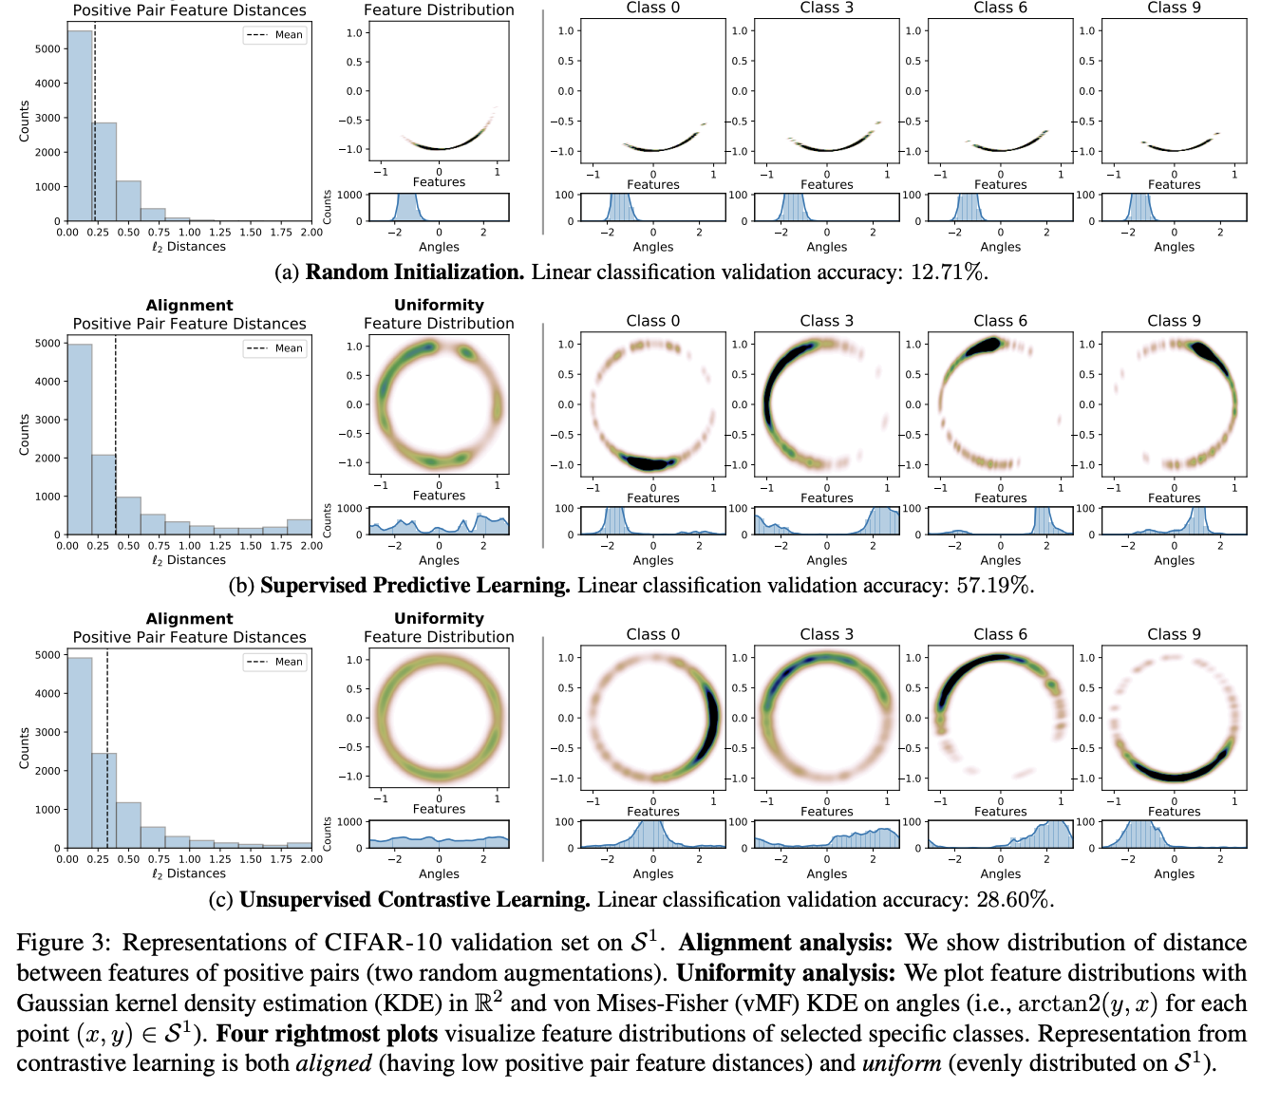

**פינת האינטואיציה:**

בואו ננסה לספק קצת תובנות לגבי מדוע יישור ואחידות יכולים להיות מאפיינים טבעיים של ייצוג דאטה, שהופקו באמצעות למידה עם פונקציית הלוס הניגודית. קודם כל נתחיל מלרענן מהי פונקציית הלוס הניגודית (הצורה הנפוצה ביותר):

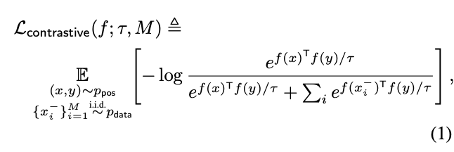

נניח שלדוגמאות חיוביות יש את אותו ייצוג / מיושרות בצורה מושלמת. נציין כי במקרה זה המכפלה הפנימית שלהם תהיה שווה ל-1, מכיוון נורמה של כל ייצוג שווה ל- 1. לכן הביטוי קודם מקבל את הצורה הבאה:

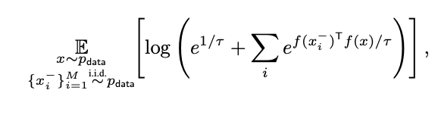

כאשר מספר הדוגמאות השליליות M גדול מאוד, המינימום של הביטוי האחרון מושג כאשר **המרחקים בין זוגות של ייצוגים הוא מקסימלי** (המכפלה הפנימית באקספוננט קרובה לאפס ככל האפשר). אז יישור ואחידות נראים כמאפיינים טבעיים של ייצוג דאטה המשיג ערך קטן של הלוס הניגודי.

**המשפט העיקרי:**

כעת נדון במשפט הראשי של המאמר:

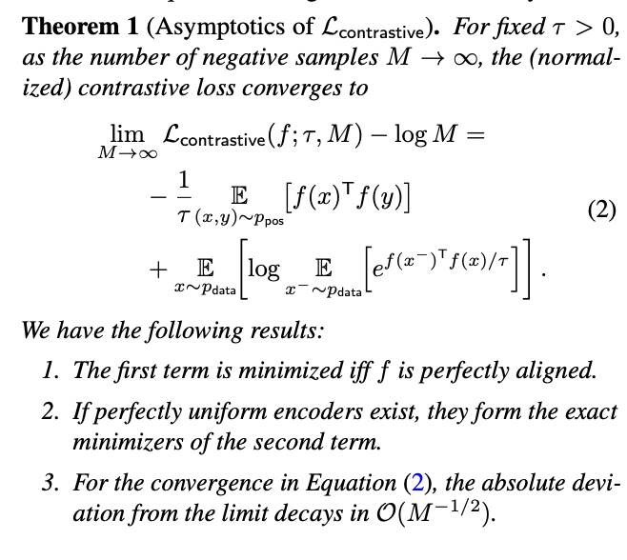

The theorem states that the contrastive loss is equal to the sum of 2 terms for the number of negative examples M approaching infinity (bit simplified for clarity).

המשפט קובע כי הלוס הניגודי שווה לסכום של 2 איברים הבאים כאשר מספר הדוגמאות השליליות M שואף לאינסוף (מעט מפושט לצורך הבהירות):

**איבר 1:** ממוזער עבור ייצוג דאטה ״המיושרים״ בצורה מושלמת (הייצוגים של כל הזוגות החיוביים זהים).

**איבר 2:** ממוזער כאשר הייצוגים מפולגים באופן אחיד.

**איך לאמן ייצוגים מיושרים ומפולגים אחיד?**

אז נראה שהחלפת לוס ניגודי בלוס המשלב אחידות עם יישור, מובילה לייצוגי דאטה חזקים יותר. שאלה היא כיצד אנו מאמנים מודל מסוגל להפיק ייצוגים עם תכונות אלו? המחברים מציעים לאכוף יישור ואחידות על הייצוגים באמצעות פונקציות לוס הבאות:

**עבור יישור:** לוס היישור מוגדר בתור מרחק ממוצע בין ייצוגים של זוגות חיוביים:

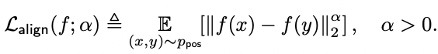

**עבור אחידות:** על מנת לאכוף אחידות על ייצוגי דאטה, המאמר משתמש במה שמכונה פונקציה רדיאלית גאוסית (הידועה גם כפונקציית בסיס רדיאלית או RBF). עם RBF, המרחק בין וקטורי ייצוג **x** ו-**y** מוגדר בצורה הבאה:

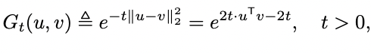

נציין כי השוויון השני נובע מהנורמה היחידה של וקטורי ייצוג **x** ו-**y**. עכשיו פונקציה לוס ״האוכפת״ אחידות מוגדרת בתור:

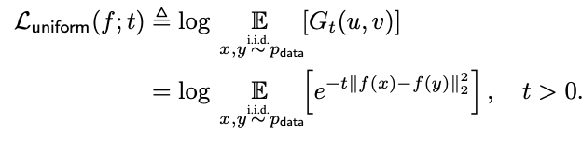

אבל למה שימוש בפונקצית לוס זו ״תפיק״ לנו ייצוגים מפולגים באופן יחיד? מסתבר (והמאמר מוכיח זאת) כי פונקציית הלוס מבוססת RBF **ממוזערת כאשר וקטורי הייצוג המפולגים באופן אחד על היפר-ספרה בעלת רדיוס 1**. בפשטות, עבור גודל מדגם (דאטהסט) גדול מאוד, וקטורי ייצוג הממזערים את פונקציית לוס זו "יכסו את פני השטח של היפר-ספרה היחידה באופן כמעט אחיד".

**הערה:** הן פונקציית לוס האוכפת אחידות והן זו האוכפת היישור של ייצוגים הינן פחות מבחינה חישובית מאשר הלוס הניגודי הסטנדרטי עקב היעדר פעולת softmax בו.

לכן אימון רשת נוירונים עם שילוב של פונקציות לוס הנ״ל נראה כדרך סבירה להשיג ייצוגי דאטה ומיושרים ומפולגים באופן אחיד.

**הישגי מאמר:**

המחברים מצאו כי פונקציית לוס המצועת (אחידות + יישור) וגם שילובה ועם הלוס הניגודי הסטנדרטי הצליח להפיק ייצוגים חזקים יותר, וכתוצאה מכך השיג ביצועים טובים יותר במספר משימות downstream (סיווג ואומדני עומק) במספר דאטהסטים (כולל [NYU Depth V2](https://cs.nyu.edu/~silberman/datasets/nyu_depth_v2.html)**,** ImageNet, ImageNet100, [BookCorpus](https://huggingface.co/datasets/bookcorpus)).

**נ.ב.**

במשך זמן רב, יישור ואחידות הוכרו כמאפיינים טובים של ייצוגי דאטה. המאמר הצליח להצביע על קשרים בין מאפיינים אלה לבין מספר שיטות אימון של למידה ניגודיות.

## Review 32: GAN-Control: Explicitly Controllable GANs

**פינת הסוקר:**

המלצת קריאה ממייק: חובה לאוהבי גאנים.

בהירות כתיבה: טובה מאוד.

רמת היכרות עם כלים מתמטיים וטכניקות של ML/DL הנדרשים להבנת מאמר: נדרשת הבנה טובה בארכיטקטורות עכשוויות של הגאנים ([StyleGAN2](https://arxiv.org/abs/1912.04958)) וידע בסיסי בנושא אימון של הגאנים. בנוסף נדרשת הבנה בסיסית של עקרונות הלמידה הניגודית.

יישומים פרקטיים אפשריים: יצירה של תמונות פוטוריאליסטיות בעלות מכלול מוגדר של פיצ'רים ויזואליים כגון גיל, תנוחת ראש, צבע שיער וכדומה בכמה דומיינים כמו תמונות פנים מצוירות ותמונות פרצופים של חיות.

**פרטי מאמר:**

לינק למאמר: [זמין כאן](https://arxiv.org/pdf/2101.02477.pdf)

לינק לקוד: לא שותף בארקיב

פורסם בתאריך: 07.01.21, בארקיב

הוצג בכנס: לא ידוע

**תחומי מאמר:**

* גאנים (GANs).

**כלים מתמטיים, טכניקות, מושגים וסימונים:**

* [למידה ניגודית (contrastive learning)](https://analyticsindiamag.com/contrastive-learning-self-supervised-ml/)
* אימון של גאן עם פיצ'רים מופרדים בצורה מפורשת.

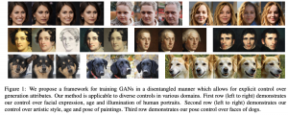

**מבוא והסבר כללי על תחום המאמר:**

ליצירה של תמונות פוטוריאליסטיות בהינתן פרמטרים ויזואלים (כמו גיל, צבע שער, תאורה וכדומה) באיכות גבוהה יש שימושים רבים במגוון תחומים כגון עיצוב גרפי, משחקי וידאו, קולנוע, תחום הצילומים הרפואיים ועוד. בשנים האחרונות נרשמו כמה בפריצות דרך בתחום הזה במיוחד בפיתוח מודלים יצירת צילומי פנים (face images) בעלות מכלול מוגדר של פיצ'רים ויזואליים. מודלים אלו בדרך כלל משתמשים בשיטות מידול 3D וסובלים לרוב מעלויות יצירה גבוהות ובעלות שונות נמוכה (יוצרות תמונות דומות אחת לשנייה). מצד שני מודלי גאנים עכשווים כמו StyleGAN2 מפגינים יכולת מרשימה ביצירת תמונות פוטוריאליסטיות באיכות מאוד גבוהה ובעלות יצירה סבירה אך מתקשות ליצור תמונות בעלות פיצ'רים ויזואליים נתונים. יש עבודות המשלבות את שתי הגישות האלו ומצליחות ליצור תמונות פנים פוטוריאליסטיות באיכות מרשימה בעלות תכונות נשלטות כמו תנוחה, תאורה וסוג הבעת פנים. אך מכיוון שמודלים אלו מתבססים על מידול 3D הם לא מאפשרים ליצור, למשל, תמונה של אדם בגיל מסוים כי מודלי 3D אינם מאפשרים זאת. בנוסף קשה להרחיב שיטות אלו לדומיינים קרובים כמו תמונות מצוירות או צילומים של פרצופי חיות אם אין ברשותנו מודלים של 3D המתאימים לתחומים אלו.

המאמר הנסקר מציע גישה, הנקראת GAN-Control, הנותנת מענה לחולשה זה ומציע שיטה המאפשרת ליצור תמונות בעלות תכונות ויזואליות מוגדרות בצורה מפורשת. השיטה מצליחה ליצור תמונות פוטוריאליסטיות ב 3 דומיינים שונים: צילומי פנים, תמונות מצוירות וצילומי פרצופים של חיות. הגישה שלהם מאפשרת ליצור תמונות מגוונות לגיל, תאורה, תנוחה וצבע שער נתונים בצורה מפורשת לתחומים הנ״ל.

השיטה המוצעת מורכבת משני שלבים עיקריים:

* אימון של גאן עם פיצ'רים מופרדים בצורה מפורשת(explicitly disentangled features): בגדול (ההסבר המפורט יינתן בפרק הבא) מחלקים את המרחב הלטנטי הראשון Z (ראה הערה על המרחבים הלטנטיים למטה) לתת-מרחבים Z_i כאשר כל תת מרחב אחראי על פיצ'ר ויזואלי ספציפי של התמונה המגונרטת (תת-המרחב האחרון אינו אחראי על פיצ'ר ספציפי ואחראי על שאר הפיצ'רים הלא נשלטים של תמונה)
* אימון של רשת הממפה פיצ'רים ויזואליים נתונים (בצורה מפורשת כמו למשל גיל או זווית צילום של תמונת פנים) לתת-מרחב הלטנטי "שלה". כתוצאה מכך תת מרחב Z_age , למשל, האחראי על הגילאים יחולק ל"איזורים" כך שכל ״איזור״ אחראי על גיל מסוים. שלב זה יאפשר לגנרט תמונה בעלת פיצ'רים ויזואליים נתונים:

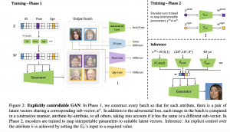

**הערה לגבי המרחבים הלטנטיים של GAN-Control:**

המאמר משתמש בארכיטקטורה של StyleGAN2 שיש לו שני מרחבים לטנטיים Z ו- W כאשר הראשון הינו מרחב הלטנטי "הגולמי" הסטנדרטי של הגאנים והשני W הינו מרחב הסגנון הלטנטי עם פיצ'רים מופרדים האחראים על אספקטים ויזואליים שונים של התמונה המגונרטת). המיפוי מ- Z ל- W ממודל עי״ רשת MLP בעלת 8 שכבות(עם משקלים נלמדים כמובן). המאמר מציע למדל כל מיפוי מתת-מרחבים Z_i ל W_i עי״ רשת MLP שלה.

**הסבר של רעיונות בסיסיים:**

נדון כעת איך מאמנים את GAN-Control לגנרט תמונות מפיצ'רים מופרדים.

**שלב אימון 1:** המאמר מציע להשתמש בלוס הניגודי לכל פיצ'ר. בשביל כך כל באטץ' נבנה מזוגות של וקטורים לטנטיים z_b המכילים תת-וקטור משותף (z_bk המתאים לתת-מרחב הלטנטי Z_k) כאשר שאר התת-וקטורים הינם שונים. נציין שעבור זוג דוגמאות כאלו, הגנרטור של GAN-Control אמור ליצור שתי תמונות דומות בפיצ'ר ה- k בלבד ושונות בשאר הפיצ'רים. בשביל לבנות הלוס הניגודי המאמר מגדיר מרחק בין זוג תמונות I_1 ו- I_2 מבחינת הפיצ'ר k, המסומן (D_k(I_1, I_2 המודד דמיון בין התמונות בפיצ'ר k. למשל עבור הפיצ'ר שהוא זהות של אדם בתמונה D_k מודד ״עד כמה I_1 ו- I_2 מתארות אותו אדם).

אז איך בעצם מחשבים את הלוס הניגודי כאן?

* עבור זוג תמונות עם פיצ'ר k זהה, אנו מנסים להגדיל את הדמיון בין התמונות הנוצרות מבחינת פיצ'ר k. כלומר המטרה הינה להקטין את המרחק ביניהן, הניתן עי״ D_k מוגדר כמקסימום בין הפרש של (D_k(I_1, I_2 וקבוע c_k , לבין אפס. כלומר אנו ״שואפים״ שהמרחק המקסימלי בין I_1 ו- I_2 מבחינת פיצ'ר k יהיה c_k לכל היותר.
* עבור זוג תמונות עם פיצ'ר שונה j, המטרה למקסם את המרחק בין התמונות מבחינת פיצ'ר זה. הלוס במקרה הזה מוגדר עי״ המקסימום בין אפס לבין ההפרש בין קבוע *c_j ו- (D_j(I_1, I_2. בדומה לסעיף הקודם המטרה כאן לגרום למרחק D_j להיות לכל הפחות *c_j.
* פונקציית לוס מוגדרת כסכום של הלוסים על כל הפיצ'רים

בסוף, כמקובל בגאן, מוסיפים ללוס הניגודי את הלוס האדברסריאלי של StyleGAN2.

**חישוב מרחקי D_k:** בשביל למדוד מרחק בין תמונות מבחינת פיצ'ר k המאמר משתמש בייצוג במימד נמוך M_k של תמונה הנבנה עי״ רשת המאומנת למטרת זיהוי פיצ'ר k. למשל עבור דמיון בין תמונות מבחינת גיל, המאמר משתמש בייצוג מימד נמוך שנבנה עי״ הרשת לזיהוי גיל, למדידת דמיון בין תמונות מבחינת זהות של אדם המצולם, לוקחים את הייצוג מהרשת לזיהוי פנים (face detection). המאמר משתמש במרחקי L1, L2 ומרחק cosine למדידת מרחק בין וקטורי ייצוג של תמונות מבחינת פיצ'רים ויזואליים שונים.

שלב אימון 2: המאמר מציע לבנות מיפוי(לאמן רשת) נפרד לכל פיצ'ר k ויזואלי כמו גיל (20, 30, 40 ,…) או זווית צילום (0ֿ, 5, 15,…) למרחב ״סגנון״ לטנטי שלו W_k. אבל איך מאמנים את הרשתות אלו? המאמר מציע את דרך אלגנטית לעשות זאת:

* מרגילים מספר וקטורי z.
* ממפים אותם למרחב ״סגנון״ W (זוכרים שכבר אימנו את המיפוי הזה בשלב הראשון).
* מגנרטים תמונות מוקטורי הסגנון w ומעבירים את התמונות דרך הרשתות לזיהוי כל פיצ'ר y_k.
* בונים דאטהסט מזוגות (w_k, y_k) לכל פיצ'ר k.
* מאמנים רשתות מקודדות E_k הממפות y_k ל- w_k (גם לכל פיצ'ר בנפרד).

אז מה קורה בזמן האינפרנס? זה מאוד פשוט – מזינים פיצ'רים ויזואליים y_k לרשתות מקודדות E_k ובונים וקטורי הסגנון w_k. בסוף משתמשים בגנרטור המאומן בשביל ליצור תמונה.

**הישגי מאמר:**

המחברים השוו את התמונות הנבנות עם GAN-Control עם אלו שנוצרו עם השיטות [DFG](https://arxiv.org/pdf/2010.12888.pdf) ו- [CONFIG](https://arxiv.org/abs/2005.02671) (שיוצרות תמונות פנים עם פרמטרים ויזואליים נשלטים ומבוססות על גישות מידול 3D). המאמר הצליח להוכיח את עליונותה של GAN-Control על שיטות אלו ב- 3 דומיינים שונים בשני היבטים הבאים:

* [מרחק inception של פרשה (FID](https://nealjean.com/ml/frechet-inception-distance/)) משופר(נמוך יותר) המצביע בדרך כלל על תמונות יותר פוטוריאליסטיות.
* דיוק משופר מבחינת התאמה של תמונה לפרמטרים הוויזואליים שאיתם היא נבנתה. למשל עבור תמונה הנוצרת עם זווית צילום של 30 מעלות, GAN-Control הצליח ליצור תמונות עם זוויות צילום קרובה יותר ל 30 מעלות בממוצע ועם שונות נמוכה יותר (זווית צילום של תמונה נמדדת עי״ רשת ייעודית מאומנת למשימה זו). דיוק מבחינת פרמטרים אחרים נמדד בצורה דומה.

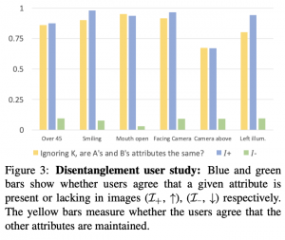

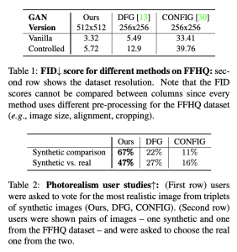

**דאטהסטים:** [FFHQ,](https://github.com/NVlabs/ffhq-dataset) [MetFaces](https://github.com/NVlabs/metfaces-dataset), [AFHQ](https://www.kaggle.com/andrewmvd/animal-faces)

נ.ב. המאמר מציע גישה מאוד יעילה ואינטואיטיבית ליצירת תמונות בעלות פיצ'רים ויזואליים נשלטים באיכות גבוהה יותר מהשיטות המתחרות. הגישה מסוגלת ליצור תמונות פוטוראליסטית בעלות תכונות ויזואליות נתונות ב 3 דומיינים שונים: צילומי פנים, צילומי פרצופי חיות ותמונות מצוירות. הקוד לא שותף כרגע (אני מניח שהמחברים טרם הספיקו למלא בקשת פטנט – זה חשוב לחברה כמו אמזון). אני די בטוח הקוד יפורסם ממש קרוב. אני גם מחכה לראות את השימושים של גישה זו בדומיינים נוספים.

## Review 33: PreTrained Image Processing Transformer

**פינת הסוקר:**

**המלצת קריאה ממייק:** רק עם קשה לכם להירדם בלילה (שווה לאלו שמתעסקים במשימות low-level בתחום עיבוד תמונה).

**בהירות כתיבה:** בינוני מינוס.

**רמת היכרות עם כלים מתמטיים וטכניקות של ML/DL הנדרשים להבנת מאמר:** היכרות עם מושגי יסוד של DL.

**יישומים פרקטיים אפשריים:** הגישה המוצעת במאמר יכולה לשמש כשיטת אימון למשימות כמו סופר-רזולוציה, ניקוי רעש רגיל או הסרת רעש גשם (deraining) עבור דאטהסטים קטנים.

**פרטי מאמר:**

**לינק למאמר:** [זמין להורדה](https://arxiv.org/pdf/2012.00364.pdf).

**לינק לקוד:** לא הצלחתי לאתר.

**פורסם בתאריך:** 03.12.20, בארקיב.

**הוצג בכנס:** לא מצאתי מידע על כך.

**תחומי מאמר:**

* למידה עם משימות מרובות (multi-task learning – MLT).
* למידה ניגודית (contrastive learning – CL).

**כלים מתמטיים, טכניקות, מושגים וסימונים:**

* טרנספורמר ויזואלי (הפועל על פאטצ'ים של תמונות).
* לוס ניגודי (contrastive loss).
* משימות low-level של הראייה הממוחשבת כמו [סופר-רזולוציה](https://beyondminds.ai/blog/an-introduction-to-super-resolution-using-deep-learning/), [ניקוי רעשים](https://uwaterloo.ca/vision-image-processing-lab/research-demos/image-denoising) וכדומה.

**לינקים להסברים טובים על מושגי יסוד במאמר:**

* [אימון מקדים של רשתות](https://stats.stackexchange.com/questions/193082/what-is-pre-training-a-neural-network).
* [טרנספורמר1](http://jalammar.github.io/illustrated-transformer/), [טרנספורמר2](http://peterbloem.nl/blog/transformers).
* [למידה ניגודית](https://analyticsindiamag.com/contrastive-learning-self-supervised-ml/#:~:text=Contrastive%20learning%20is%20an%20approach,between%20similar%20and%20dissimilar%20images.) (contrastive learning).

**מבוא והסבר כללי על תחום המאמר:**

רשתות נוירונים הפכו לכלי הנפוץ ביותר עבור מגוון רחב של משימות בראייה הממוחשבת החל ממשימות high-level כמו סיווג, סגמנטציה, זיהוי אובייקטים וכדומה וכלה במשימות low-level כמו ניקוי רעש, סופר-רזולוציה, שחזור חלקים פגומים של תמונה (inpainting) ועוד. עקב דמיון בין משימות low-level רבות ניתן לצפות שמודל (או הייצוג שנבנה באמצעותו) שאומן על דאטהסט מסוים יהיה שימושי גם עבור דאטהסטים אחרים. אז איך ניתן לנצל את הדמיון הזה? מאמנים מודל אחד על דאטהסט גדול (pretraining) ובדרך כלל (אך לא תמיד) על אותה משימה (!!) ולאחר מכן מכיילים את המודל המאומן (fine-tuning) על דאטהסט אחר (נקרא לו דאטהסט מטרה) שיכול להיות קטן בהרבה. די ברור שככל הדומיינים של הדאטהסטים דומים יותר, היעילות של האימון המקדים עולה.

גישה זו טומנת בעצמה שתי אתגרים עיקריים:

* לא תמיד יש דאטהסטים זמינים לאימון מקדים (למשל בדומיין הרפואי או בדומיין של תמונות לווין) למשימה נתונה.
* לא תמיד ניתן לדעת לאיזו משימה יאומן מודל מודל בתהליך הכיול שמקשה על בחירה של דאטהסט לאימון מקדים (נקרא לדאטהסט זה דאטהסט מקור).

**תמצית מאמר:**

במטרה להתמודד עם אתגרים אלו, המאמר מציע שיטת אימון מקדים למשימות מרובות בדומיין הויזואלי. הם קראו לגישה שלהם IPT- Image Processing Transformer (כמו שאתם יכולים לנחש הארכיטקטורה שלהם מבוססת על הטרנספורמרים). IPT מורכב מארבעה מרכיבים (רשתות) עיקריים שמאומנים לכמה משימות במקביל (!!):

* רשתות "ראשים" (heads): מספר ראשים שווה למספר משימות שעליהן IPT מאומן ,(ראש פר משימה). כל ראש הוא למעשה רשת קונוולוציונית שיעדה להפיק מהקלט פיצ'רים רלוונטים למשימה שעליה אחראי הראש הזה.
* מקודד (encoder): הפלט של כל ראש מוזן למקודד הסטנדרטי של הטרנספורמר.
* מפענח (decoder): הפלט של המקודד עובר למפענח די סטנדרטי של הטרנספורמר עם שינוי קטן (יפורט בפרק הבא).
* רשתות זנבות (tails): מספר ״זנבות״ שווה למספר משימות (כמו ראשים) והם מיועדים בשביל ליצור קלט עבור כל משימה (שעשוי להיות במימד שונה לכל משימה).

תוספת של האימון הניגודי (contrastive training) ל- IPT: נציין שקיים מגוון רחב של משימות בעלות אופייניים שונים ובדומיינים שונים, שלא ניתן לאמן את כולם במהלך אימון מקדים. אז בשביל לשפר את עוצמת הייצוג של תמונה, המופק עי" IPT, המאמר מציע לאמן אותו בשיטת הלמידה הניגודית (עם הלוס הניגודי הקלאסי) בנוסף לאימון על מספר משימות low-level של עיבוד תמונה.

**הסבר של רעיונות בסיסיים:**

תחילה בואו נבין איך בונים קלט למקודד. נתחיל מזה שהארכיטקטורה שלו זהה לזו של הטרנספורמר. הקלט למקודד של הטרנספורמר הסטנדרטי (למשימות NLP) הוא האמבדינגס (embeddings) של טוקנים במשפט שמתווסף אליהם קידוד מיקומי (positional encoding) שמטרתו ״להעביר״ למקודד את המיקום של המילה במשפט. ב- IPT עושים משהו דומה רק שבמקום טוקנים יש לנו פאטצ'ים של תמונה (בגודל של 48×48). נציין שלהבדיל מהטרנספורמר הקלאסי, הקידודים המיקומיים כאן הינם נלמדים (זה מה שעשו במאמר המפורסם [An Image is Worth 16×16 Words](https://arxiv.org/abs/2010.11929)). נציין כי להבדיל מהטרנספורמר המקורי יש למקודד שכבת self-attention אחת ולא 2.

הפלט של מקודד נכנס למפענח שהוא מאוד דומה לזה של הטרנספורמר המקורי עם שני הבדלים. הבדל הראשון הוא בנוסף לפלט של המקודד גם קידודים מיקומיים נלמדים פר משימה (!!) מוזנים למפענח (הסכום שלהם). המחברים טוענים כי תוספת זו תרמה רבות לביצועי המודל. ההבדל השני הוא העדר שכבה attention מקודד-מפענח (encoder-decoder) והוחלפה בשכבת self-attention.

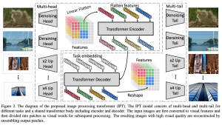

הערה על ארכיטקטורת המפענח: העדר שכבה attention מקודד-מפענח במפענח של IPT נראה לי קצת לא הגיוני. מבנה המשימות של עיבוד תמונה low-level (כמו ניקוי רעש או סופר-רזולוציה) דומה לזה של התרגום האוטומטי. כידוע הטרנספורמר הציג ביצועים טובים מאוד במשימות תרגום כאשר שכבת attention מקודד-מפענח משחקת תפקיד מאוד חשוב בהבנת/כימות קשרים בין המשפט המקורי לתרגום שלו.

כמו שאמרנו בנוסף לאימון של IPT על מספר משימות low-level בו-זמנית, המאמר מציע לבצע אימון ניגודי במטרה לשפר את הייצוג התמונה. אז בואו קודם כל נרענן מה זה שיטת אימון (למידה ניגודית).

**עקרונות הלמידה הניגודית**: העקרון החשוב של גישה זו מניח שייצוגים של דוגמאות דומות צריכים להיות קרובים, כאשר ייצוגים של דוגמאות לא דומות צריכים להיות רחוקים. פונקצית המטרה בלימדה הניגודית מנסה למקסם את היחס בין אקספוננט של דמיון של זוג דוגמאות קרובות לסכום הדמיונות בינו לבין דוגמאות רנדומליות (זוגות שליליים)

המאמר משתמש בגרסה הסטנדרטית של הלוס הניגודי, כאשר הדמיון בין ייצוגים מוגדר כדמיון קוסינוס (cosine similarity). דוגמאות קרובות כאן זה למעשה פאטצ'ים של אותה תמונה, כאשר כל זוג של פאטצ'ים מתמונות שונות מוגדר כשלילי.

**איך מאמנים IPT:**

* אימון מקדים: לוקחים את הדאטהסט של ImageNet ויוצרים ממנו דוגמאות למשימות עליהן מאומן IPT. למשל למשימה של ניקוי רעש רגיל הם יוצרים תמונות מורעשות עי" הוספה של רעש לבן לתמונה כאשר המשימה היא לשחזר את התמונה המקורית.
* מאמנים את IPT למשימות low-level שונות כאשר כל באטץ' מכיל דוגמאות למשימה אחת בלבד (בשביל לחסוך זמן חישוב עקב שימוש בשכבת ראש ובשכבת זנב אחת בלבד).
* מבצעים למידה ניגודית על Imagenet. המאמר לא מציין מה סדר בין אימון למשימות low-level ולבין האימון הניגודי. אני משער כי הם מתבצעים ביחד (נגיד באטץ' אחד עבור משימת low-level ובאטץ' אחד עבור הלמידה הניגודית).
* כיול של IPT מתבצע על דאטהסט מטרה.

לבסוף נציין כי פונקצית לוס למשימות low-level הינה L1.

**הישגי מאמר:**

המאמר מצליח להראות שיפור בביצועים עבור מספר משימות עיבוד תמונה low-level כמו סופר-רזולוציה, ניקוי רעש לבן והסרת רעש גשם (deraining) עבור כמה דאטהסטים. עבור כל משימה לוקחים IPT מאומן ומכיילים אותו על דאטהסט נתון.

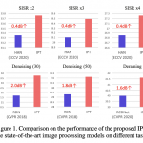

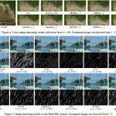

**דאטהסטים:**

Set5 , Set14, B100, Urban100 ,DIV2K

**נ.ב.**

מאמר מציע שיטה לאימון מקדים של רשת נוירונים עבור משימות low-level מרובות. הארכיטקטורה שלהם כוללת מקודד ומפנעח של הטרנספורמר הסטנדרטי ורשתות המפיקות פיצ'רים ייעודיים לכל משימה. המאמר מראה שיפור על מספר רב של שיטות SOTA והגישה נראית די מבטיחה. הייתי רוצה לראות הוכחת עליוניות טיפה יותר מבוססת על דאטהסטים מדומיינים מגוונים יותר. גם הקוד לא שותף שזה תמיד מאכזב. בקיצור מאמר מעניין אך נראה קצת לא מבושל למרות שהרעיון שהוא מציע נראה די חדשני ומעניין.

## Review 34: Identifying Mislabeled Data using the Area Under the Margin Ranking

**פינת הסוקר:**

**המלצת קריאה ממייק**: כמעט חובה – (לא חובה אבל קרוב לזה 😉 ).

**בהירות כתיבה**: גבוהה

**רמת היכרות עם כלים מתמטיים וטכניקות של ML/DL הנדרשים להבנת מאמר:** היכרות בסיסית עם מושגי יסוד של הלמידה העמוקה (בעיקר אלו הקשורות לאימון של רשתות נוירונים).

**יישומים פרקטיים אפשריים**: אופטימיזציה של תהליך אימון של רשתות נוירונים עי״ זיהוי של דוגמאות מתיוגות תוך כדי האימון.

**פרטי מאמר:**

**לינק למאמר**: [זמין להורדה](https://arxiv.org/abs/2001.10528).

**לינק לקוד**: [כאן](https://github.com/Manuscrit/Area-Under-the-Margin-Ranking).

**פורסם בתאריך**: 23.12.2021, בארקיב.

**הוצג בכנס**: NeurIPS 2020.

**תחומי מאמר:**

* זיהוי דוגמאות בעלות לייבלים שגויים בתהליך אימון של רשתות נוירונים.

**כלים מתמטיים הסימונים:**

* לוגיטים (logits): פלט של השכבה האחרונה של רשת סיווג (לפני הנרמול softmax/sigmoid).

**תחומים בהם ניתן להשתמש בגישה המוצעת:**

* למידה semi-supervised.
* אוגמנטציה של דאטהסטים.

**תמצית מאמר:**

אחד הגורמים המרכזיים שמשפיעים על ביצועים של רשתות נוירונים הינו איכות של הדאטה סט שעליו הרשת מאומנת. בחלק לא מבוטל של מדאטה סטים הלייבלים הינם "חלשים" (לא מדויקים) כי התיוג בוצע דרך שימוש במשתני פרוקסי או דרך גירוד דפי האינטרנט. זיהוי דוגמאות עם לייבלים מוטעים עשוי לשפר את יכולת ההכללה של רשת וגם תוריד את רמת הזיכרון שלה (memorization).

מכיוון שרשתות נוירונים העכשוויות הינן בעלות מספר גבוה של פרמטרים, נדרשים דאטה סטים גדולים מאוד בשביל לאמן אותן. עבור רוב הדאטה סטים לא ניתן (או מאוד יקר) לעבור עליהם במטרה לזהות דוגמאות המתויגות בצורה שגויה. עקב כך יש צורך בפיתוח גישות אוטומטיות (ללא התערבות בני אדם) לזיהוי של דוגמאות כאלו.

המאמר מציע שיטה לזיהוי אוטומטי (ללא התערבות אנושית) של דוגמאות עם לייבלים שגויים במהלך אימון של רשתות נוירונים. השיטה מנצלת את המידע על לוגיטים (logits) של דוגמאות לאורך אימון הרשת לזיהוי של דוגמאות עם לייבלים מוטעים. המטריקה שהם משתמשים בה נקראת שטח מתחת השוליים (area under the margin – AUM). יותר קונקרטית, לדוגמא נתונה AUM מודד את ההפרש הממוצע על פני כל האפוקים בתהליך אימון הרשת, בין ערכי הלוגיט של הקטגוריה המתאימה ללייבל שאיתו הדוגמא מתויגת, לבין המקסימום של כל ערכי הלוגיטים של הקטגוריות האחרות.

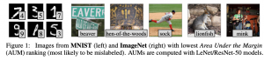

**פינת האינטואיציה**: עבור דוגמאות מתויגות נכון הפרשים אלו אמורים לעלות לאורך האימון כי יכולת ההכללה (הנבנית על סמך דוגמאות עם אותו לייבל) של הרשת עולה ככל שהאימון מתקדם. לעומת זאת בדוגמאות המתויגות בצורה שגויה הרשת לא מצליחה לנצל את העלייה ביכולת הכללה שלה ו- AUM לא "מתרומם" ככל שהאימון מתקדם. הסיבה לכך טמונה בעובדה שהרשת "רואה" שדוגמא מתויגת עם לייבל l_wrong, דומה לדוגמאות הנושאות לייבל אחר (הנכון) l_cor ומנסה לדחוף את הלוגיט המתאים ל- l_cor למעלה שגורם לירידה במרג'ין של הדוגמא. אז באופן אינטואיטיבי AUM עבור דוגמאות "נכונות" אמור להיות יותר גבוה מזה של הדוגמאות "הלא נכונות".

המאמר מציע לנצל את האינטואיציה הזו ולזהות דוגמאות שגויות על בסיס ה- AUM שלהם. מכיוון שאנו לא יודעים מה האחוז של דוגמאות "לא נכונות" בדאטה סט נשאלת השאלה: איך נבחר את ערך הסף של AUM המבדיל בין דוגמאות נכונות ללא נכונות. המאמר מציע לבנות קטגוריה מלאכותית מתוך הדאטה סט שעל בסיס ה- AUM שלה הסף הזה נבחר.

**הסבר של רעיונות בסיסיים:**

כמו שכבר אמרנו עבור דוגמא x ואפוק t, השול (margin) מחושב כהפרש בין הלוגיט של הלייבל שאיתו הדוגמא מתויגת לבין המקסימום בין הלוגיטים של כל הלייבלים האחרים. AUM עבור דוגמה x מוגדר כממוצע של הפרשים אלו על פני כל האפוקים. אתם תשאלו – מה הקשר של הממוצע הזה לשטח מתחת לגרף של מרג'ינים: כדי להבין זאת מספיק להביט באיור המצורף: שטח מתחת לשול משוערך ע" הממוצע של השולים על פני האפוקים של אימון (אלו שעדיין לא הספיקו לשכוח חדו"א 1 יכולים לראות שהממוצע זה הינו סכום דרבו של הפונקציה מוגדרת על האפוקים והערכים שלה הם המרג'ינים). קל לראות שאם המרג'ין של דוגמא הינו מספר חיובי גבוה אז הרשת מצליחה לחזות נכון את הלייבל של דוגמא זאת. לעומת זאת השול שלילי גבוה מצביע על כך שהרשת רואה את הדוגמא כדומה לדוגמאות המתויגות עם לייבל אחר (החיזוי שלה יהיה כמובן לא נכון עבור דוגמא זו).

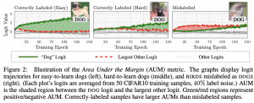

**הערה:** מספר עבודות הוכיחו שגודל ממוצע של מרג'ין מהווה אינדיקציה ליכולת הכללה של הרשת: כלומר ככל שהשול הממוצע גבוה יותר, יכולת הכללה של הרשת עשויה להיות טסקירה זו היא חלק מפינה קבועה בה אני סוקר מאמרים חשובים בתחום ה-ML/DL, וכותב גרסה פשוטה וברורה יותר שלהם בעברית. במידה ותרצו לקרוא את המאמרים הנוספים שסיכמתי, אתם מוזמנים לבדוק את העמוד שמרכז אותם תחת השם deepnightlearners.

## Review 35: Regularizing Towards Permutation Invariance in Recurrent Models

**פינת הסוקר:**

**המלצת קריאה ממייק:** כמעט חובה (לא חייבים אך ממש מומלץ).

**בהירות כתיבה:** גבוהה.

**רמת היכרות עם כלים מתמטיים וטכניקות של ML/DL הנדרשים להבנת מאמר:** בינונית מינוס – צריך להבין מה זה RNN ותכונותיו הבסיסיות. בנוסף מומלץ לרענן את הידע הבסיסי בקומבינטוריקה (תמורות) ובתורת הקבוצות (מושגי יסוד).

**יישומים פרקטיים אפשריים:** ניתן להשתמש בטכניקה זו בשביל משימות עיבוד סדרות אינווריאנטיות (באופן מלא או חלקי) לסדר איבריהן כמו משימות זיהוי של ענני נקודות,מציאת דמיון בין סטים של אובייקטים, זיהוי אותות ECC וכדומה.

**פרטי מאמר:**

**לינק למאמר:** [זמין להורדה](https://arxiv.org/pdf/2010.13055.pdf).

**לינק לקוד:** לא הצלחתי לאתר.

**פורסם בתאריך:** 25.12.20, בארקיב.

**הוצג בכנס:** NeurIPSi 2020.

**תחומי מאמר:**

* רשתות מסוג RNN.
* משימות אינווריאנטיות לסדר של קלט.

**כלים מתמטיים, מושגים וסימונים:**

* תמורה (פרמוטציה) של סדרת קלט (יסומן כ- p).

**תמצית מאמר:**

קיימות לא מעט בעיות בתחום למידת מכונה שהן אינווריאנטיות לסדר של הקלט, כלומר לא תלויות באיזה סדר אנו מכניסים את הקלט לרשת. בין משימות כאלו נמנות משימות כמו זיהוי סגמנטציה בענני נקודות במידול 3D, מציאת דמיון בין סטים של אובייקטים (למשל מציאה אוספי תמונות הכי דומים) ועוד. קיימות מספר גישות לבעיות מהסוג הזה בלמידה עמוקה. אחת הגישות היא בניית רשת נוירונים שהיא אינווריאנטית לסדר של קלט באופן אינהרנטי. אחת הדוגמאות לארכיטקטורות כאלו הינה ["סט טרנספורמר"](https://arxiv.org/abs/1810.00825) שבליבו נמצא מנגנון של "self-attention" המוכר לנו מהטרנספורמר הקלאסי המשמש כמעט בתור "ארכיטקטורת ברירת המחדל למשימות NLP". שימו לב הטרנספורמר המקורי אינו (!!) אינווריאנטי לתמורות של הקלט כי הוא מכיל רכיב קידוד המיקום (positional encoding). בנוסף הארכיטקטורה של הטרנספורמר מכילה כמה שכבות שלא מקיימות את תנאי האינווריאנטיות לתמורות כמו שכבת FC. רשתות נוירונים בסגנון RNN (והשכלולים שלו כמו LSTM, GRU וכדומה) המיועדות לעיבוד דאטה סדרתי כמו שפות טבעיות, אותות דיבור וסרטי וידאו (החלק הטמפורלי) כמובן אינן אינווריאנטיות לסדר של הקלט מהסיבה הפשוטה שיש להם "סדר טבעי אינהרנטי".

אז נשאלת השאלה איך נוכל לבנות ארכיטקטורת רשת שהיא אינווריאנטית לתמורות ולא בעלת סיבוכיות חישובית גבוהה (ריבועית ביחס לאורך הקלט) כמו הטרנספורמרים. זה תחום מחקר פעיל שהספיק להניב כמה תוצאות מעניינות. למשל מחברי [DeepSets](https://arxiv.org/abs/1703.06114) חקרו תכונות של פונקציות אינווריאנטיות לתמורות והוכיחו שכל פונקציה f כזו ניתן לתאר (למדל) עי" שתי רשתות R1 ו- R2 באופן הבא:

* עבור כל איבר בסדרת קלט (x = (x_1,…, x_n מחשבים את הפלט של (x_i)R1.
* סוכמים את כל הערכים של (R1(x_i מהשלב הקודם
* מעבירים את הסכום הזה דרך רשת R2

דרך אגב, המאמר הנסקר מוכיח משפט מאוד מעניין הטוען שלכל אורך סדרה K גדול מ- 4, קיימות פונקציה אינווריאנטית לתמורות כאשר ניתן לממש אותה עם 3 נוירונים מוסתרים בלבד כאשר DeepSets צריך לפחות K נוירונים בשביל לממש אותה. כלומר, המחברים רומזים שהגישה של DeepSets עלולה להיות לא מאוד יעילה עבור משימות מסוימות (נכון שהמשפט בונה רק משימה אחת כזו אך לדעתי יש משפחה רחבה של משימות כאלו).

בעבודות אחרות הציעו למצע פלטים של הרשת עבור כל הפרמוטציות של הפלט. כמובן רשת כזו הינה אינווריאנטית לתמורות אך אינה ישימה בסקייל (עבור סדרות ארוכות) עקב סיבוכיותה המעריכית. כמו שכבר הזכרתי ארכיטקטורת self-attention הינה אינווריאנטית לתמורות אולם גם היא בעלת סיבוכיות ריבועית ביחס לאורך הקלט שגם מקשה על יישומה למשימות עם קלט ארוך.

המאמר מציע גישה אחרת שאומרת כך: בואו ניקח רשת שהיא לא אינווריאנטית לפרמוטציות ונאלץ אותה להיות כזו בעזרת רגולריזציה. הרי אם ניקח רשת RNN ו"נאלץ" אותה כך להוציא אותו פלט זהה עבור כל פרמוטציה אפשרית של כל סדרות הקלט מהדאטהסט, אז האינטואיציה אומרת שאנו אמורים לקבל רשת "קרובה אינווריאנטיות לתמורות של הקלט". אבל צריך לזכור שדרך אימון כזו לא מבטיחה אינווריאנטיות לתמורות(!!) לא משנה עד כמה גדול סט האימון (פרט למקרה הלא מעניין שסט האימון מכיל את כל הסדרות האפשריות עבור משימה זו). הסיבה היא, שלא ברור עד כמה אופן אימון כזה יודע "להכליל". כלומר עד כמה אינווריאנטיות לפרמוטציות על הדוגמאות מסט האימון מועברת גם לטסט סט. מדובר באמת בשאלה מאוד לא טריוויאלית.

המאמר מציע לקחת את הגישה הזו אבל במקום "לאלץ" RNN להיות אינווריאנטית על כל הפרמוטציות של סדרת קלטים, המאמר מציע "לאלץ" אותו להיות אינווריאנטי על תת-קבוצה P_pr של הפרמוטציות. תת קבוצה זו מורכבת מכל התמורות ששוות לפרמוטציית זהות פרט לשני מיקומים. כלומר כל תמורה מ- P_pr היא למעשה שחלוף של שני איברים בסדרת קלט המקורית. קל לראות שאם הרשת אינווריאנטית על כל פרמוטציה p מ- P_pr לכל הקלטים אז היא אינווריאנטית לכל התמורות האפשריות של הקלט. השיטה המוצעת קיבלה SIRE – Subset Invariant REgulalizer.

הערה: הסיבה שהמחברים בחר בארכיטקטורה של RNN נובעת מהמבנה הייחודי שלו, כאשר המצב המוסתר (hidden) s_t+1 מוגדר כפונקציה של המצב s_t בזמן t והקלט x_t+1. זה מבנה מאוד נוח לבעיות אינווריאנטיות לתמורות (כמו מקסימום של סדרה) כי המצב s_t "יכול לצבור" את הסטטיסטיקה על הקלט עד זמן t בצורה אינווריאנטית.

**הסבר של רעיונות בסיסיים:**

בתכלס המאמר מציע להוסיף ללוס הרגיל של המשימה איבר רגולריזציה השווה להפרש הריבועי בין פלט הרשת, עבור הסדרה המקורית, לפלט הרשת עבור הקלט אחרי פרמוטציה מ P_pr. פרמוטציה זו נבחרת באקראי מכל הפרמוטציות האפשריות מ- P_pr. המאמר לא מפרט האם מוסיפים הפרש כזה עבור תמורה אחת בלבד או בוחרים כמה כאלו באקראי (אני חושב שמספר התמורות באיבר רגולריזציה צריך להיות אדפטיבי להיקבע ע"י היחס בין הלוס על המשימה וגודל הפרש ממוצע על כמה תמורות מ- P_pr).

**הישגי מאמר:**

המאמר מראה ש- SIRE מפגין ביצועים יותר טובים מ- DeepSets במספר משימות (הם לא השוו את הביצועים על מול Set Transformer מבוסס על מנגנון attention כנראה בגלל הסיבוכיות הריבועית שלו).

1. חישוב של parity של סדרה (סכום מודולו 2).
2. חישוב של סכום, טווח (הפרש בין האיבר המקסימלי למינימלי) שונות של סדרה.
3. זיהוי אובייקטים וסיווג בענני נקודות.
4. חצי טווח של סדרה (הפרש של המקסימום של החצי הראשון של סדרה והמינימום של החצי השני שלה). משימה זו סמי-אינווריאנטית לתמורות (עבור סט מאוד גדול של תמורות אך לא עובר כולן, התוצאה לא משתנה.
5. משימת סיווג על Locally Perturbed MNIST, הנוצר מ- MNIST רגיל עי" שחלוף של פיקסלים שכנים רנדומליים. משימה זו כמובן סמי-אינווריאנטית לתמורות.

בכל המשימות הם הראו יתרון של SIRE על DeepSets פרט למשימה אחת עבור ענני נקודות. מעניין שעבור Locally Disturbed MNIST הם ניסו RNN רגיל שקיבל דיוק של 87% בזמן של CNN סטנדרטי הפגין דיוק של 96%. אולם, אחרי ההוספה של איבר הרגולריזציה שלהם (כנראה כן הם לא לקחו כל פרמוטציה אלא רק כאלו שמתאימות לאופן יצירת הדאטה סט) הדיוק הגיע ל- 97.7%.

**נ.ב.**

מאמר מציע שיטה להתאים את RNN למשימות אינווריאנטיות לתמורות של קלט. השיטה מאוד אינטואיטיבית, קלה להבנה ומוסברת היטב – כיף לסקור כזה. אבל לי עלו כמה שאלות שלא מצאתי תשובה עליהן במאמר. למשל לא ברור לי כמה תמורות מ- P_pr אני צריך בשביל לאמן סדרות עד גודל מסוים (נגיד אני רוצה לאמן רשת לחישוב טווח של סדרה עד גודל 100 – כמה אפוקים אני צריך בשביל להתכנס לתוצאה טובה). בנוסף מאוד מעניין לראות אנליזה של השפעת אורכי הסדרות שעליהם מאמנים RNN עם SIRE על הביצועים). המאמר גם הציג השוואה של השיטה שלהם מול גישה אחת בלבד DeepSets ובעיקר על בעיות צעצוע – הייתי רוצה לראות איך הביצועים של SIRE מול שיטות כמו transformer set ודומיה.

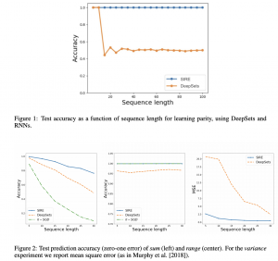

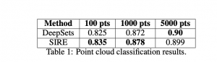

## Review 36: Sequence-to-Sequence Contrastive Learning for Text Recognition

**פינת הסוקר:**

**המלצת קריאה ממייק**: כמעט חובה (לא חייבים אך מומלץ בחום לחסידי למידת הייצוג ואוהבי OCR).

**בהירות כתיבה**: גבוהה.

**רמת היכרות עם כלים מתמטיים וטכניקות של ML/DL הנדרשים להבנת מאמר**: בינוני (נדרשת הבנה מסוימת במושגי למידת הייצוג).

**יישומים פרקטיים אפשריים**: שיפור ביצועים למשימות OCR כמו זיהוי לוחות רישוי, זיהוי של תמרורים עבור מערכות רכב אוטונומי, הקטנת גודל סט אימון מתויג הנדרש לרמת ביצועים נתונה.

**פרטי מאמר:**

**לינק למאמר:** [זמין להורדה.](https://arxiv.org/abs/2012.10873.pdf)

**לינק לקוד**: לא הצלחתי לאתר.

**פורסם בתאריך**: 20.12.20, בארקיב.

**הוצג בכנס**: NeurIPSi 2020.

**תחומי מאמר:**

* למידת ייצוגים במימד נמוך למשימות זיהוי טקסט (כתב יד) בתמונה.
* למידה ניגודית (contrastive learning - CL) למשימות מיפוי סדרה לסדרה

(sequence-to-sequence tasks - StST) .

**כלים מתמטיים, טכניקות, מושגים וסימונים:**

* לוס ניגודי (contrastive loss).
* אוגמנטציה של דאטה ליצירה של דוגמאות "דומות".
* רשתות לעיבוד שדאטה סדרתי (sequential) כמו LSTM.

**מבוא והסבר כללי על תחום המאמר:**

שיטות לבניית ייצוג במימד נמוך של דאטה עבור דאטהסטים לא מתויגים, המבוססות על למידה ניגודית, תפסו פופולריות רבה בשנים האחרונות. לאחרונה שיטות אלו הצליחו לבנות ייצוגים מאוד חזקים שלא נופלים באיכות מאלו שנבנו במהלך אימון של מודלים עמוקים עם דאטהסטים מתויגים. יתרה מזו, יישום גישה זו בשילוב של דאטהסט מתויג לא גדול (למידה semi-supervised) הצליח להזניק את הביצועים במגוון של משימות כמו סיווג, סגמנטציה, זיהוי אובייקטים ואחרות מעבר לאלו של המודלים שנבנו עבור דאטהסטים מתויגים גדולים.

מרבית שיטות אלו הוצעו במקור עבור דומיין של התמונות (SimCLR, BYoL, MoCo ועוד). נציין שממש לאחרונה פורסמו עבודות המציעות גישות מבוססות על הלמידה הניגודית גם בדומיינים אחרים כמו [למידה ניגודית לסדרות זמן](http://proceedings.mlr.press/v136/mohsenvand20a.html) ו- [למידה ניגודית לדומיין הווידאו](https://arxiv.org/abs/2008.02531). לעומת זאת רוב השיטות העכשווית לזיהוי כתב יד הינן שיטות למידה supervised קלאסיות. הסיבה לכך טמונה בעובדה שגישות למידה ניגודית מצטיינות ביצירת ייצוגים חזקים למשימות כמו סיווג או זיהוי שבהם כל דוגמא הינה "פיסה אטומית" (במילים אחרות הדוגמא "מהווה מקשה אחת"). במקרה כזה דוגמאות "חיוביות" (קרובות) לדוגמא נתונה **x** נוצרות עי" הפעלת אוגמנטציות שונות על **x,** כאשר כל שאר הדוגמאות הינן "שליליות" ל **x** (רחוקות) באופן אינהרנטי. המצב במשימות זיהוי של כתב יד שונה כי תהליך החיזוי של מילה כתובה הינו סדרתי באופן טבעי (כמו כל זיהוי של טקסט). כל מילה כתובה מורכבת מאותיות ונראה שהכי הגיוני למדל אותה כסדרה של פאטצ'ים (נקרא לזה גם פריימים) סמוכים של תמונה שכל אחד מהם מייצג תת-מילה/אות/חלק מאות. עקב כך הצורה הסטנדרטית של הלמידה הניגודית אינה ישימה עבור תמונות המכילות כתב יד (למעשה אוגמנטציה של תמונה עם מילה כתובה **x** עלול להפוך אותה ל״לא קרובה״ ל- **x** מאחר והיא משנה את ה״סדר הטבעי״ של האותיות.

**הסבר על מושגים חשובים במאמר:**

**עקרונות הלמידה הניגודית:** גישה זו מסתמכת על ההנחה שייצוגים של דוגמאות קרובות צריכים להיות קרובים, בזמן שייצוגים של דוגמאות לא קשורות (נקראות שליליות) צריכים להיות רחוקים. בשביל לבנות פונקצית מטרה לשיטת למידה ניגודית לוקחים זוג של דוגמאות קרובות (למשל שתי אוגמנטציות של אותה דוגמא) ומספר דוגמאות רנדומליות ומנסים למקסם את היחס בין אקספוננט של דמיון של הזוג הקרוב לסכום הדמיונות בינו לבין דוגמאות רנדומליות.

**תמצית מאמר:**

המאמר מציע גישה של למידה ניגודית, הנקראת SeqCLR (הגרסה הסדרתית של SimCLR) המותאמת למשימות בעלות אופי סדרתי כגון זיהוי של טקסט בתמונה. בגדול הרעיון הוא ליצור מתמונה **סדרה(!!)** של אובייקטים כאשר כל אובייקט מורכב ממספר פאטצ'ים סמוכים וללמוד ייצוג כל אובייקט כזה באמצעות למידה ניגודית. נדגיש שהסדר בין האובייקטים נשמר וזו הסיבה שהשתמשתי במונח ״סדרה״(!!) ולא במונח ״סט״(!!) בתיאור. כמובן ניתן ליצור מספר שונה של אובייקטים לכל תמונה. אז איך בעצם עובדת הלמידה הניגודית כאן, כלומר איך בונים זוגות "חיוביים" וזוגות "שליליים" של דוגמאות(שזה הבסיס של כל גישת הלמידה הניגודית). אז התהליך נראה כך.

* מפעילים שתי אוגמנטציות על תמונה **x** ויוצרים תמונות **x_1** ו- **x_2.** שימו לב שלא כל שיטת אוגמנטציה שמשתמשים בה בלמידה הניגודית הסטנדרטית הדומיין התמונות, מתאימה כאן. למשל אוגמנטציות מסוג הזזה אופקית והיפוך אינם מתאימות כאן כי הן עלולות ״לשנות את הסדר בין פריימים (הסיבה לכך מפורטת באחד הסעיפים הבאים).
* מחלקים את **x_1** ו- **x_2** לסדרות של אובייקטים **{x_2i}** ו- **{x_1i}** (הסדרות הן באותו אורך). נזכיר כל אובייקט מורכב מפריימים (פאטצ'ים) סמוכים.
* בונים ייצוגים ם **{z_2i}** ו- **{z_1i}** לכל האובייקטים שבנינו עי״ העברתם דרך כמה רשתות נוירונים עוקבות (הייצוגיםנבנים בצורה זהה עבור **x_1** ו- **x_2**).
* כל זוג חיובי בנוי מהאובייקט נבנה מייצוג **z_1k** ו- **z_2k** עבור k-ים שונים כאשר ייצוגים **z_1i** ו- **z_2j** עם אינדקסים שונים וייצוגים של האובייקטים של הדוגמאות האחרות מהבאטץ', מהווים זוגות של דוגמאות שליליות. שימו לב שככל שמספר האובייקטים, נוצרים מתמונה בודדת, גבוה יותר, צריך באטץ' יותר קטן בשביל ליצור אותה כמות של זוגות של דוגמאות שליליות לדוגמא **x**. בנוסף יש לי תחושה שהדוגמאות השליליות הנוצרות מאותה תמונה ״מאלצות״ את המודל ללמוד להבחין בין אובייקטים שונים בתוכן (אותיות שונות) אך דומים מבחינת הסגנון שתורם חיובית לעוצמת הייצוג . בנייה זו ממחישה למה ניתן להשתמש רק באוגמנטציות שלא משנות את הסדר של האובייקטים(פריימים) בתמונה.

**הסבר של רעיונות בסיסיים:**

אחרי שמבינים את עיקרי SeqCLR, נותר רק לפרט איך נבנים הייצוגים  **{z_i}** מסדרת הפריימים של תמונה **x.** בנייה זו נעשית דרך שימוש בכמה רשתות נוירונים עוקבות שמפורטות בסעיף הבא:

**תהליך בניית ייצוגים עבור תמונה x:**

* בניית ייצוגים התחלתיים של פריימים: קודם כל מחלקים תמונה ל- T פריימים. אחר כך יש שתי אופציות: הראשונה היא להעביר כל פריים דרך רשת ייצוג סטנדרטית לתמונות ולהשתמש בתוצאה בתור ייצוג של כל פריים. האפשרות השנייה היא לבנות ייצוגים המנצלים את הקשרים בין הייצוגים של הפריימים השונים מהשלב הראשון (ייצוג קונטקסטואלי או הקשרי). המאמר מציע לעשות זאת עם LSTM דו כיווני (כאן ברוח הזמן הייתי מציע להשתמש באיזו גרסה ״קלה חישובית״ של הטרנספורמר). ניתן כמובן לשלב את שני הייצוגים האלו כקלט לשלב הבא.
* בניית ייצוגים של אובייקטים: המטרה בשלב זה הינה ליצור קלט לחישוב של הלוס הניגודי. המאמר מציע 3 דרכים לבנות אותם מהייצוגים של הפריימים שהתקבלו מהשלב הראשון:

1. למצע את כל ייצוגים ולקבל וקטור ייצוג אחד **z** עבור התמונה ולקבל אובייקט אחד לכל תמונה. במקרה כזה זוגות שליליים נבנים רק בין דוגמאות שונות בבאטץ'.
2. לבנות T_p אובייקטים מ-T פריימים כאשר T > T_p (פולינג) המאפשר בנייה של זוגות דוגמאות שליליות גם מאובייקטים מאותה תמונה.
3. כל פריים הופך לאובייקט.

* חישוב של לוס ניגודי מהייצוגים שהתקבלו בסעיף הקודם.

**הישגי מאמר:**

המאמר הצליח להוכיח שהייצוגים שנבנו באמצעות SeqCLR מסוגלים להביא לשיפור ביצועים במשימות סיווג על מגוון דאטהסטים. הבדיקות נעשו בצורה סטנדרטית עבור שיטות מהסוג הזה: מקפיאים את משקלי המודל(שבונה את ייצוג הדאטה), מוסיפים שכבת לינארית למודל ומאמנים אותה על דאטה מתויג. SeqCLR הגיע לביצועים יותר טובים גם עבור משימות semi-supervised (כלומר האימון של השכבה הלינארית מתבצע רק על אחוז מסוים של דוגמאות מדאטהסט מתויג).

**דאטהסטים:**

* כתב יד באנגלית: IAM, CVL .
* כתב יד בצרפתית RIMES.
* זיהוי טקסט בתמונה: SyntText, IIT5K, ICO3.

**נ.ב.**

המאמר מכליל את שיטת הלמידה הניגודית לדיאטה בעלת אופי סדרתי כמו טקטס בתמונה. השיטה מאוד אינטואיטיבית וקל להשתכנע שהיא אכן מגיעה לתוצאות טובות. השיטה נבדקה על לא מעט דאטהסטים בשני דומיינים שונים (כתב יד וטקסט בתמונה - OCR) ונמצאה עדיפה על מתחריה. החלק היחיד שחסר לי בשביל להשתכנע זה הקוד שלא נמצא באקריב - בתקווה שיוסף בקרוב.

## Review 37: Teaching with Commentaries

**פינת הסוקר:**

**המלצת קריאה ממייק**: מומלץ לאוהבי מטה-למידה ובעלי רקע בחדו"א2 מתקדם.

**בהירות כתיבה**: בינונית.

**רמת היכרות עם כלים מתמטיים וטכניקות של ML/DL הנדרשים להבנת מאמר**: רקע טוב בתחום מטה-למידה, חדו"א ברמה גבוהה.

**יישומים פרקטיים אפשריים:** ניתן להשתמש בגישה זו למשל לזיהוי דוגמאות המשפיעות ביותר על הביצועים או איתור פאטצ'ים בתמונות מהדאטהסט החשובים למשימה במהלך האימון של הרשת.

**פרטי מאמר:**

**לינק למאמר:** [זמין להורדה.](https://arxiv.org/pdf/2011.03037.pdf)

**לינק לקוד**: לא הצלחתי לאתר.

**פורסם בתאריך**: 5.11.20, בארקיב.

**יוצג בכנס**: ICLR 2021.

**תחומי מאמר:**

* שיטות אימון של רשתות נוירונים.
* שיטות מטה למידה (meta-learning) בתחום רשתות הנוירונים.

**כלים מתמטיים, מושגים וסימונים:**

* משפט הפונקציה הסתומה.
* חישוב נגזרת של פונקציה וקטורית דרך ההופכית של מטריצת הסיאן (hessian).
* קירוב ניומן (neumann) לחישוב הופכית של אופרטור (מטריצה) לינארי.
* רשת לומדת פנימית (inner student network).
* רשת מלמדת (נקראת הרשת המפרשנת במאמר - commentary network).
* אימון פנימי/חיצוני (inner/outer optimization).
* מטה-אימון ,(meta-training).

**תמצית מאמר:**

כמו שאתם בטח יודעים, למרות הפעילות המחקרית האינטנסיבית בתחום הלמידה העמוקה עדיין קיימות לא מעט סוגיות פתוחות בנושאי אימון, רגולריזציה והבנה של מה שקורה בתוך רשתות נוירונים עמוקות. השאלות האלו נוגעות בסוגיות בסיסיות כמו: איך לאמן רשתות בצורה יותר מהירה, איך להקטין את כמות הדאטה הנדרשת לאימון, איך לשפר את יכולת הכללה רובסטיות של הרשתות.

אחת הגישות המעניינות שהוצעה לאחרונה שמנסה לתת מענה לשאלות אלו נקראת "לומדים ללמד״ (learning to teach) המציע לבנות מנגנון חיצוני (רשת בדרך כלל) בשביל לספק לרשת הלומדת תובנות (נקרא לזה גם מטה-מידע בהמשך) לגבי המשימה תוך כדי תהליך האימון. למשל מנגנון כזה יכול לבצע משקול של דוגמאות במטרה לעזור לרשת הלומדת ״לרכז את המאמץ״ בדוגמאות החשובות. דוגמא אחרת של גישה זו יכולה להיות רשת עזר ה״מייעצת״ איך לבנות דוגמאות (למשל ע״י ערבוב של דוגמאות מדאטה סט) הגורמים לרשת הלומדת לבנות ייצוג חזק של דאטה.

מאמר זה מציע מסגרת כללית לגישה זו(הנקראת למידה עם פרשנויות) ומציע תהליך אחיד להפקה של מטה-מידע (פרשנות) עי״ רשת חיצונית (מפרשנת) N_com, תוך כדי ״הסקת מסקנות״ העולות בתהליך האימון של רשת N_st (נקראת הרשת הלומדת) על סט האימון. אז בואו נבין איך כל זה עובד בעצם? נניח שאנו רוצים למצוא איזושהי טרנספורמציה (לדוגמא משקול/ערבוב) של דוגמאות בדאטה סט במטרה לשפר את הביצועים של הרשת הלומדת N_st והמטרה של הרשת המפרשנת N_com הינה למצוא את הטרנספורמציה הזו וזה למעשה מהווה הפלט שלה Out_com. במקרה זה תהליך האימון מכיל את השלבים הבאים:

* אופטימיזציה פנימית: עבור סט משקלים נתון W_com של הרשת N_com, מאמנים את N_st (כמה איטרציות של GD על משקלי W_st). במקרה הזה מפעילים טרנספורמציה Out_com המופקת עי" (N_com, W_com) על הדאטה של סט האימון ומאמנים את N_st עליו. הפלט של השלב הזה הוא המשקלים W_st של N_st.
* אופטימיזציה חיצונית: מחשבים את הלוס של N_st עם סט המשקלים W_st מהשלב הקודם על סט ולידציה שעובר טרנספורמציה הניתנת עי" (N_com, W_com). כאן מאמנים את N_st על משקלי W_com כלומר מבצעים כמה איטרציות של GD אבל הפעם על למשקלי W_com.
* חוזרים על הצעדים אלו T פעמים כאשר T זה מספר האיטרציות של מטה אימון.

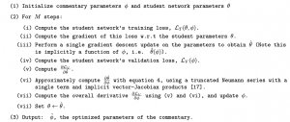

**הסבר של רעיונות בסיסיים:**

קודם כל נציין כי הגרדיאנט של משקלי N_com משערך את השינוי בלוס של N_st ביחס לשינוי במשקלים של N_com. אבל צריך לזכור שבשביל לחשב את הלוס של האופטימלי של N_st עבור משקלי N_com נתונים, המשקלים של N_st עוברים כמה איטרציות (אולי די הרבה) של GD במטרה למזער את הלוס שלה. לכן כדי לחשב את הגרדיאנט של הלוס של N_st לפי משקלי W_com צריך ״לגלגל את כל האיטרציות על משקלי N_st״ ל- W_com שזה יכול להיות די כבד חישובית כאשר N_com הינה רשת גדולה.

גם אם נחליט להשתמש רק באיטרציה אחת בתהליך האופטימיזציה הפנימית (זה מה שעשו במאמר) עדיין של לנו בעיה עם חישוב הגרדיאנט של הלוס לפי W_com. הבעיה הזו נובעת מהעובדה שגרדיאנט זה שווה למכפלה של הגרדיאנט של הלוס לפי W_st (שזה ניתן לחשב אותו בצורה הסטנדרטית של גזירת הלוס של רשתות) והנגזרת של וקטור משקלים W_st לפי לוקטור משקלים W_com . נזכיר ש W_st תלוי ב- W_com בצורה לא מפורשת כי בשלב האופטימיזציה הפנימית W_st מחושב על הדאטה סט אחרי הפעלת עליו טרנספורמציה המוגדרת עי״ W_com. נגזרת זו היא בעצם מטריצה (W_com ו- W_st הם וקטורים) שמימדיה עלולים להיות די גבוהים. נניח ש N_st ו- N_com הם רשתות לא גדולות בגודל של מיליון משקלים אז הנגזרת הזו תהיה מטריצה בגודל מיליון על מיליון ותידרש כמות זיכרון עצומה בשביל לאחסן אותה.

לכן המאמר מציע להשתמש במשפט הפונקציה הסתומה עבור הנגזרת של הלוס (של השלב החיצוני L_out) לפי W_st. משפט זה מאפשר לתאר את הנגזרת הבעייתית עי״ מכפלה של הופכית הסיאן של לוס של השלב הראשון L_in לפי W_st והמטריצה של הנגזרות המעורבות לפי W_com ו- W_in של L_in. למי שלא זוכר הסיאן זה מטריצה המורכבת מהנגזרות שניות של L_in לפי הזוג של רכיבים של W_com ו- W_st. צריך לזכור שהפירוק לעיל מתקיים בסביבת נקודה שבה הנגזרת של L_in לפי מW_st מתאפסת. העובדה שלא ניתן למצוא אותה במדויק וזה יכול להשפיע בצורה שלילית על התהליך המטה-למידה.

גם אחרי הפירוק הזה יש לנו בעיה - והיא טמונה בחישוב של הופכית של ההסיאן של L_in לפי W_st. אפילו עבור W_st בגודל יחסית לא גדול חישוב ההופכית (ולפעמים ההסיאן עצמו) יכול להיות מאוד כבד וידרוש כמות עצומה של הזיכרון והזמן. בשביל להקל על ההיבט החישובי משתמשים ב[קירוב נוימן](https://en.wikipedia.org/wiki/Neumann_series) עבור ההופכית מוכפלת בגרדיאנט של L_in לפי W_st ([מאמר של לוריין](https://arxiv.org/pdf/1911.02590.pdf)) תוך שימוש בצורת עדכון של GD .דרך אגב נוסחת נוימן מאתרת הופכית של אופרטור לינארי בתור טור אינסופי של החזקות שלה (מוזזות במינוס מטריצה היחידה). במאמר משתמשים רק באיבר אחד של קירוב זה.

**הישגי מאמר:**

במאמר מראים 3 דרכים להשתמש בגישה זו לשיפור תהליך האימון של רשתות נוירונים:

* חישוב של משקול על דוגמאות מסט האימון עי״ W_com (דוגמאות עם משקל גבוה משפיעים יותר על הלוס). מעניין שהם גם בדקו את הביצועים של השיטה שלהם בתרחיש למידת few-shot שזו משימת מטה-למידה קלאסית. המטרה בלמידת few-shot היא לאמן רשת חיצונית (מטה) על מספר משימות (שנלמדות בפועל עי״ הרשת הפנימית) במטרה ללמד אותה להפיק תכונות משותפות של כל המשימות (שימו לב שזה מקרה פרטי של הפרדיגמה הכללית שהוצעה במאמר). כאשר מגיע משימה חדשה הרשת החיצינות מסוגלת לכייל את את עצמה עם כמות קטנה של דאטה במשימה הזו. MAML זו אחת דרכים לפתור בעיה זו והיא מאמנת רשת חיצונית לאתחול המשקלים של הרשת הפנימית שתאפשר לה להגיע לביצועים טובים על משימה חדשה במספר איטרציות GD קטן. אז הם מראים שהשילוב של MAML עם משקול דוגמאות הנבנה עי״ W_com גורם לשיפור ביצועים משמעותי. המאמר מראה שיפור בביצועים עבור הדאטה סטים MiniImageNet ו- CUB200-2011.
* בנייה של מקדמים ערבוב אופטימליים עבור הדוגמאות (בדומה ל [mixup](https://arxiv.org/abs/1710.09412?spm=a2c41.13233144.0.0)). כאן דוגמא מעורבבת נבנית כסכום קמור של שתי דוגמאות: x_mix = ax_1 + (1 - a)x_2 כאשר מטרת W_com הינה לחשב את מקדמי a האופטימליים לביצועי משימת סיווג(מאמר mixup המקורי מגריל אותם מהתפלגות בטה). מעניין שכאן ״למידה עם פרשנויות״ מנצחת את mixup ב- CIFAR10 ומציגה ביצועים קצת פחות טובים ממנה על CIFAR10 (דאטה סט יותר קטן).
* חישוב מסכות על תמונות לשיפור הפיצ'רים המופקים עי״ רשת. כאן W_com בעצם מחפשת אזורים ״חשובים״ בתמונה שכדאי לרשת הלומדת להתרכז עליהם. המאמר מראה באופן ויזואלי שהמסכות שהוא מפיק אכן מתמקדות באזורים החשובים של תמונות ומראים באופן כמותי את עדיפותן על פני שיטות אחרות לבניית מסכות.

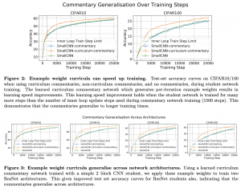

**נ.ב.**

מאמר מציע מסגרת כללית לשיפור של תהליך למידה של רשתות נוירונים שניתן להשתמש בה למגוון רחב של משימות של הלמידה העמוקה. הגישה שלהם גם עוזרת להפיק תובנות חדשות תוך כדי תהליך האימון של רשתות. אני מני שעוד נשמע על שימושים רבים של גישה זו…

## Review 38: Removing Bias in Multi-modal Classifiers: Regularization by Maximizing Functional Entropies

**פינת הסוקר:**

**המלצת קריאה ממייק:** מומלץ מאוד אך לא חובה (זהירות: מתמטיקה קצת קשוחה בפנים).

**בהירות כתיבה: גבוהה.**

**רמת היכרות עם כלים מתמטיים וטכניקות של ML/DL הנדרשים להבנת מאמר:** נדרשת רקע מוצק בתורת האינפורמציה וכלים מאנליזה פונקציונלית בנוסף להבנה עמוקה בסוגיות העולות באימון של מודלים מולטימודליים.

**יישומים פרקטיים אפשריים:** שיפור ביצועים באימון מסווגים לבעיות מולטימודליות עם חוסר איזון בין מודים שונים.

**פרטי מאמר:**

**לינק למאמר:** [זמין להורדה](https://arxiv.org/abs/2010.10802).

**לינק לקוד**: [זמין כאן](https://github.com/itaigat/removing-bias-in-multi-modal-classifiers).

**פורסם בתאריך:** 21.10.20, בארקיב.

**הוצג בכנס:** NeurIPSi 2020.

**תחומי מאמר:**

* מסווגים לבעיות מולטימודליות.
* שיטות רגולריזציה.

**כלים מתמטיים, מושגים וסימונים:**

* אנטרופיה פונקציונלית (FE).
* אינפורמצית פישר פונקציונלית.
* אי שוויונות לוגו של סובולב ושל פואנקרה.
* טנזוריזציה במרחבי הסתברות מכפליים (product probability spaces).

**תמצית מאמר:**

המאמר מציע שיטה להתמודד עם הסטייה בכיוון של תת-קבוצה של מודים בתהליך אימון על בעיות סיווג מולטימודליות. כאשר זה קורה המסווג עלול להיות מוטה כלפי תת-קבוצה של המודים ולהתעלם (להתחשב פחות) מהמודים האחרים. למשל ניקח לדוגמא דאטה סט הנקרא Colored MNIST שסט האימון וסט הוולידציה שלו מכילים תמונות צבעוניות של הספרות, והטסט סט מכיל תמונות בגווני אפור. אם מאמנים רשת נוירונים עם לוס רגיל במטרה לסווג את הספרה, ביצועיה (דיוק) על הטסט סט סופגים ירידה משמעותית יחסית לביצועים על סט האימון ועל סט הוולידציה. הסיבה לכך היא שהמסווג למד להתחשב בעיקר בצבע של תמונה (המוד הראשון) ומתעלם לרוב מהצורה של הספרה (המוד השני). עוד דוגמא לכך, היא משימת ״מענה על שאלות ויזואליות״ (מולטימודלית בצורה אינהרנטית), כאשר המסווג עלול לבחור להתמקד רק במציאת תשובה ״הגיונית״ לשאלה ויתעלם מהאינפורמציה הויזואלית . בשביל להתמודד עם סוגייה זו המחברים מציעים להוסיף לפונקציית לוס איבר שמנסה ״להכריח כל מוד לתרום״ לסיווג הסופי. איבר זה מבוסס על אנטרופיה פונקציונלית (FE), שבעזרתה ניתן לאמוד את התרומה של כל מוד לתוצאה של המסווג.

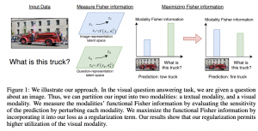

במילים אחרות FE משערכת את "מידת השתנות הממוצעת של התפלגות הפלט של המסווג עבור פרטורבציות (הרעשה) של הקלט״ (במרחבי הייצוג ולא במרחבים המקוריים!!) תחת התפלגות מסוימת על הפרטורבציות (המאמר משתמש בהתפלגות גאוסית באופן טבעי). ככל שמידת השתנות זו קטנה יותר עבור סיווג נתון (כלומר התפלגות של פלט המסווג איננה משתנה בהרבה עבור נקודות בסביבה יחסית רחוקה של הקלט – במרחב הייצוג), המסווג נוטה ״לא לנצל מידע על לפחות חלק מהמודים באופן מיטבי״.

בנוסף מכיוון FE קשורה לשונות של מידת השתנות של התפלגות הפלט, המאמר מציע להוסיף את איבר המשערך שונות זו במקום האיבר של FE. למעשה, ככל שהשונות של מידת ההשתנות קטנה יותר, התפלגות הפלט פחות תלויה בקלט שזה כמובן לא רצוי. מעניין שאיבר רגולריזציה בצורה של שונות משיג שיפור מסוים בביצועים עבור כמה משימות.

**רעיון בסיסי:**

הרעיון הבסיסי של המאמר הוא להוסיף איבר המשערך FE לפונקציית לוס רגילה (קרוס-אנטרופי). מידת ההשתנות של פלט המסווג עבור פרטורבציות (הרעשה) של דוגמא נתונה מוגדרת במאמר בתור קרוס אנטרופי בינה לבין התפלגויות הפלט שלה (הקלט הנקי והקלט מורעש).

**תקציר מאמר:**

הבעיה העיקרית עם באנטרופיה הפונקציונלית נעוצה בעובדה שלא ניתן לחשב אותה באופן ישיר, אלא רק באמצעות דגימות של האינטגרנד. בנוסף לכך, FE מכילה איבר לוג של אינטגרל התוחלת ששיערוכו עי״ דגימות עלול להיות מאוד לא מדויק.

אינפורמצית פישר פונקציונלית: המאמר מציע להשתמש בחסם מלעיל ל- FE (הנובע מאי שוויונות לוג של סובולב) עי״ אינפורמצית פישר פונקציונלית (FFI), המהווה הכללה של אינפורמצית פישר קלאסית. כמו שאתם אולי זוכרים, אינפורמצית פישר רגילה (FI) מודדת עד כמה מידע יש בדגימות של משתנה מקרי X המפולג עם פונקצית התפלגות f התלויה בפרמטר t, על הפרמטר הזה. FI מוגדרת בתור תוחלת לפי f של הנגזרת הרביעית לפי t של הלוג של f. עבור ערך פרמטר נתון FI משערכת את ״מידת הקשר״ בין ערכו של הפרמטר לבין הדגימות של המשתנה המקרים X. כלומר ככל ש- FI יותר גבוה ניתן לשערך את בפרמטר ביותר דיוק (אפשר להסיק זאת גם מאי השוויון של ראו-קרמר – הדיוק נמדד שם עי״ שגיאת שערוך ריבועית הממוצעת).

אז ההכללה של FFI מתבטאת בכך שמכפילים את האינטגרנד בפונקציית התפלגות נוספת (במקרה שלנו זה פונקצית התפלגות על הפרטורבציות של נקודות הדאטה (f_per(z) . זה מאפשר להחליף את פונקצית הצפיפות f המופיעה בביטוי המקורי של FI בכל פונקציה אי שלילית (במקרה שלנו הפונקציה הזו היא קרוס-אנטרופי בין התפלגויות של הפלטים (f_ce(z). בדומה ל FFI ,FI גם משערך את מידת ההשתנות של (f_ce(z כאשר הפרמטר שלה z מתפלג עם (f_per(z.

חסם לוג של סובולב על FFI: חסם סובולב מאפשר לחסום את FE מלמעלה ע״י האינטגרל המכיל מנה שהמונה בו הינו נורמה של הגרדיאנט הריבועי של קרוס-אנטרופי (C(z בין התפלגויות של הפלטים (f_ce(z כאשר המכנה הוא (C(z עצמו. שניהם ניתנים לחישוב בצורה מפורשת וניתן להכניסם כמו שהם לפונקצית לוס.

טנזוריזציה של FE לבעיות מולטימודליות: המאמר מציין שנקודה במרחב הלטנטי של במשימה מולטימודליות עשויה להיות מורכבת מכמה מודליות מהמרחבים הלטנטיים השונים. למשל במקרה של משימת מענה על שאלות ויזואליות, המרחב הלטנטי הוא בעצם מרחב פרודקט של שלושה מרחבים: ייצוג התמונה, ייצוג השאלה וייצוג התשובה. המאמר מראה שבמקרים כאלו ניתן לתאר את FE של נקודת דאטה בתור הסכום של האיברים שכל אחד מהם זה FE הממוצע של כל מוד z_i, כאשר הממוצע המחושב על מרחב הפרודקט של שאר המודים (פרט ל i) עם פונקציות התפלגות המורכבת ממכפלה של (f_per(z_j (פרט ל i). ייצוג זה נקרא טנזוריזציה והוא מאפשר לחשב חסם על FI של נקודת דאטה בצורה יחסית קלה. כרגע יש לנו את כל הכלים בשביל לתאר את המבנה של פונקצית לוס המוצעת. לפני שנעבור לתיאור של פונקצית הלוס נדון קצרות בצורה השנייה של איבר רגולריזציה המוצע במאמר קרי שונות של (f_ce(z תחת (f_per(z.

איבר רגולריזציה בצורה של שונות של (f_ce(z: ראשית, המאמר מציין שקיים קשר בין FFI לשונות של (f_ce(z כאשר תקף עבור ערכים קטנים של (f_ce(z. באופן אינטואיטיבי ככל ש FFI של פונקצית (g(z יותר גבוה אז השונות נוטה להיות גבוהה יותר כי שניהם מתארים את מידת השתנות של (g(z תחת אותה מידת הסתברות. בדומה ל FFI גם השונות לא ניתנת לחישוב בצורה מפורשת (רק עי״ דגימות) ואז המאמר משתמש באי שוויון פואנקרה בשביל להקל על החישוב. לבסוף מבצעים טנזוריזציה של הביטוי המתקבל (משתמשים במשפט אפרון-שטרן) כדי לקבל את הביוי הסופי.

מבנה של פונקצית לוס: מכיוון שהמטרה שלנו היא למקסם את FFI, איבר רגולריזציה המתווסף לפונקציה לוס מכיל את ההופכית של החסם על FFI (או שונות) ומחברים אותו ללוס קרוס-אנטרופי סטנדרטי. זה כל הסיפור ואפשר להתחיל את האימון.

**הישגי מאמר:**

המאמר מדווח על השיפור בדיוק על 4 דאטה סטים מולטימודליים מול כמה גישות עדכניות.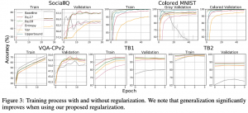

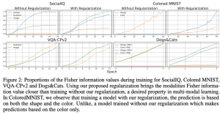

**דאטהסטים:**

* Dogs and Cats .
* (הבנת מצבים בוידאו) SocialIQ.
* (מענה על שאלות ויזואליות) Colored MNIST.
* VQA-CPv2.

**נ.ב.**

הרעיון של המאמר די מגניב, לקח לי זמן להבין אותו כי המתמטיקה במאמר די קשוחה. מצפה לראות שימושים של טכניקה זו למגוון רחב של בעיות מולטימודליות (למשל בלמידת באמצעות חיזוקים עמוקה).

## Review 39: Supermasks in Superposition

**פינת הסוקר:**

**המלצת קריאה ממייק**: מומלץ מאוד - יש במאמר שני רעיונות מגניבים.

**בהירות כתיבה**: בינונית פלוס.

**רמת היכרות עם כלים מתמטיים וטכניקות של ML/DL הנדרשים להבנת מאמר**: הבנה בסיסית בתחום למידה מתמשכת (continual learning), בלמידה מתמשכת וברשתות הופפילד.

**יישומים פרקטיים אפשריים**: בניית רשת נוירונים גדולה עם משקלים קבועים המשמשת לביצוע משימות מרובות (דומות באופי).

**פרטי מאמר:**

**לינק למאמר:** [זמין להורדה](https://arxiv.org/pdf/2006.14769.pdf).

**לינק לקוד**: [זמין כאן](https://github.com/RAIVNLab/supsup).

**פורסם בתאריך**: 22.10.20, בארקיב.

**הוצג בכנס**: NeurIPS 2020.

**תחומי מאמר:**

* שיטותלמידה מתמשכת (continual learning) עם רשתות נוירונים.
* למידת משימות מרובות (multi-task learning) עם רשתות נוירונים.

**כלים מתמטיים, מושגים וסימונים:**

* מסכות בינאריות על משקלים ברשתות נוירונים.
* שכחה קטסטרופלית ברשתות נוירונים
* רשתות הופפילד ( HN).
* אנטרופיה (זה המושג המרכזי שעליו המאמר בנוי).

**תמצית מאמר:**

המאמר מציע שיטה אימון SupSup של רשת נוירונים גדולה (נקרא לה רשת בסיס), המקנה לה יכולת לבצע כמה משימות שונות. המשקלים של רשת הבסיס הינם קבועים לכל המשימות. בעצם לוקחים רשת, מאתחלים את משקליה באופן רנדומלי ומשתמשים באותה רשת לחיזוי עבור משימות שונות. הדרך לבצע זאת זה ללמוד סט של מסכות בינאריות נפרד (0 או 1) לכל משימה ועבור כל משימה "להלביש את סט המסכות" שלה על רשת הבסיס בזמן אינפרנס. בעצם מסכה בינארית כזו מדליקה או מכבה קשרים בין נוירונים שונים ברשת. בדרך זו מתגברים על תופעת השכחה הקטסטרופלית שעלולה להתרחש אם מאמנים (מכיילים) רשת עבור משימה חדשה.

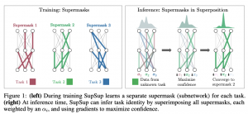

המאמר מגדיר 4 תרחישים טיפוסיים של למידה מתמשכת ומציע שיטה לאמן רשת בסיס אחת לביצוע של משימות מרובות עבור כל אחד מהם:

* המשימות ידועות (מזוהות) גם במהלך האימון וגם במהלך האינפרנס (כלומר כל פעם שאנו מקבלים משימה אני יודעים איזו משימה זו): תרחיש זה מסומן כ- GG.
* המשימות ידועות במהלך האימון ולא ידועות במהלך האינפרנס (עם לייבלים משותפים). קרי אנחנו צריכים לנחש איזו משימה קיבלנו באינפרנס בשביל להבין לאיזו משימה באימון היא שייכת (איזו מסכה לבחור): מסומן עי" GN.
* המשימות ידועות במהלך האימון ולא ידועות במהלך האינפרנס עם לייבלים שונים. כלומר שכבת היציאה של הרשת צריכה להיות בגודל סכום של מספר הלייבלים עבור כל המשימות: GNu.
* המשימות לא יודעות לא בזמן האימון ולא בזמן האינפרנס (הלייבלים חייבים להיות משותפים כאן). כאן באימון אנו מקבלים משימה ולא יודעים איזו משימה קיבלנו. כלומר כל פעם אנו צריכים להחליט האם להשתמש במסכה הקיימת או לאמן מסכה חדשה. דבר דומה קורה גם באניפרנס: NN.

**רעיונות בסיסיים:**

יש כמה רעיונות מעניינים במאמר. ניתן להפריד אותם בגדול לשני סוגים:

**סוג 1:** שיטות לפתרון לכל התרחישים, המתוארים מעלה, של בעיות הלמידה המתמשכת:

* **משימות GG:** לבחור מסכה המתאימה עבור משימת אינפרנס.
* **משימות GN ו- GNu:** המאמר מציע לתאר את המסכה עבור משימת אינפרנס כצירוף לינארי של כל המסכות שאומנו ולחפש את המקדמים ע"י מציאת המקדם שהעלייה בו מביאה לירידה הכי גדולה באנטרופיה של פלט הרשת עבור המשימה. כלומר המקדם, שהגרדיאנט של האנטרופיה השלילית (מוכפלת ב- -1) של רשת הבסיס לפיו, הינה מקסימלית. זה מאפשר לא להריץ את הרשת עבור כל מסכות בזמן אינפרנס (אם יש מאות רבות או אלפי מסכות ודאטה סטים גדולים, זה יכול להיות משמעתי). במקום זאת מריצים את המשימה ברשת פעם אחת עם ממוצע של כל המשקלים (הם קוראים לזה One-Shot) ומחשבים את הגרדיאנט. נציין ש- One-Shot מבוסס על גרדיאנט אחד בלבד של אנטרופית רשת הבסיס שהיא פונקציה לא קמורה ביחס למקדמים של המסכות. עובדה זו עלולה להביא לבחירה של מסכה לא נכונה. בשביל להתגבר על בעיה זו המחברים הציעו לבחור את המקדם בתהליך איטרטיבי. כל פעם מאפסים חצי מהמקדמים עם גרדיאנטים הכי נמוכים עד שנשארים עם מסכה אחת.
* **משימות NN:** עושים משהו דומה למתואר בסעיף הקודם אבל אם לא נמצא מקדם שהשינוי בו מביא לעלייה משמעותית באנטרופיה (מחשבים softmax על כל הגרדיאנטים), מאמנים מסכה חדשה. אחרת לוקחים את המקדם עבורו התקבל המקסימום ומשתמשים במסכה שלו. דרך אגב הם לא ציינו אופציה פשוטה נוספת לפתרון: במקום לאמן מסכה חדשה (במקרה שצריך) אפשר לאמן מקדמים של הקומבינציה הלינארית הכי אופטימליים מבחינת הביצועים - הרי צריך פחות מקום בשביל לאחסן את המקדמים מאשר המסכה.

נוסף המחברים מציעים איזה טריק נחמד התורם משמעתית לשיפור בביצועים. הם מוסיפים ״לייבלים מלאכותיים" למשימה כלומר נוירונים נוספים לשכבה האחרונה של רשת הבסיס. למשל אם אנו מאמנים מסווג MNIST עם 10 קלאסים אז השכבה האחרונה תכלול, נגיד, 100 נוירונים כאשר 90 הנוירונים שהוספו ל- 10 הרגילים שייכים לקטגורייות ״לא קיימות״. המאמר מנצל את ערכי הנוירונים האלו בשביל להחליף את מדד הנגזרת לפי המקדמים של צירוף לינארי של המסכותב.

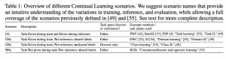

**סוג 2:** שיטות לשמירה יעילה ולהפקת מסכה מתאימה למשימה (עבור משימות GN)

המאמר מציע לשמור מסכות ברשת הופפילד (HN) כאשר שומרים את כל המסכות בתוכה עי" ביצוע עדכון המשקלים שלה (של HN). בזמן האינפרנס מנסים לאתר את המסכה האופטימלית עי" חיפוש מינימום של הסכום המשוקלל של פונקצית האנרגיה של HN (הלוס הרגיל שלה) והאנטרופיה של המסכה ברשת הבסיס (עבור המשימה שבנידון).

**פינת האינטואיציה:** עכשיו ניקח כל רעיון המוצע במאמר וננסה להבין את הרציונל מאחריו.

גרדיאנט של אנטרופיית שכבת פלט של רשת בסיס ביחס למקדמים של הקומבינציה הלינארית של המסכות:

קודם כל ככל שהרשת יותר בטוחה בחיזוי שלה עבור דוגמא נתונה, האנטרופיה של שכבת הפלט שלה תלך ותרד. למשל לווקטור פלט [0.05, 0.9, 0.05] (הרשת ״ממש בטוחה״ בחיזוי שלה) יש אנטרופיה נמוכה הרבה יותר מוקטור [0.45, 0.3, 0.3] (הרשת לא ״בטוחה״). אז אם גרדיאנט של אנטרופית שלילית של הרשת הוא גבוה עליה במקדם זה תוביל לעלייה באנטרופיה השלילית כלומר לירידה באנטרופיה. ההנחה כאן שאם הרשת פולטת חיזויים "בטוחים" עבור מסכה מסוימת אז כנראה שקיבלנו משימה דומה לזו שהמסכה הזו אומנה. שימו לב שהאנטרופיה מחושבת על כל סט האימון של המשימה שהופך את ההנחה הזו לסבירה.

הוספה של לייבלים מלאכותיים לשכבת הפלט:

זה רעיון שמאוד אהבתי - כאשר אנו מאמנים רשת עם יותר נוירונים בשכבת הפלט עבור משימה מסוימת הרשת לומדת לשים שם ערכים שליליים גבוהים בערך המוחלט (ההופכים לאפס עם softmax לאחר מכן). אז אם באינפרנס אנחנו מקבלים שם ערכים שהם לא שליליים גבוהים זה סימן שמשימה זו אינה תואמת למשימה עליה מסכה זו אומנה. אז במקום להשתמש באנטרופיה המאמר מציע לחשב את הלוגריתם של סכום האקספוננטים של הערכים בנוירונים המלאכותיים של השכבה האחרונה. אם יוצא ערך גבוה אז המסכה לא מתאימה למשימה. עם כל היופי ברעיון הזה יש לי תחושה שניתן להשיג תוצאה דומה דרך הכנסת טמפרטורה בסיגמואיד למשחק.

שמירה של מסכות ברשת הופפילד:

בשביל לחסוך במקום אחסון של המסכות המאמר מציע לשמור אותם ברשת הופפילד HN .HN זה בעצם מטריצה שמטרתה לאחסן וקטורים המורכבים מ {1,1-} בצורה חסינה נגד רעש. המסכות של הרשתות מורכבות מ- {0,1} אז עושים טרנספורמציה פשוטה בשביל להפוך אותם לפורמט של HN. כל פעם שרוצים לאחסן וקטור נוסף ב HN מעדכנים את המטריצה שלה עם הווקטור הזה (יש כמה דרכים לעשות זאת - הם השתמשו בכלל עדכון של סטורקי). אז איך קוראים ממטריצת הזכרון הזה? נגיד קיבלנו גרסה מורעשת של ווקטור, מזינים אותו לפונקציות אנרגיה המוגדרות עי" מטריצה זו (בגדול זה צורה ריבועית שלה) ומנסים להביא אותה למינימום. ניתן להוכיח המינימום מתקבל בנקודה השמורה הכי קרובה לקלט המורעש.

אבל במקרה שלנו (זה עובד רק בתרחיש GN) אנחנו לא רק צריכים לאתר את הוקטור השמור הקרוב ביותר לקלט(שהוא תמיד ממוצע של כל המסכות) אלא למצוא מסכה שמביאה למינימום את האנטרופיה של פלט הרשת. אז הם הוסיפו ללוס הרגיל של HN איבר המכיל אנטרופיה של הרשת. בעצם הלוס הינו צירוף לינארי של לוס HN רגיל עם מקדם העולה עם האיטרציות והלוס של אנטרופיה היורד עם מספר האיטרציות. האינטואיציה כאן שבהתחלה זזים בכיוון של המסכה הנכונה וכאשר אנחנו באיזור מבצעים תהליך רגיל של מינימיזציה אנרגיה של HN.

ולסיום אני רוצה לציין כי המאמר משתמש ברשת בסיס די גדולה ומאוד overparameterized. זה מאפשר למצוא מסכות, המאפסות הרבה מהמשקלים שלה, שניתן לאמן אותן לביצוע של משימות שונות. דרך אגב הם לא ציינו איך מתבצע האימון של כל מסכה פר משימה (יש מגוון שיטות).

**הישגי מאמר:**

המאמר מוכיח את העליונות של השיטה שלהם בכל התרחישים המתוארים מעלה וגם מראים שהביצועים שלהם לא רחוקים מהביצועים האופטימליים של רשת הבסיס למשימה (כאשר הרשת מאומנת לכל משימה בנפרד מחדש). הם גם מראים חיסכון משמעותי במקום איחסון לשיטות עם ביצועים דומים. בנוסף הם גם מראים שהגישה שלהם מאפשרת לאמן אלפי משימות על רשת בסיס אחת עם ביצועים הלא נופלים בהרבה מהביצועים המקסימליים.

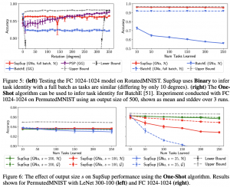

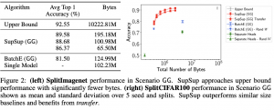

**דאטהסטים:**

.SplitCIFAR100, SplitImageNet :GG

PermutedMNIST, RotatedMNIST, SplitMNIST :GN.

PermutedMNIST :NN.

**נ.ב.**

המאמר מציע שיטה מבריקה לאימון רשת אחת לביצוע של מספר גדול של משימות. עם זאת צריך לזכור כמה דברים:

1. המשימות שהם אימנו הם באותה דרגת קושי (אני לא בטוח שהעסק יעבוד חלק אם המשימות היו בדרגות קושי שונות - אולי אז צריך לשחק עם מספר האחדים לכל מסכה בנפרד או משהו כזה).
2. המשימות שאומנו הן דומות מבחינה סמנטית. הם לא ניסו לשלב דאטה סטים מדומיינים שונים.
3. המשימות שהם אימנו עליהם הן לא קשות ונשאלת השאלה אולי מבחינת מקום אחסון עדיף לאמן רשת קטנה לכל משימה?

## Review 40: Unsupervised Learning of Visual Features by Contrasting Cluster Assignments

**פינת הסוקר:**

**המלצת קריאה ממייק**: חובה בטח לאוהבי למידת הייצוג.

**בהירות כתיבה**: בינונית פלוס.

**רמת היכרות עם כלים מתמטיים וטכניקות של ML/DL הנדרשים להבנת מאמר:** הבנה טובה בעקרונות הלוס המנוגד וידע טוב באופטימיזציה.

**יישומים פרקטיים אפשריים**: למידה ייצוגים חזקים על דאטהסטים לא מתויגים עם תקציב חישוב מצומצם.

**פרטי מאמר:**

**לינק למאמר:** [זמין להורדה](https://arxiv.org/pdf/2006.09882.pdf).

**לינק לקוד**: [זמין כאן.](https://github.com/facebookresearch/swav)

**פורסם בתאריך**: 08.01.21, בארקיב.

**הוצג בכנס:** NeurIPS 2020.

**תחומי מאמר:**

* למידת ייצוג ללא דאטהסט מתויג (SSRL - self-supervised representation learning).
* SSRL מבוססת על טכניקות קליסטור (Clustering for deep representation learning).

**כלים מתמטיים, מושגים וסימונים:**

* מולטי-קרופ - טכניקת אוגמנטציה המבוססת על לקיחת פאטצ'ים קטנים של תמונה ברזולוציות נמוכות שונות.
* האלגוריתם של סינקהורן קנופ (Sinkhorn-Knopp) לפתרון בעיית הטרנספורט האופטימלי למידות הסתברות דיסקרטיות.

**תמצית מאמר:**

המאמר מציע שיטת למידת ייצוג על דאטהסט לא מתויג. רוב גישות המודרניות בתחום הזה (SSRL) מורכבות משני מרכיבים עיקריים:

* הלוס המנוגד (contrastive loss - CL): מסתמך על ההנחה שייצוגים של דוגמאות קרובות צריכים להיות קרובים, בזמן שייצוגים של דוגמאות לא קשורות (נבחרות רנדומלית בד"כ) צריכים להיות רחוקים.
* שיטה ליצירה של דוגמאות "דומות", קרי אוגמנטציה: בדרך כלל זוג דוגמאות קרובות (אקרא לזוגות האלו בהמשך זוגות חיוביים או זוגות קרובים) נוצר עי" ההפעלה של שתי אוגמנטציות שונות על אותה דוגמא.

נציין כי גישות SSRL המודרניות מסתמכות של השוואה של מספר גבוה מאוד של זוגות ייצוגים של דוגמאות שמצריך כמות גדולה של זכרון ומשאבי עיבוד משמעותיים. דרישות אלו מקשות על יישום של שיטות אלו בצורת אונליין (לטענת המאמר רוב שיטות SSRL היום מיושמות בצורת אונליין שדי הפתיע אותי). אז בואו נדבר על החידושים שהמאמר הזה מציע:

* שיטת אימון SwaV: המאמר הנסקר מציע שיטה חדשה SSLR (הנקראת SwaV) העשויה להוריד גם את כמות החישובים וגם לצמצם את כמות הזכרון הנדרשות. הרעיון העיקרי של המאמר הינו שינוי ״ההגדרה של מושג הדמיון בין ייצוגי דוגמאות״. למעשה המאמר ״מאלץ״ זוגות של הדוגמאות הקרובים ״להשתייך״ לאותם הקלאסטרים במרחב הייצוג במקום להשוות את הייצוגים בצורה מפורשת (שיוך זה המיוצג עי״ הקוד של דוגמא המחושב על סמך הבאטץ' שלו - אופן בנייתו יפורט בהמשך). נציין ש- SwaV אינו דורש לשמור בנק של דוגמאות שליליות שהופך אותו למועמד טוב למימוש בצורת אונליין.
* שיטת אוגמנטציה מולטי-קרופ: המאמר מציע שיטת אוגמנטציה הנקראת מולטי-קרופ שמתחילה מהחישוב של שני ״קרופים סטנדרטיים״ x_cr1 ו- x_cr2 של תמונה x. לאחר מכן לוקחים ״קרופים קטנים יותר״ של x_cr1 ו- x_cr2 במגוון רזולוציות נמוכות ובונים מהם סט דוגמאות חיוביות עבור תמונה x. לטענת המאמר שיטה זו מקטינה את כמות החישובים הנדרשת תוך שמירה על הביצועים.

**הסבר של רעיונות בסיסיים:**

עכשיו ננסה להבין מה פונקצית המטרה L שבליבה של שיטת SwaV. פונקציית L מוגדרת באופן הבא (לכל דוגמא בבאטץ'):

* בונים מספר אוגמנטציות לדוגמא x עם מולטי קרופ או כל גישה אחרת.
* מרכיבים מאוגמנטציות אלו זוגות של דוגמאות.
* בונים וקטורי ייצוג z_i לכל הדוגמאות שבנינו.
* לכל זוג וקטורי ייצוג (z_1, z_2) מחשבים את הקודים שלהם q_1 ו- q_2.
* מחשבים את סכום הדמיונות l_s בין z_1 ו- q_2 ובין z_2 ל q_1.
* מחשבים את הסכום L_x של l_s של כל הזוגות של הדוגמאות החיוביות של דוגמא x.

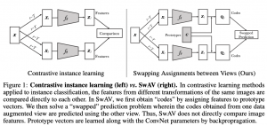

**פינת האינטואיציה:**

למעשה תהליך אימון זה ״מאלץ״ וקטורי ייצוגי של דוגמא להכיל מידע על הקוד של הדוגמאות הקרובות. בצורה לא פורמלית ניתן לומר שאנו מנסים למקסם את ״המידע הדדי״ בין הייצוגים של הדוגמאות שזה המטרה העיקרית של האימון עם הלוס המונגד CL. דרך אגב השם של השיטה נובע מהפעולה שחלוף (swap) שמבצעים בין הייצוגים ובין הקודים של דוגמאות קרובות באימון.

השאלה האחרונה שטרם התייחסנו אליה הינה מבנה של פונקציית לוס בין ייצוג z לקוד q?

מבנה של פונקציה לוס בין ייצוג z לקוד q (של דוגמאות קרובות): אם אתם זוכרים הקוד q ניתן לפרש כווקטור הסתברויות שיוך לקלסטרים. למעשה אנו רוצים שהקוד q ישקף בצורה כמה שיותר טובה את המרחקים של z מהפרוטוטייפים c_i שניתן לראות אותם בתור מרכזים (סנטרואידים) של קלסטרים של ייצוגים. אז קודם כל אנו בונים את וקטור המרחקים המנורמלים מ- z לכל c_i. מרחק זה מחושב כאקספוננט של המכפלה הפנימית בין z ל c_i. בסוף לוקחים את וקטור המרחקים ומנרמלים אותו. לאחר מכן מחשבים את קרוס אנטרופי בין q לוקטור מרחקים מנורמל שחישבנו. את הפונקציה זו אנו ממקסמים ביחס ל ייצוגים z וביחס לפרוטוטייפים c.

**פינת האינטואיציה:**

שימו לב על הדמיון של המרחק בין וקטור הייצוג z ל- c_i לביטוי של החוב המנוגד CL. וזה לא מקרי - אתם זוכרים שלהבדיל משיטות מבוססות CL קלאסי, אין לנו כאן דוגמאות שליליות בצורה מפורשת. אז מה שמשחק כאן את תפקיד "הדוגמאות השליליות" זה מרכזי הקלסטרים שרחוקים מ z. כלומר הם מאלצים ייצוגים של דוגמאות חיוביות להיות רחוקים בצורה כמה שיותר דומה מכל הקלסטרים השליליים וקרובים באותה מידה מהקלסטרים החיוביים. לדעתי זה הנקודה הכי משמעותית במאמר (!!).

הסבר על בניית קוד q של ייצוג z: הקוד q של וקטור ייצוג z מתאר את ״רמת קרבתו״ של z ל K וקטורי פרוטוטייפ c_i. וקטור c_i "מייצג" את הקלסטר i. קוד של דוגמא (וגם של כל האוגמנטציות שלה) מחושב על סמך באטץ' בודד בלבד(!!). אפשר להגיד שהקוד q מייצג את ההסתברויות שיוך של וקטור הייצוג z של הדוגמא נתונה לקלסטרים המיוצגים עי״ וקטורי c_k.

מטריצה Q המכילה את הקודים של כל הדוגמאות מהבאטץי הינה פתרון של בעיית אופטימיזציה לינארית עם איבר רגולריזציה השווה לאנטרופיה הכוללת של Q (עם מקדם קטן). פונקציה מטרה זו מנסה למקסם את הדמיון הכולל בין וקטורי ייצוג של הדוגמאות בבאטץי לפרוטוטייפים c_i (כלומר לפזר את הקודים בצורה המשקפת את את יחס המרחקים בין ייצוג הדוגמא למרכזי הקלסטרים השונים). שימו לב שבעיית אופטימיזציה זו מזכירה בצורתה את בעיית הטרנספורט האופטימלי בין מידות הסתברות דיסקרטיות (האחידות) המוגדרות על שני דאטהסטים. את התפקיד של דאטהסטים כאן משחקים הפרוטוטייפים c_i וקטורי הייצוג z_i של כל הדוגמאות בבאטץ'. המטרה כאן זה למצוא את האופן האופטימלי שבו ניתן "להעביר את המסה ההסתברותית מווקטורי z_i לוקטורי c_i (נציין שפונקצית המרחק שיש בהגדרה של הטרנספורט האופטימלי הינה פרופורציונלית במקרה שלנו למרחק בין z ל- c). למעשה אנו מנסים למצוא מטריצה Q האי שלילית, שאיבר (j,k) שלה מגדיר את המסה ההסתברותית המועברות מווקטור z_k לוקטור c_j, כלומר הסתברות השיוך של z_k לקלסטר של c_j. מכיוון שאנו רוצים שאותו מספר דוגמאות "ישויך" לכל קלסטר, מוסיפים אילוץ על סכום השורות וסכום העמודת של Q. בעיה זו פותרים בעזרת אלגוריתם איטרטיבי של [סינקהורן-קנופ](https://arxiv.org/abs/1306.0895).

**הסבר על מושגים חשובים במאמר:**

**שיטות אימון של גישות SSRL המודרניות:** בדרך כלל בזמן האימון של SSLR לכל זוג של דוגמאות קרובות בונים מספר גדול של זוגות רנדומליים (אקרא לזוגות כאלו זוגות רחוקים או זוגות שליליים). כאן פונקציית המטרה F_ob (שממקסמים אותה) הינה יחס בין אקספוננט של דמיון של ״הזוג הקרוב״ (בין הייצוגים שלהם) לסכום הדמיונות בינו לבין כל הזוגות שליליים. למשל בשיטת [SimCLR](https://arxiv.org/pdf/2002.05709.pdf) כל באטצי מורכב מ-N זוגות של דוגמאות קרובות (אוגמנטציה של אותה הדוגמא) המהווים את הזוגות החייבים כאשר עבור דוגמא נתונה, כל הדוגמאות פרט ל״בת הזוג״ שלה נחשבת לדוגמא שלילית עבורה. פונקציה המטרה לכל באטץי הינה סכום של פונקציות המטרה של כל 2N דוגמאות של הבאטץ'.

**בנק של ייצוגי דוגמאות שליליות:** ידוע שהגדלת מספר הזוגות השליליים לכל זוג חיובי באימון תורמת לעוצמת הייצוג של הדאטה. כתוצאה מכך משתמשים בבאטצ'ם מאוד גדולים (עשרות אלפי דוגמאות) שדורש משאבי זכרון גדולים, כח עיבוד רב (צריך לחשב את הייצוג של עשרות אלפי דוגמאות מהבאטץי). כדי להקטין את כוח העיבוד הנדרש הוצע ([MOCO](https://arxiv.org/pdf/1911.05722.pdf)) ״בנק הדוגמאות השליליות״ מהבאטצים הקודמים המכיל את הייצוגים של הדוגמאות מכמה הבאטצים הקודמים. כל פעם דוגמים משם ייצוגים של דוגמאות שליליות ומוסיפים את זה לייצוגים השליליים מהבאטץי הנוכחי. צריך לזכור שגישה זו כרוכה בהקצאת משאבי אחסון נוספים לשמירת בנק זה.

**הישגי מאמר:**

המאמר מראה ש-SwaV משולב עם מולטי-קרופ מצליח לייצר ייצוגים יותר חזקים משיטות בניית ייצוג רבות עבור מספר משימות. ההשוואה בוצעה בדרך הסטנדרטית: הוספה של שכבה לינארית לרשת הבונה ייצוג (עם משקלים מוקפאים) ובחינת ביצועיה על משימה מסוימת. קודם כל הם הראה שייצוג שנבנה באמצעות SwaV מציג ביצועים יותר טובים על דאטהסטים [VOC07](http://host.robots.ox.ac.uk/pascal/VOC/voc2007/) ,[iNaturalist2018](https://www.kaggle.com/c/inaturalist-2018) ו- [Places205](http://places.csail.mit.edu/downloadData.html) מהייצוגים הנבנים על ImageNet מתויג (!!) גם על משימת סיווג ועל משימת זיהוי אובייקטים. בנוסף הם הראו שהייצוגים שלהם משיגים ביצועים יותר טובים מבחינת Top1/Top5 (לוקחים 1/5 דוגמאות הכי קרובות מבחינת הייצוג ומחשבים כמה מתוכם שייכים לאותה קטגוריה) מ- [SimCLR](https://arxiv.org/abs/2002.05709) ו- [MoCov2](https://arxiv.org/abs/2003.04297). נזכיר שלהבדיל מ-MoCov2 , אין צורך בשמירה של בנק דוגמאות שליליות ב-SwaV. הם גם הראה את עליונותה של SwaV במשימות semi-supervised על שיטות כמו UDA ו- FixMatch. וזה רק חלק קטן מכל השוואות שהם עשו - הם באמת עשו עבודה מרשימה בהיבט הזה.

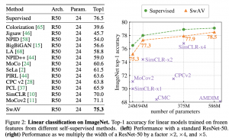

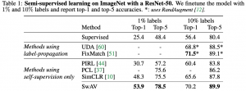

**נ.ב.**

מאמר ממש מגניב עם רעיון מסקרן המשלב תובנות רבות ממגוון שיטת SSRL. הם גם טרחו להשוות את הביצועים של השיטה שלהם מול מגוון רחב של אלגוריתמים, משימות, דאטה סטים וקונפיגורציות שזה בהחלט מרשים. בקיצור המלצת קריאה לוהטת ממני:)

שנקרא:

## Review 41: Improving GAN Training with Probability Ratio Clipping and Sample Reweighting

**פינת הסוקר:**

**המלצת קריאה ממייק**: מומלץ אך לא חובה לאלו שרוצים להתעמק בשיטות אימון של GANs.

**בהירות כתיבה**: בינונית פלוס.

**רמת היכרות עם כלים מתמטיים וטכניקות של ML/DL הנדרשים להבנת מאמר:** הבנה טובה ווסרשטיין גאן וכל מה שקשור אליו, הכרה בסיסית בשיטות מעולם הסטטיסטיקה כמו importance sampling, רקע בסיסי בלמידה באמצעות חיזוקים (Reinforcement learning) .

**יישומים פרקטיים אפשריים**: אימון גאן משופר במגוון תרחישים

**פרטי מאמר:**

**לינק למאמר:** [זמין להורדה](https://arxiv.org/abs/2006.06900).

**לינק לקוד:** .[זמין כאן](https://github.com/Holmeswww/PPOGAN).

**פורסם בתאריך:** 30.10.2020, בארקיב.

**הוצג בכנס:** NeurIPS 2020.

**תחומי מאמר:**

* גאנים.
* שיטות אימון של גאנים.

**כלים מתמטיים, מושגים וסימונים:**

* וסרשטיין WGAN) GAN).
* מרחק וסרשטיין (WD).
* פונקצית ליפשיץ.
* שיטות וריאציוניות לבעיות אופטימיזציה בתחום הרשתות הגנרטיביות כמו GAN.
* גישות מתורת למידת החיזוק (RL): אופטימיזציה של פוליסי (Policy Optimization - PO) דרך פתרון של בעיית אופטימיזציה עם פונקצית מטרה חלופית - surrogate.
* שיטות דגימה: IM) Importance Sampling).
* מרחקים בין מידות הסתברות: מרחק KL ומרחק KL הפוך.
* אלגוריתמים של EM) Expectation-Maximization).

**תמצית מאמר:**

אתם בטח יודעים שלמרות מאמצי מחקר אינטנסיביים בשנים האחרונות, האימון של GAN-ים עלול להוות משימה לא טריוויאלית עקב קושי במציאת איזון בין הגנרטור G לדיסקרימינטור D. המאמר הנסקר מציין שבעיות אלו בולטות במיוחד בתחום גנרוט טקסט עקב האופי הדיסקרטי של משימה זו (נציין שכרגע שיטות SOTA למשימות גנרוט של טקסט אינם מבוססות על GAN-ים). כדי להתגבר על סוגיות אלו, מאמר הנסקר מציע שיטה לשיפור תהליך האימון של GAN שמבוססת על שני רעיונות עיקריים:

* מניעה עדכונים גדולים מדי של הגנרטור G שעלולים לפגוע ביציבות של תהליך האימון ולהוביל לאובדן של איזון בין G לדיסקרימינטור D. איזון זה הינו חיוני להתכנסות של תהליך האימון של GAN ולפתרון איכותי עבור בעיית אופטימיזציה מינימקס ש-GAN מנסה לפתור. נזכיר שתהליך אימון של GAN הינו משחק סכום אפס כאשר G מאומן לגרום ל-D לזהות את הדאטה הסינטטי ש-G מייצר כדאטה אמיתי (מסט האימון) ובתורו D מאומן להבחין בין דגימות ש-G מייצר לאמיתיות.
* משקול של דגימות המגונרטות עי" G בתהליך האימון של D. כאמור D מאומן להבחין בין דגימות אמיתיות (מאומן לתת ציון גבוה) מסט האימון לבין דגימות המגונרטות עי" G (מאומן לתת ציון נמוך). בתהליך עדכון של D הדגימות של G באיכות טובה שמצליחות "לעבוד יותר טוב על D" (בעלי ציון גבוה) מקבלות משקל גבוה ואילו דגימות של G ה "פחות אמיתיות" מבחינת D (בעלי ציון נמוך) מקבלות משקל נמוך נמוך יותר. זה הופך את האימון של D ליעיל יותר כי (לטענת המאמר) הוא לא מתבזבז על עדכונים על דגימות קלות מדי (האינטואיציה כאן אומרת שאם D משקיע מאמץ רב יותר בלהתאמן על דגימות איכותיות יותר, הוא יהיה מספיק חזק בשביל להפגין ביצועים טובים גם על דגימות קלות יותר ב"צורה אוטומטית").

**הערה:** גישה זה מזכירה לי שיטות ממשפחת GBM) gradient boosting machines) מממשקלות דוגמאות בהתאם ל"רמת הקושי" שלהם מבחינת המודל (בגדול עד כמה השערוך של המודל מדויק).

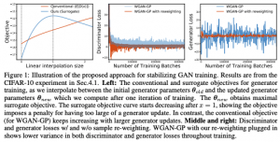

**הסבר של רעיונות בסיסיים:**

**וסרשטיין GAN:** נקודת ההתחלה של המאמר זה WGAN, המודיפיקציה של ה-GAN המקורי, המשתמשת במרחק וסרשטיין (WD) כבסיס ל-D. כלומר G מאומן לגנרט דגימות בעלות מרחק וסרשטיין נמוך מהדוגמאות מסט האימון. מרחק וסרשטיין הינו מקרה פרטי של טרנספורט אופטימלי וכבר הסברתי על באחד הפוסטים שלי ([Learning to summarize from human feedback](https://www.facebook.com/groups/MDLI1/permalink/1724336801063694)).

היתרון הבולט של WGAN על GAN רגיל טמון ביכולת של D "להעביר גרדיאנטים" יותר יציבים ל-G גם במקרים כאשר D מצליח בקלות להבדיל בין הדגימות האמיתיות לדגימות המגונרטות. זה קורה בגלל שלהבדיל ממרחק JS) Jensen-Shannon) שאותו מנסה למזער ה-GAN הרגיל, WD הינו בעל אופי רציף יותר ולא מגיע לרוויה (כמו מרחק JS) גם כאשר התפלגות הדגימות של G רחוקה מאוד מההתפלגות של הדאטה סט (המשוערכת ע"י D).

חישוב של מרחק וסרשטיין לפי הגדרתו הינו משימה מאוד קשה ובדרך כלל פותרים את בעיית האופטימיזציה הדואלית שלה (שוויון רובינשטיין-קנטורוביץ'). הבעיה הדואליות הינה המקסום של הפרש התוחלות בין התפלגויות של דאטה האמיתי לבין הדגימות המגונרטות מעל מרחב של פונקציות k-ליפשיץ רציפה, מוכפלת ב 1/k. פונקציה זו ממודלת עי" רשת נוירונים כאשר נעשים טריקים שונים, כמו קיצוץ משקלים או אילוצים על הנגזרת של הפונקציה כדי שהפונקציה הממודלת תהיה k-ליפשיץ רציפה). אז בעיית אופטימיזציה ש- WGAN מנסה לפתור, הינה מקסום של הפרש התוחלות זה מעל מרחב כל פונקציות k-ליפשיץ רציפות f, מבחינת D. הגנרטור G מצידו מנסה למזער אותו הפרש התוחלות המתואר לעיל (בעיית מינימקס). אם נתבונן בפונקציית מטרה של WGAN ניתן לראות כי G מנסה למקסם את התוחלת של פונקצית ליפשיץ f (על מרחב הדגימות שלו). ניתן למצוא דמיון בין בעיית אופטימיזציה זו לבין אופטימיזציה של פוליסי בעולם של RL, כאשר פונקציה k-ליפשיץ רציפה f משחקת תפקיד של גמול (reward) והתפלגות דגימות של G ניתן לראות כפוליסי. דמיון זה, שזוהה בכמה מאמרים של השנים האחרונות, ינוצל בבניה של פונקצית מטרה חדשה ל WGAN שהוצעה במאמר.

אחרי שהבנו מה זה WGAN ואת הקשר שלו לבעיות RL, בואו נתקדם בשינוי של פונקציית מטרה של WGAN המוצע עי" המאמר. פתרונה יוביל למניעה של עדכונים גדולים של G ומשקול דגימות, המבוסס על ה"איכות" שלהן בעדכונים של D. לאור הקשר עם בעיות של אופטימיזציה של פוליסת ב-RL, השיטה שהמאמר מציע דומה לשיטות של אופטימיזציה של פוליסי כמו PPO ו- TRPO. שיטות אלה מחליפות את פונקצית המטרה הרגילה בפונקציה חלופית שמנסה לשפר את פונקציית הפוליסי F_p. זה נעשה עי״ מקסום התוחלת של פונקצית היתרון המוכפלת ביחס של F_p החדשה ל- F_p הישנה תחת אילוץ שמרחק KL בין F_p החדשה לישנה חסום עי״ קבוע קטן (אילוץ זה מופיע לפעמים האיבר רגולריזציה בפונקצית המטרה). בדרך זו F_p החדשה לומדת לתת הסתברויות גבוהות למצבים שבהם פונקצית היתרון מקבלת ערכים גבוהים כלומר הגמול אחרי עדכון של P_i הינו מקסימלי).

**פונקציית המטרה של המאמר:** המאמר מציע להחליף את פונקציית המטרה הסטנדרטית של WGAN בפונקציה F_imp המכילה הפרש של שני האיברים הבאים:

* איבר 1: התוחלת של פונקציה k-ליפשיץ רציפה f מעל מידת הסתברות עזר q (שתלויה בהתפלגות הדגימות המגונרטות P_g וגם בפונקצית f הממודלת עי" D בצורה מפורשת ולא פרמטרית (!!!)).
* איבר 2: מרחק KL בין q לבין P_g.

המאמר מציע לאמן את WGAN עי" מקסום של F_imp, כאשר הפרמטרים הם משקלי הרשתות של G ו-D. אם נזכר בעובדה שמרחק KL הינו תמיד אי שלילי, ניתן להבין שהמקסום של F_imp שקול למקסום של האיבר הראשון המינימיזציה של האיבר השני. אז ניתן לפרש את בעיית מקסום F_imp באופן הבא:

מקסום של תוחלת הציון הניתן עי" D להתפלגות q (האיבר הראשון) כאשר אנו מנסים לשמור את התפלגות הדגימות של G קרובה ל q.

אימון של G: מקסום של F_imp מבחינת הפרמטרים של G, הינו מקרה קלאסי של בעיית אינפרנס ורציאונית שמזכירה את בעיית אופטימיזציה שאנו פותרים למשל בVAE- Variational AutoEncoder. הדרך הטבעית לפתור אותה הינה להשתמש באלגוריתם EM קלאסי. בשלב E של EM, אנו מוצאים את ההתפלגות g שהיא בצורה של מכפלה של אקספוננט של P_g ושל f (מנורמלת). שימו לב שמה שיש מכפלה זו מהווה משקול של P_g, כאשר הדגימות עם ציון של D יותר גבוה מקבלות הסתברות גבוהה יותר, שזה מה שרצינו מההתחלה.

השלב M של האלגוריתם הינו אופטימיזציה של F_imp על הפרמטרים של G כאשר התפלגות q נתונה (חושבה בשלב E). זה למעשה מינימיזציה של האיבר השני, מרחק KL. וכאן יש לנו בעייה כי q זה בעצם פונקציה של P_g הניתנת בצורה לא מפורשת ובשביל לשערך את מרחק KL נצטרך לדגום מ-q שזה מאוד לא טריוויאלי. למזלנו ניתן להשתמש ב-KL הפוך ולהפוך את האיבר זה לסכום של מינוס התוחלת של f מעל P_g ומרחק KL בין P_g עבור האיטרציה הקודמת לבין P_g שאנו מנסים לאפטם (נוסחה 4 במאמר). בעצם אנו מנסים למקסם את התוחלת של f מעל P_g אך לא רוצים להתרחק מדי מההתפלגות P_g מהאיטרציה הקודמת. אם אתם זוכרים את ההסבר שלי על PPO ועל TRPO, מיד תזהו את הדמיון. אז בדומה לשיטות אלו, המאמר מציע להחליף את פונקציית המטרה כאן בפונקציית מטרה חלופית המכילה המכפלה של פונקציה f ביחס בין P_g הישן לחדש r_g(!!). בנוסף הם מאלצים את r_g להיות קטן באופן מאולץ (מקצצים). אבל כאן יש לנו עוד בעיה. איך נחשב את היחס הזה על דגימה של G אם P_g נתון בצורה לא מפורשת. כאן הם עושים טריק נחמד. בנוסף ל D של WGAN, הם מאמנים דיסקרימינטור בינארי D_bin בשביל להבדיל בין הדגימות של G לדגימות האמיתיות. ניתן להוכיח (עשו זאת במאמר המקורי של GAN למשל) שעבור D_bin אופטימלי ניתן לחשב את ערך של P_g עבור הדגימה של הערך של D_bin הדגימה זו. בדרך זו ניתן לשערך את r_g עבור דגימה נתונה.

**אימון של D:** כאן אנו צריכים לאפטם רק את האיבר הראשון (התוחלת של f מעל התפלגות q נתון כאשר מאפטמים את הפרמטרים של f). כאן משתמשים כמובן ב Gradient Descent אבל נשאלת השאלה איך נחשב את הגרדיאנט עבור הפרמטרים של f אם אנחנו לא יודעים לדגום מ-q. בשביל להתגבר על הקושי הזה הם משתמשים בטכניקה קלאסית בסטטיסטיקה הנקראת IM תוך ניצול של הצורה של q (מכפלה של אקספוננט של P_g ושל f). בתור התפלגות proposal שדוגמים ממנו במקום q, הם לקחו את P_g שקל לדגום ממנה. נציין שהתוחלת של הגרדיאנט מעל q של f יוצאת שווה לתוחלת מעל P_g של המכפלה של f באקספוננט של f. כך אנו משיגים את המשקול הגבוה לדגימות בעלות ציון גבוה מ D משפיעות יותר חזק על העדכון של D כאשר השפעה של דגימות עם ציון נמוך על עדכון של D קטנה (!!).

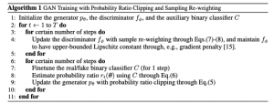

**הישגי מאמר:**

**דומיין של תמונות:** המאמר מראה שהשיטה שלהם משפרת את איכות התמונות מבחינת Inception Score ו- Frechet Distance מול כמה GAN-ים וביניהם אלו המבוססים על הלוס של WGAN עם טכניקות ייצוב אימון שונות וגם על כמה GAN-ים עם פונקציות לוס אחרת (לא בסגנון וסרשטיין). הם גם מראים שהם אכן מצליחים לייצב את האימון ועבור WGAN קלאסי (השונות של גרדיאנטים נמוכה יותר וההתכנסות יותר מהירה). הניסויים נעשו בעיקר על CIFAR10.

**דומיין טקסטואלי:** הם הצליחו לשפר את איכות הטקסט המגונרט - ההשוואה נעשתה עי״ BLEU. מעניין שהם גם הצליחו לשפר את איכות ביצוע המשימה של ״העברת סגנון״ (Style Transfer) כאשר המטרה כאן לשנות את סגנון המשפט (למשל סנטימנט) תוך כדי שימור התוכן.

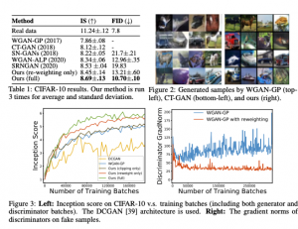 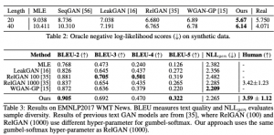

**נ.ב.**

אחד המאמרים היפים מבחינת האלגנטיות המתמטית המתבטא השילוב טכניקות מתחומים שונים (לא ציינתי בסקירה שהם מוכיחים שהגישה שלהם מקדמת את ההתפלגות של G לכיוון של התפלגות הדאה האמיתית). לגבי הישימות של גישה זו חייבים לבחון אותה על דאטה סטים יותר מגוונים ועל משימות מורכבות יותר.

## Review 42: Representation Learning via Invariant Causal Mechanisms

**פינת הסוקר:**

**המלצת קריאה ממייק**: מומלץ לאוהבי למידת ייצוג, בעלי ידע בסיסי בתורת הסיבתיות.

**בהירות כתיבה**: בינונית פלוס.

**רמת היכרות עם כלים מתמטיים וטכניקות של ML/DL הנדרשים להבנת מאמר**: היכרות בסיסית עם כלים מלמידת ייצוג ומתורת הסיבתיות.

**יישומים פרקטיים אפשריים**: שיפור ביצועים לכל שיטת למידת ייצוג המבוססת NCE.

**פרטי מאמר:**

**לינק למאמר:** [זמין להורדה](https://arxiv.org/abs/2010.07922).

**לינק לקוד**: לא נמצא בארקיב.

**פורסם בתאריך:** 15.10.20, בארקיב.

**הוצג בכנס**: ICLR 2021 Poster.

**תחום מאמר:**

* למידת ייצוג (representation learning).
* תורת הסיבתיות.

**כלים מתמטיים, מושגים וסימונים:**

* גרף סיבתיות של מודל הסתברותי.
* [InfoNCE](https://arxiv.org/pdf/1807.03748) - Contrastive Predictive Coding.
* לוס ניגוד - [NCE](http://proceedings.mlr.press/v9/gutmann10a/gutmann10a.pdf).
* מרחק KL בין התפלגויות.
* עידון של משימת למידה (task refinement).

**תמצית מאמר:**

המאמר מציע שיטה (הנקראת RELIC) לבנייה של ייצוג של דאטה במרחב ממימד נמוך. הרעיון מהווה הכללה של InfoNCE ומתבטא בהוספת איבר רגולריזציה לפונקצית הלוס שלה. איבר רגולריזציה זה נועד ״לוודא שהתפלגות הדמיונות בין הייצוגים״ אינווריאנטית תחת אוגמנטציות שונות המופעלות על הדוגמאות האלו״ (במאמר זה גם נקרא שינוי סגנון ואשתמש בשני המושגים האלה בהמשך הסקירה) ארחיב על כך בהמשך.

אז בואו נבין מה התוספת הזו תורמת לפונקצית לוס. קודם כל השיטות מבוססות, NCE - noise contrastive estimation, בנויות בצורה שגורמת לייצוגים של דוגמאות ״קרובות״ להיות קרובים גם כן (במרחב הייצוג). עבור דומיין התמונות קירבה מוגדרת כדמיון מבחינה סמנטית/תוכן. פעולות אוגמנטציה כמו הזזה, סיבוב או קרופ אינן משפיעות על דמיון (קירבה) בין ייצוגים של תמונות באופן משמעתי. איבר רגולריזציה המוצע במאמר "מאלץ" את הייצוגים, בנוסף לתכונה המתוארת מעלה, להיות אינווריאנטיים לשינויים לא סמנטיים "שאין להם השפעה על הקירבה" (קרי שינוי סגנון). במילים אחרות בהינתן הייצוגים של תמונות בעלות קירבה מסוימת ביניהם (הקירבה יכולה להיות גבוהה או נמוכה), הייצוגים של תמונות אלו לאחר האוגמנטציה "מאולצים לשמור על אותה הקירבה כמו התמונות המקוריות". זו תוספת משמעותית ללוס הרגיל של שיטות מבוססות NCE כי היא ״מאלצת״ את הייצוגים ״לייצג את התוכן של התמונה בלבד (!!)״ עם כמה שפחות תלות בסגנון של תמונה. זה מוביל לייצוג יותר רלוונטי וקורלטיבי למשימות downstream (הקשורות לתוכן) -זו בעצם הנחת יסוד של המאמר.

**רעיון בסיסי:**

הרעיון הבסיסי של המאמר בנוי על 3 הנחות יסוד שמאפשרות להציג את תהליך של יצירת תמונה כגרף סיבתי.

**תהליך יצירת תמונה:**

1. התמונה נוצרת ממשתנה לטנטי של תוכן C ומשתנה לטנטי של סגנון S.
2. המשתנים S ו- C הינם בלתי תלויים (התוכן לא תלוי בסגנון).
3. רק תוכן של תמונה רלוונטי למשימות downstream שעבורם הייצוג נבנה. סגנון של תמונה אינו רלוונטי למשימות אלו כלומר שינויי סגנון לא משפיעות על תוצאת משימה Y_t. לדוגמא במשימת סיווג עם שני קלאסים (נגיד כלבים וחתולים), איברי גוף שונים של כלבים ושל חתולים מהווים תוכן כאשר רקע, תנאי תאורה, אופיינים של עדשת מצלמה וכדומה מיוחסים לסגנון.

תחת הנחות אלו תוכן של תמונה מהווה ייצוג טוב שלה עבור משימות downstream וכתוצאה מכך המטרה של למידת ייצוג זה שערוך תוכן של תמונה. במילים אחרות, משתנה תוכן של תמונה X מכיל את כל המידע הרלוונטי לחיזוי, המבוצע במסגרת משימה Y, והוא צריך להיות אינווריאנטי (לֹא משתנה) תחת כל שינויים כלשהם של סגנון.

**הסבר קצר על מושגי יסוד במאמר:**

אחד ממושגי היסוד במאמר זה שיטות ללמידת הייצוג מבוססות NCE - בואו מרענן בקצרה את הנושא הזה:

**שיטות NCE:** הנחת היסוד ב- NCE מתבססת על ההנחה שייצוג חזק של דאטה בהכרח מסוגל להפריד בין זוגות של דוגמאות דומות לבין זוגות דוגמאות רנדומלית. בין השימושים של טכניקה זו אפשר להזכיר negative sampling שהשתמשו בו למשל ב- word2vec. ניתן להוכיח שעבור צורה מסוימת של NCE לוס (הנקראת InfoNCE) כי ככל שלוס זה קטן יותר המידע הדדי בין הדוגמא במרחב המקורי לבין ייצוגה במרחב ממימד נמוך עולה (צריך לציין שהמאמר הנסקר טוען שיש עבודות שטוענות שהביצועים של ייצוגים על משימות downstream יותר תלויה בארכיטקטורה של האנקודר ופחות קשורה למידע הדדי). זה כמובן מצביע על אובדן פחות אינפורמציה בין הדאטה המקורי לבין ייצוגה כלומר הייצוג יהיה פחות לוסי ומייצג את הדאטה בצורה יותר מלאה. חשוב לציין שהאימון מתבצע במרחב הייצוג ולא במרחב המקורי כלומר הלוס מחושב על הייצוגים במרחב ממימד נמוך. לוס NCE זה בעצם לוקח זוג דוגמאות קרובות והרבה דוגמאות רנדומליות ומנסה למקסם את המנה בין דמיון של זוג הקרוב לסכום הדמיונות בינו לבין דוגמאות רנדומליות.

**תקציר מאמר:**

בשביל להבין את רעיון המאמר במלואו אנו צריכים להכניס עוד מושג חשוב, ״עידון משימה״ (task refinement).

**עידון משימה:** הגדרה ריגורוזית של מושג זה נלקחת מתורת הסיבתיות, אבל לצורך פשטות אסביר זאת עי״ דוגמא. משימת סיווג YR בין זנים שונים של כלבים (או זנים שונים של חתולים) הינה עידון של משימת סיווג בין כלבים לחתולים Yt. כלומר, אם ייצוג הדאטה מספיק טוב בשביל לבצע את YR, הוא יכיל מספיק מידע גם בשביל לבצע את Yt בצורה טובה.

ולמה בעצם כל זה חשוב, אתם שואלים? קודם כל, נשים לב כי משימת ההבחנה (דיסקרימינציה) בין תכנים שונים בתמונות, כמו שנעשה בשיטות המבוססות NCE, הינה המשימה "הכי מעודנת" עבור דאטה סט נתון. זו הסיבה הנוספת (קיימים הסברים המקשרים שיטה זו למקסום מידע הדדי בין ייצוג דאטה ודאטה עצמו) לכך שהייצוגים שנלמדו בדרך זו, הוכחו כשימושיים למשימות downstream שונות. בעצם המאמר מוכיח טענה שלפיה ייצוג אינווריאנטי תחת שינויי סגנון עבור משימה YR נותר אינווריאנטי לכל משימה Yt ש-YR הינה העידון שלה. כלומר, אם הצלחנו ללמוד ייצוג המסוגל לבצע דיסקרימינציה בין תכנים שונים ללא קשר לסגנון, ייצוג זה יעבוד טוב גם במשימות downstream שמהותן מבוססת על תוכן.

בעצם הוספת איבר רגולריזציה ללוס הרגיל של InfoNCE תורם להעצמת אי התלות של ייצוגי התמונה בסגנון שלה. כלומר תמונות קרובות יישארו קרובות גם לאחר שינוי סגנון ותמונות רחוקות יישארו כאלו אחרי שינוי סגנון גם כן.

עכשיו בואו נבין את המבנה של איבר הרגולריזציה:

**איבר רגולריזציה - אופן חישוב:**

* בונים שני סטים של פעולות אוגמנטציה (שינויי סגנון) A1 ו- A2, כאשר כל קבוצה מורכבת מזוגות של פעולות אוגמנטציה שונות (a1i, a2i).

לכל דוגמא :

* עבור כל זוג שינויי סגנון מ-A1, משערכים את התפלגות הדמיונות בין ייצוגים שלxi תחת a1i ושאר הדוגמאות ממיני-באטץ' תחת a2i. בשביל זה מפעילים את a1i על xi ומחשבים וקטור דמיונות d שלו עם הייצוגים של שאר הדוגמאות תחת a2i. הדמיון מחושב כאקספוננט של מכפלה פנימית של הייצוגיים אחרי ששניהם מועברים דרך רשת נוירונים רדודה בעלת שכבה אחת או שתיים.
* וקטור d מנורמל כדי להפכו למידת הסתברות המסומנת p1.
* מחשבים את וקטור הדמיונות עבור אוגמנטציות מ-A2 באותה צורה: p2.
* מחשבים מרחק KL בין p1 ו- p2 (דרך מעניינת להחליף את KL במרחק בין מידות הסתברות ולבדוק איך השתנו הייצוגים) וסוכמים אותם עבור כל זוגות הדוגמאות מ-A1 ו- A2.
* 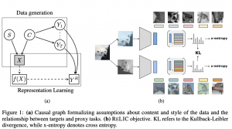

**הישגי מאמר:**

המאמר הוכיח שייצוגים של RELIC יותר חזקים מאלו של שיטות למידת ייצוג (BYOL, AMDIM, SimCLR) ב-3 היבטים שונים:

1. יחס דיסקרמינטיבי לינארי של פישר (LDR - linear discriminant ratio) המודד מרחק בין הייצוגים של הקלאסים השונים. ככל שהמרחקים בין מרכזי הקלאסטרים של ייצוגים בין הקלאסים השונים רחוקים יותר והדיאמטירים של הקלאסטרים קטנים יותר, נקבל LDR יותר גבוה. LDR גבוה של ייצוג הדאטהסט מצביע על כך שניתן להבחין בין דוגמאות מהקטגוריות השונות ביותר קלות עי" מסווג לינארי (ייצוג חזק יותר).
2. ביצועים על משימות downstream שונות (סיווג).
3. וזה חדש ומגניב: בחנו את עוצמת הייצוג על משימת למידת באמצעות חיזוקים (reinforcement learning) וראו ש- RELIC מצליח לשפר את הביצועים.

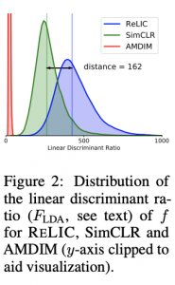

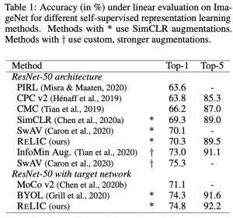

**דאטהסטים:** ImageNet ,ILSVRC-2012.

**נ.ב.**

המאמר מציע רעיון מעניין לשיפור ביצועים של שיטות ללמידת הייצוג ,המבוססות NCE. הם מציעים להוסיף איבר רגולריזציה לפונקצית לוס הסטנדרטית של NCE. מטרתו של איבר זה הינו לגרום ליחסים בין ייצוגי תמונות להיות אינווריאנטיים לשינויי סגנון בתמונות. המאמר מראה שהשיטה המוצעת מצליחה לבנות ייצוגים יותר טובים חזקים ממספר שיטות SOTA. הייתי רוצה לראות שיטה זו מוכללת גם לדומיינים אחרים וגם לסוגים שונים של משימות.

## Review 43: Sharpness-Aware Minimization for Efficiently Improving Generalization

**פינת הסוקר:**

**המלצת קריאה ממייק**: חובה לאלו שמתעניינים מה קורה מאחורי הקלעים בתהליך אימון של רשתות נוירונים.

**בהירות כתיבה**: גבוהה מאוד.

**רמת היכרות עם כלים מתמטיים וטכניקות של ML/DL הנדרשים להבנת מאמר**: היכרות טובה עם שיטות אופטימיזציה עבור בעיות עם משתנים מרובים.

**יישומים פרקטיים אפשריים**: שיפור יכולת הכללה של רשתות על ידי החלפת בעיית מזעור לוס הרגילה ב-SAM.

**פרטי מאמר:**

**לינק למאמר:** [זמין להורדה](https://arxiv.org/abs/2010.01412).

**לינק לקוד**: [כאן](https://github.com/google-research/sam).

**פורסם בתאריך**: 04.12.20, בארקיב.

**הוצג בכנס:**ICLR 2021.

**תחום מאמר:**

* חקר שיטות אופטימיזציה לאימון של רשתות נוירונים.

**כלים מתמטיים, מושגים וסימונים:**

* יכולת הכללה של רשת נוירונים.
* Gradient Descent -GD.
* הסיאן (Hessian) של פונקציה.
* בעיית הנורמה הדואלית (dual norm problem).

**תמצית מאמר:**

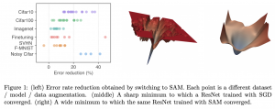

המאמר הנסקר מציע ניסוח חדש לבעיית האופטימיזציה המתרחשת בזמן אימון רשתות נוירונים. במקום מציאת וקטור משקלים, הממזער פונקציית לוס (לסט דוגמאות נתון), המאמר מציע לפתור בעיית אופטימיזציה, שמטרתה למצוא מינימום סביבתי של פונקציית לוס. כלומר, במקום להשתמש ב GD לאיתור המינימום המוחלט, ולעדכן את המשקלים לכיוון מינימום אבסולוטי, האלגוריתם המוצע מכוון לנקודה שבסביבתה פונקציית הלוס תקבל ערכים מינימליים.

בנוסף המאמר מוכיח באופן ריגורוזי כי הפתרון בעיית אופטימיזציה שהם מציעים (הנקרא SAM sharpness aware minimization) תורם באופן חיובי ליכולת הכללה של המודל המאומן.

**רעיון בסיסי:**

כמו שאתם בטח יודעים הרוב המוחלט של רשתות הנוירונים המודרניות הינן overparameterized בצורה משמעותית. משתמע מכך כי אופטימיזציה של משקלי רשת על סמך ערך של פונקצית לוס בנקודה בלבד (!!) עלול להוביל למודלים בעלי יכולת הכללה נמוכה(קרי overfitting). הסיבה המרכזית לכך הינה מבנה גיאומטרי מאוד מורכב ולא קמור של משטח הלוס. הדוגמא הקלאסית לכך הינה המקרה שבו המינימום של פונקציית לוס ״חד״ מאוד. כלומר אפילו בסביבתה המאוד קרובה של נקודת המינימום הערכים של פונקציית הלוס הינם גבוהים משמעותית מערכה בנקודת המינימום. נקודה מינימום זו עלולה להיות תוצאה של דאטה רועש ותוביל למודל עם יכולת הכללה נמוכה (overfitting). המאמר מציע פתרון למצב זה עי״ ניסוח בעיית אופטימיזציה שמתחשבת לא רק בערך של פונקצית לוס בנקודה, אלא לוקחת בחשבון את ערכי הלוס בסביבתה. כלומר הניסוח המוצע (SAM) לוקח בחשבון גם את התכונות הגיאומטריות של משטח הלוס בסביבות הנקודה באופן מפורש.

**תקציר מאמר:**

קיימות מספר רב של שיטות המנסות להגדיל את יכולת ההכללה של מודלים בלמידת מכונה. את הפתרונות שהוצעו אפשר לחלק לשתי משפחות עיקריות: הראשונה הינה שינוי האופטימייזר (Momentum, RmsProp, ADAM וכדומה) והשנייה כוללת שינויים בתהליך האימון עצמו (עצירה מוקדמת, BatchNorm, עומק סטוכסטי, אוגמנטציות של דאטה והרבה אחרים). שיטות אלו מנסות לפתור את אותה בעיית אופטימיזציה של מזעור פונקציית לוס בדרכים שונות. לעומתו המאמר הנסקר מציע להחליף את בעיית אופטימיזציה עצמה (!!!).

**פרטים טכניים:**

פונקציית הלוס המוצעת L מכילה שני איברים - הראשון הוא הלוס המקסימלי בסביבה קטנה של הנקודה w (גודלה של סביבה זו הינו היפר-פרמטר) והשני הינו איבר רגולריזציה סטנדרטי עם נורמת Lp של w (זה דומה לשיטת אופטימיזציה הנקראת proximal point). מעניין כי עבור וקטור משקלים w, ניתן לרשום את Lp כסכום של ההפרש בין הערך המקסימלי של פונקציית לוס בסביבת w (במאמר, הפרש זה נקרא "חדות" - sharpness) ואיבר רגולריזציה חדש שהוא הסכום של נורמת Lp של וקטור המשקלים w וערך הלוס בנקודה w. 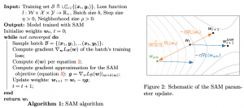

**ההיבט התיאורטי:**

המאמר הנסקר מוכיח כי עבור סט אימון נתון, הלוס של SAM בכל נקודה w מהווה חסם עליון על הלוס על ה- population (שממנה סט האימון נדגם) בהסתברות גבוהה (המשפט שמוכח במאמר טיפה יותר כללי ועובד על משפחה יותר רחבה של פונקציות רגולריזציה). כמובן הכל תחת תנאים טכניים על התפלגות שממנה הדאטהסט נדגם. בעצם המשפט הזה אומר שפתרון בעיית SAM מוביל למודל בעל יכולת הכללה טובה. ההוכחה היא די לא טריויאלית ומערבת חסמי PAC בייסיאניים (מוכללים).

**פתרון בעיית SAM:**

קודם כל משתמשים בקירוב טיילור מסדר ראשון, בשביל למצוא את הנקודה בסביבה של w עבורה הלוס הוא מקסימלי. אחר כך, הבעיה בנידון מתורגמת לבעיית הנורמה הדואלית הקלאסית, שיש לה פתרון מפורש e_w. אחרי שמציבים את e_w בביטוי של SAM, מקבלים בעיית אופטימיזציה רגילה (בעיית מזעור עם פונקצית מחיר (L(e_w) שפותרים אותה בדרך הסטנדרטית עם gradient descent. מכיוון e_w מכיל את הגרדיאנט של הפונקציה הלוס המקורית L, הביטוי עבור הגרדיאנט של (L(e_w מכיל מטריצת הסיאן (hessian) של L. חישוב של הסיאן כאשר ל-w יש מאות מיליונים רכיבים זו משימה מאוד כבדה מבחינת משאבי חישוב וזיכרון. אבל לשמחתנו, בביטוי מופיעה מכפלה של הסיאן בוקטור, שלמעשה מאפשרת לחשב את הערך של הגרדיאנט של (L(e_w ללא חישוב ההסיאן. בסופו של דבר, ניתן להריץ את האלגוריתמים שלהם בדומה ל-GD עם כלי גזירה אוטומטיים כמו TensorFlow או PyTorch.

**הישגי מאמר:**

המאמר הצליח להראות כי הגישה המוצעת מציגה ביצועים עדיפים על פני שיטות אופטימיזציה שונות ומגוונות (כמו סוגים שונים אוגמנטציה, אופטימייזרים שונים ועוד) על מגוון מאוד רחב של דאטהסטים וארכיטקטורות רשת שונות. בכל השוואה הם פשוט החליפו את האופטימיזציה המקורית ב-SAM והשוו את הביצועים על הטסט סט. בנוסף, המאמר השווה את ביצועי SAM עבור דאטהסטים עם לייבלים רועשים וגם אבחן את השינוי בערכים העצמיים של מטריצת הסיאן עבור הפתרון של בעיית SAM.

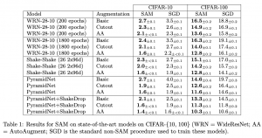

**לייבלים רועשים:**

SAM הציג שיפור ניכר כאשר הוא מופעל באימון על דאטהסטים עם לייבלים רועשים. בעצם זה לא מפתיע, כי החוזק העיקרי של האלגוריתם הוא מניעת התכנסות למינימום "חד", ונוכחות לייבלים רועשים בכמות ניכרת עלול להוביל בקלות למינימומים כאלו באלגוריתמים אופטימיזציה קלאסיים.

**מבנה ההסיאן בסביבת נקודת אופטימום:**

בשביל לאשש את ההנחות לגבי היכולות של SAM במניעת המינימומים החדים, המאמר בחן את הערכים העצמיים (ע"ע המקסימלי ובנוסף גם היחס בין ע"ע המקסימלי לבין כמה ע"ע הגבוהים ביותר חוץ מהמקסימלי) של ההסיאן בנקודות אופטימום שנמצאו ע"' SAM מול אלו שנמצאו באמצעות אלגוריתמים אחרים. הרי ידוע שככל שהמינימום יותר חד, יש להסיאן גם ערכים עצמיים גבוהים יותר וגם היחס בין ע"ע המקסימלי לבין ע"ע-ם הגבוהים ביותר, חוץ מהמקסימלי, גבוה יותר גם כן. המאמר הראה כי שימוש ב- SAM מוריד את שני מדדים אלו בצורה מאוד משמעותית.

**דאטהסטים:**

CIFAR10, CIFAR100, Flowers, Stanford_cars, Birdsnap, Food101, Oxford_IIIT_Pets, FGVC_Aircraft, Fashion-MNIST וכמה אחרים.

**ארכיטקטורות רשת שנבחנו:**

Wide-ResNet-28-10, Shake-Shake , EffNet, TBMSL-Net, Gpipe וכמה אחרים.

**נ.ב.**

מאמר מאוד חשוב המציע שיטה מאוד מעניינת לשיפור יכולת הכללה של רשתות. לדעתי, יש לשיטה פוטנציאל רציני להיכנס לארגז כלים סטנדרטי לאימון רשתות. התרשמתי גם המשוואות הרבות והמגוונות מול שיטות אחרות שנעשו במאמר.

## Review 44: TransGAN: Two Transformers Can Make One Strong GAN

**פינת הסוקר:**

**המלצת קריאה ממייק:** חובה בהחלט (בכל זאת גאן ראשון מבוסס על טרנספורמרים).

**בהירות כתיבה**: גבוהה.

**רמת היכרות עם כלים מתמטיים וטכניקות של ML/DL הנדרשים להבנת מאמר**: הבנה טובה בטרנספורמרים וידע בסיסי בגאנים.

**יישומים פרקטיים אפשריים:** TransGAN יודע לייצר תמונות כמו כל גאן אך בינתיים התוצאות אינן נראות בקנה מידה של SOTA בתחום כמו StyleGAN2.

**פרטי מאמר:**

**לינק למאמר:** [זמין להורדה](https://arxiv.org/abs/2102.07074).

**לינק לקוד:** [זמין כאן.](https://github.com/VITA-Group/TransGAN)

**פורסם בתאריך:** 16.02.21, בארקיב.

**הוצג בכנס:** טרם ידוע

**תחומי מאמר:**

* טרנספורמרים (Transformers)
* גאנים (GANs)

**כלים מתמטיים, מושגים וסימונים:**

* טרנספורמר לתמונות (visual transformers).
* שיטות אוגמנטציה גזירות (differentiable augmentations).
* הוספה של משימה self-supervised (סופר-רזולוציה) לתהליך אימון.
* אתחול לוקאלי של משקולות self-attention.
* Frechet Inception Distance (FID).
* Inception Score.

**תמצית מאמר:**

כפי שאתם בטח יודעים, ב-3 השנים האחרונות הטרנספורמרים השתלטו על עולם ה-NLP. בעקבות המאמר המפורסם ["Attention is All You Need](https://arxiv.org/abs/1706.03762)", רובם המוחלט של מאמרי ה-NLP משתמשים בארכיטקטורה של הטרנספורמר בצורה זו או אחרת. בשנה האחרונה הטרנספורמרים החלו את פלישתם גם לתחום הראיה הממוחשבת (לדוגמא [An image is worth 16×16 words](https://arxiv.org/abs/2010.11929), המאמר שסקרתי לאחרונה [Pretrained Image Transformer](https://machinelearning.co.il/6820/pretrained-image-processing-transformer/)). הטרנספורמרים הצליחו להפיק ייצוגים (representations) חזקים לתמונות המשמשים לאחר מכן למגוון משימות דיסקרימינטיביות.

המאמר הנסקר מנסה להמשיך לקדם את מהפכת הטרנספורמרים לדומיין הויזואלי ומציע מודל גנרטיבי ראשון שהארכיטקטורה שלו מורכבת מהטרנספורמרים בלבד – ללא שימוש בקונבולוציות. בניית מודל גנרטיבי טוב בדומיין התמונות ללא קונבולוציות זה אכן דבר די מהפכני. הרי הקונבולוציות מהוות כלי אולטימטיבי להפקת פיצ'רים מהתמונות, המנצלות את התלות הלוקאלית החזקה שקיימת באופן אינהרנטי בתמונות. המאמר מצליח להסתדר בלעדיהן וזו אכן בשורה גדולה, אולם יש כאן קאטץי קטן. המחברים מצהירים באופן מפורש שהארכיטקטורה שלהם ״נטולת קונבולוציות״ (CNN-free), ואכן אתם לא תמצאו שם שכבות קונבנציונליות. אבל, וזה אבל די גדול, לקראת סוף הסקירה אסביר איך הם בכל זאת הצליחו להכניס ״חיה מאוד דומה ל- CNN" בדלת האחורית של המודל שלהם.

**הסבר של רעיונות בסיסיים:**

המאמר מציע מודל של גאן (GAN) ליצירה של תמונות שהגנרטור והדיסקרימינטור שלו מבוססים על הטרנספורמרים.

קצת רקע על גאנים: כפי שאתם זוכרים, גאן מורכב מרשת הגנרטור G, שמטרתה ליצור תמונות ורשת הדיסקרימינטור D, שמטרתה להבחין בין תמונות אמיתיות לבין אלו שנוצרו ע"י הגנרטור G (מבצע משימת סיווג בינארית). G מנסה לבלבל את הדיסקרימינטור ולגרום לו לסווג את התמונות שהוא יוצר כאמיתיות. במילים אחרות, הגנרטור מנסה לשפר את איכות הדוגמאות שהוא יוצר על סמך הציון שהוא מקבל מהדיסקרימינטור D.

כאמור, המאמר הנסקר מציע להיפטר מקונבולוציות שהתרגלנו לראות הן בגנרטור G והן בדיסקרימנטור D (קונבולוציות משוחלפות – transposed convolutions). במקום זאת, המאמר מציע לבנות את G ואת D מהטרנספומרים וגם להוסיף רובד נוסף לתהליך האימון של הגאן שלהם, שקיבל באופן לא מפתיע את השם TransGAN.

קודם כל, בואו נבין איך ניתן לגנרט תמונה באמצעות הטרנספורמר.

**מבנה הגנרטור:**

הקלט לגנרטור הינו וקטור רעש גאוסי z כמו שמקובל גם בגאנים הסטנדרטיים. לאחר מכן התמונה נבנית באופן הבא:

* מעבירים את z דרך MLP בשביל לבנות את התמונה ברזולוציה נמוכה (8×8) כאשר כל פיקסל מיוצג ע"י כמות גדולה של ערוצים, המסומנת כ- C.
* לוקחים את הווקטורים המתאימים לכל ערוץ ומכניסים אותם למקודד (encoder) של טרנספורמר (כל וקטור כאן מייצג פיצ'רים של פיקסלים בתמונה שתיווצר בהמשך) ביחד עם הקידוד המיקומי הנלמד (learnable positional encoding). בסך הכל זה מאוד דומה לאיך שאנחנו עובדים עם הטרנספורמר במשימות NLP, כאשר שם אנו מזינים לטרנספורמר וקטורים המייצגים מילים (או תתי-מילים).
* מבצעים upsampling 2×2 באמצעות שיטת pixelshuffle. כתוצאה מכך מתקבלים וקטורים המייצגים פאטצ'ים של תמונה בגודל 16×16, עם מחצית הערוצים המקוריים C/2.
* חוזרים על שני השלבים האחרונים ומקבלים כתוצאה מכך וקטורים של פאטצ'ים עבור תמונה בגודל של 32×32, עם C/4 ערוצים.
* מפעילים הטלה לינארית על הערוצים הנותרים בשביל לבנות תמונה בגודל 32x32x3.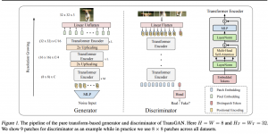

**מבנה הדיסקרימינטור:**

מכיוון שהדיסקרימינטור צריך בסך הכל להבחין בין תמונה סינתטית (המיוצרת על ידי גנרטור) לתמונה אמיתית, מספיק לקחת פאטצ'ים של תמונה ולהכניס אותם למקודד של הטרנספורמר (עם משקלים משלו כמובן). וקטור ייצוג של פאטץ' מחושבים באמצעות טרנספורמציה לינארית של הפיקסלים של פאטץ'. לאחר מכן לווקטורי ייצוג אלו מתווסף קידוד מיקומי נלמד, והם מוכנסים למספר מקודדים של טרנספורמר אחד אחרי השני. נציין שבדומה ל-[An image is worth 16×16 words](https://arxiv.org/abs/2010.11929) מוסיפים לוקטורי ייצוג טוקן [cls], שמשמש בסופו של דבר לסיווג של תמונה.

**איך מאמנים TransGAN?**

כאן המחברים עשו משהו מעניין. כנראה שבהתחלה הם ניסו לאמן את TransGAN כמו שמאמנים גאנים רגילים אבל התוצאות היו מאכזבות (ניחוש שלי). בניסיון להבין את מקור הביצועים החלשים הם החליפו את הגנרטור והדיסקרימינטור של TransGAN (לסירוגין) באלו המבוססים על רשתות קונבולוציה (מ-[WGAN-GP](https://arxiv.org/abs/1704.00028), [AutoGAN](https://arxiv.org/abs/1908.03835) ו-[StyleGAN v2](https://arxiv.org/abs/1912.04958)), וגילו שמקור החולשה נמצא דווקא בדיסקרימנטור שלא מצליח ״לנווט״ את הגנרטור שייצור תמונות איכותיות. עקב כך המחברים הוסיפו כמה אלמנטים לתהליך האימון של TransGAN שבפועל שיפרו את ביצועיו בצורה ניכרת.

**תוספות לתהליך האימון:**

שימוש בטכניקות אוגמנטציה כבדות: זאת, על מנת ליצור כמות מאוד גבוהה של דוגמאות. הסיבה לכך כנראה טמונה בעובדה שלאחר הסרה של שכבות הקונבולוציה, human-designed bias, המנצל את התכונות האינהרנטיות של דומיין התמונות, TransGAN לא מצליח ללמוד את התכונות האלו בצורה טובה מספיק.

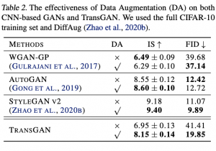

אימון משותף של TransGAN עם משימה self-supervised: בנוסף לאימון הרגיל של גאן, המחברים הציע לאמן אותו למשימה של סופר-רזולוציה. כלומר מורידים את הרזולוציה של תמונה (downsampling) מסט האימון ומנסים לשחזר את התמונה המקורית תוך כדי הוספה של לוס השחזור (MSE) ללוס הרגיל של גאן.

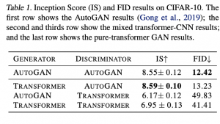

אתחול לוקאלי של משקלי מנגנון self-attention: אתם זוכרים שאמרתי לכם שלמרות שלא תמצאו שכבות קונבולוציה ב-TransGAN, הן כן הוכנסו פנימה בדלת האחורית? תיכף אסביר זאת. שתי התוספות הראשונות לאימון (סעיפים 1 ו-2) הצליחו לשפר את הביצועים של TransGAN אך הוא עדיין נשאר מאחור שיטות SOTA מבחינת [FID](https://en.wikipedia.org/wiki/Fr%C3%A9chet_inception_distance#:~:text=The%20Fr%C3%A9chet%20inception%20distance%20(FID,generative%20adversarial%20network%20(GAN).) ו-[IS](https://medium.com/octavian-ai/a-simple-explanation-of-the-inception-score-372dff6a8c7a). עקב כך המחברים הציעו לאתחל משקלים של מנגנון self-attention באופן הבא:

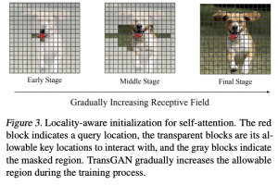

באיטרציות הראשונות מאמנים רק את הקשרים הלוקאליים: כלומר מפעילים מסכה של אפסים על מטריצת משקלים של query כך שוקטור ייצוג של טוקן (פאטץ') "יראה רק את השכנים הקרובים שלו". זה קצת מזכיר את מה שעושים בדקודר של הטרנספורמר הקלאסי בשביל למנוע ממנו להתחשב בטוקנים העתידיים בטקסט בפענוח. כאן לעומת זאת מונעים מטוקן (= פאטץ') להתחשב בפאטצים רחוקים ממנו. ככל שמתקדמים עם איטרציות האימון מחלישים את המסכות ונותנים ייצוגי פאטצ'ים להתחשב בפאטצ'ים רחוקים יותר. לקראת סוף האימון, מבטלים את המסכות לגמרי ומאמנים את משקלי ה-self-attention בצורה רגילה.

תוספת זו למעשה מאפשרת ל-TransGAN להגיע לתוצאות של שיטות SOTA, המוזכרות לעיל.

**פינת האינטואיציה לאתחול לוקאלי של self-attention**:

איך שיטת אימון זו קשורה לקונבולוציות אתם שואלים? התשובה פשוטה: כאשר מונעים מהטוקנים (פאטצ'ים) להתחשב בטוקנים רחוקים, אנו למעשה מעניקים ל-TransGAN את מה שנקרא human designed bias: אנו "רומזים" לו שקשרים לוקאליים מאוד חשובים בתמונות. למעשה, אותו bias מוביל אותנו להשתמש ברשתות מבוססות שכבות קונבולוציה כמעט לכל המשימות של הראייה הממוחשבת. כלומר את הקונבולוציות אנחנו לא רואים כאן, אך human-designed bias נותר בעינו.

**הישגי מאמר:**

TransGAN מצליח להגיע לביצועים דומים של שיטות SOTA חזקות כמו AutoGAN, WGAN-GP ו- StyleGAN v2 מבחינת FID ו- IS.

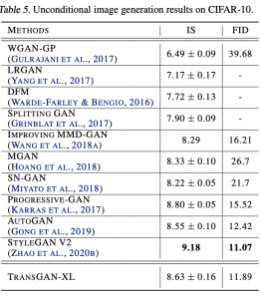



**נ.ב.**

מאמר מאוד מעניין המציע גאן ראשון מבוסס כולו טרנספורמרים המגיע לביצועי SOTA. תוצאה זו הושגה בזכות שימוש בכמה טריקים מעניינים במהלך האימון.

## Review 45: Rethinking Attention With Performers



**פינת הסוקר:**

**המלצת קריאה ממייק**: חובה לחובבי הטרנספורמרים ולאנשי NLP.

**בהירות כתיבה**: גבוהה.

**רמת היכרות עם כלים מתמטיים וטכניקות של ML/DL הנדרשים להבנת מאמר**: נדרשת היכרות בסיסית עם תורת הקרנלים, הבנה טובה בפעולת ליבה בטרנספורמרים (self-attention).

**יישומים פרקטיים אפשריים**: ניתן להשתמש בגישה המוצעת במאמר עבור כל משימה בה הסיבוכיות הריבועית של מנגנון self-attention של הטרנספורמר הינה בעיה מבחינת משאבי חישוב.



**פרטי מאמר:**

**לינק למאמר:** [זמין להורדה](https://arxiv.org/pdf/2009.14794.pdf).

**לינק לקוד**: [זמין כאן](https://github.com/google-research/google-research).

**פורסם בתאריך**: 09.03.21, בארקיב.

**הוצג בכנס**: ICLR 2021.



**תחומי מאמר:**

* טרנספורמרים בעלי סיבוכיות חישובית נמוכה.

**כלים מתמטיים, מושגים וסימונים:**

* מנגנון SA - self-attention.
* קרנלי סופטמקס (softmax kernels).
* פיצ'רים חיוביים אורתוגונליים רנדומליים (Positive Orthogonal Random Features).  
  

**מבוא ותמצית מאמר:**

טרנספורמר הינו ארכיטקטורה של רשתות נוירונים עמוקות שהוצעה בשלהי 2017 במאמר "Attention is what you need". מאז הטרנספורמים כבשו את עולם ה-NLP והפכו לארכיטקטורה כמעט דפולטית בתחום. רוב המוחלט של מאמרי NLP של השנים האחרונות משתמשים בטרנספורמרים בצורה זו או אחרת. לאחרונה הטרנספורמרים התחילו לפלס את דרכם גם לדומיין הויזואלי והופיעו בכמה מאמרים שחלקם סקרתי ([Image is Worth 16x16 Words](https://arxiv.org/abs/2010.11929), [TransGAN](https://machinelearning.co.il/7638/transgan-two-transformers-can-make-one-strong-gan-%D7%A1%D7%A7%D7%99%D7%A8%D7%94/), [Image Processing Transformer](https://machinelearning.co.il/6820/pretrained-image-processing-transformer/)**).**

הקלט לטרנספורמר הינו סט או סדרה של עצמים (מילה, תת-מילה, פאטץ' בתמונה, דגימות אודיו וכו') שכל אחד מהם מיוצג על ידי וקטור. הלב של הטרנספורמר הינו מנגנון self-attention שמטרתו כימות קשרים בין איברים שונים בסט ובסדרה. המטרה של הטרנספורמר הינה הפקה של ייצוג וקטורי של כל איבר בסדרה/סט, התלוי באיברים האחרים (מה שנקרא contextualized embedding ב-NLP). דרך אגב לאחרונה יצא [מאמר](https://arxiv.org/abs/2103.03404), שהראה שהכוח של מנגנון self-attention נובע משילובו עם skip-connections ושכבות fully-connected. בנוסף נציין כי כאשר הקלט הינו בעל סדר אינהרנטי בין איבריו (כמו טקסט או תמונה), אז מוסיפים לוקטור הייצוג של כל איבר גם וקטור המכיל מידע על מיקומו בסדרה (Positional encoding - PE). כאשר הקלט הינו סט ללא חשיבות לסדר (אינווריאנטי לתמורות), לא נדרש PE.

מאחר ובשלב הראשון מנגנון SA מחשב את הדמיון של כל איבר בסדרה לכל איבר אחר בסדרה, הסיבוכיות של שלב זה הינה ריבועית במונחי אורך הסדרה (נסמן את אורך הסדרה ב-L). סיבוכיות זו עלולה להיות בעייתית עבור סדרות ארוכות מבחינת משאבי חישוב וזכרון הנדרשים. בעיה זו מחריפה עבור ארכיטקטורות המורכבות ממספר שכבות של טרנספורמרים. אגב, סוגיה זו מהווה את אחד המכשולים המהותיים (בנוסף לכך שהטרנספורמר, בצורתו הקלאסית, לא בנוי לניצול קשרים לוקאליים הקיימים בתמונות, אך זה ניתן לטיפול על ידי אימוץ שיטות אימון מתוחכמות) המונעים את השתלטות הטרנספורמרים גם על הדומיין הויזואלי. הסיבה לכך טמונה במספר הפאטצ'ים (איברים בסדרה) הגבוה בתמונה ברזולוציה גבוהה - המימוש הסטנדרטי של מנגנון SA עלול להיות כבד מאוד הן מבחינה חישובית והן מבחינת הזכרון הנדרש).

בשנה האחרונה יצאו מספר מאמרים שהציעו וריאנטים זולים יותר חישובית של הטרנספורמר כמו [Linformer](https://arxiv.org/abs/2006.04768) ו-[Reformer](https://arxiv.org/abs/2001.04451). כדי להוריד את הסיבוכיות הריבועית של הטרנספורמר, רוב המאמרים הניחו הנחות על תכונות של הקשרים בין האיברי הסדרה או/ו על מטריצות Q, K ו-V המשתתפות בחישוב של SA. לטענת מחברי המאמר הנסקר כל הוריאנטים "קלים חישובית" של הטרנספורמר, שנבדקו על ידיהם, הפגינו ביצועים ירודים משמעתית יחסית לגרסתו המקורית (היקרה חישובית) של הטרנספורמר. המאמר טוען שהסיבה לביצועים חלשים אלו הינה אי-קיום של התנאים עליהם מתבססים וראינטים אלו.

כותבי המאמר אינם מניחים שום הנחה על תכונות/מבנה של הקשרים בין איברים ומציעים מסגרת מתמטית ריגורוזית למציאת קירוב למטריצת attention (המחושבת על ידי מנגנון SA) **בסיבוכיות לינארית במונחי אורך הקלט**. בנוסף, ניתן לשחק עם הפרמטרים של קירוב זה ולהגיע לכל דיוק רצוי בשערוך של מטריצת attention. יתרה מזו, המאמר מוכיח כי שקירוב זה הינו:

* אומדן בלתי מוטה (או ממש קרוב לזה) למטריצת attention.
* מתכנס בצורה יוניפורמית (אותה מהירות התכנסות לכל איברי מטריצת attention ולכל טווח ערכי ה-attention).
* בעל שונות נמוכה.

**הסבר של רעיונות בסיסיים:**

כאמור בשלב הראשון של חישוב מטריצת attention, פעולת softmax מחושבת על מכפלת המטריצות \***Q** ו- \***K** (משוחלפת)**.** מטריצות \***Q** ו- \***K** מורכבות מהמכפלות של מטריצות Query ומטריצת Key (המסומנות על ידי **Q** ו-**K** בהתאמה) על וקטורי הייצוג של הקלט q_i ו-k_j. למעשה כל המכפלות הפנימיות מנורמלות ב- d1/2 אך זה לא משנה את עיקרי החישוב. כלומר פעולת softmax מופעלת על המטריצה (נסמן אותה כ-**A**), שאיבר {ij} שלה הינו מכפלה פנימית של וקטורי q_i ו-k_j. נציין שגודל מטריצה זו היא LxL, כאשר L הינו אורך הקלט. לאחר מכן, התוצאה של פעולת מטריצה **A** מוכפלת במטריצה \***V** שבנויה ממכפלות של וקטורי ייצוגי האיברים במטריצת **V** (מטריצת Value). הגודל של מטריצת **\*V** הינו L×d, כאשר d הינו מימד של וקטורי הייצוג. ניתן לראות כי סיבוכיות זמן וגודל זכרון הנדרש הם (O(L^2 . וזה לב הבעיה עם הטרנספורמטורים עבור קלט ארוך כמו פסקה שלמה של טקסט או כל הפאטצ'ים של תמונה ברזולוציה גבוהה. המאמר מציע שיטה לקרב את החישוב של softmax על המכפלה של **\*Q** ו-\***K** משוחלפת על ידי מכפלה של שתי מטריצות **'Q** ו-'**K** בגודל של Lxr, כאשר r הרבה יותר קטן מ-L. זה מאפשר להחליף את סדר המכפלה של המטריצות בחישוב SA:

1. מכפילים מטריצה **V** בגודל Lxd במטריצה '**K** משוחלפת בגודל rxL. כתוצאה מכך מקבלים מטריצה '**A** בגודל rxd.
2. מכפילים את המטריצה **'A** שנתקבלהבמטריצה **'Q** בגודל rxL.

קל לראות שהסיבוכיות של הזכרון ושל החישוב במקרה זה אינה לינארית ב-L (כאשר r<<L).

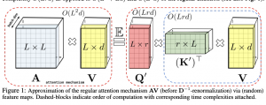

אבל השאלה המהותית כאן היא: איך ניתן לבנות מטריצות **'Q** ו-'**K** כך שמכפלתן תהווה קירוב בעל תכונות המוזכרות לעיל (בלתי מוטה, בעל קצב התכנסות יוניפורמית שונות קטנה). מחברי המאמר מציעים שיטה, הנקראת ++FAVOR, לקירוב של מטריצה **A**, שאיבריה הם ערכי ה-softmax כאשר הארגומנטים שלו הם המכפלות הפנימיות של וקטורי **q** ו- **k**. למעשה, המאמר מציע שיטה יותר כללית לקירוב של כל פונקציה מהצורה **(**K**(q, k**, כאשר K זה קרנל (פונקציית בעלת תכונות מסוימות) חיובי. הקירוב למעשה מהווה תוחלת של מכפלה פנימית של (φ(**q** ו- (φ(**k** (מסומנת E**(q, k)** כאשר φ הינה פונקציה אקראית (randomized) מ- **R**d ל- **R**. ד״א זה די מזכיר ייצוג קרנל באמצעות [Random Fourier Features](https://gregorygundersen.com/blog/2019/12/23/random-fourier-features/) למי שמכיר. המאמר מציע לקחת את פונקצית מהצורה הבאה:

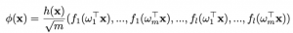 (1)

כאשר

* fi, i=1,..l הינן פונקציות **R**→**R.**
* h הינה פונקציה **Rd**→**R.**
* ϖi, i=1..., m - הינם וקטורים, המוגרלים (פעם אחת לאורך כל החישוב) מהתפלגות D על **R**d. ברוב המקרים   
  התפלגות D הינה איזוטרופית, כלומר פונקצית ההתפלגות שלה קבועה על ספרה (sphere).

לדוגמא, אם נקח ()h≡1, f1=cos(), f2=sin, ו-D הינה התפלגות גאוסית סטנדרטית, אז נקבל קירוב של מה שנקרא [קרנל גאוסי](https://people.eecs.berkeley.edu/~brecht/papers/07.rah.rec.nips.pdf) Kgauss. במקרה שלנו אנו צריכים למצוא קירוב ל- (SM(**x, y**) = exp(**xTy** (עד כדי הנרמול). אם נשים לב כי

SM(**x, y**) = exp(||**x**||2/2) Kgauss(**x, y**) exp(||**y**||2/2) (2)

אז קל להראות כי (SM(**x, y** ניתן לקרוב על ידי פונקציה, המוגדרת על הפונקציות הבאות באמצעות הנוסחה (1):

h(x) = exp(||**x**||2/2), f1=cos(), f2=sin() (3)

אז למעשה הצלחנו לקרב את איברי מטריצות **\*Q** ו-\***K** משוחלפת על ידי מכפלה פנימית של וקטורים, המחושבים מוקטורי qi ו- vj (עם פונקציית phi). נוכל אז לבצע את מכפלת המטריצות בביטוי של מטריצת attention בסדר אחר, ובכך הורדנו את הסיבוכיות ללינארית במונחי אורך הקלט. אבל יש פה קאטץ' קטן: softmax למעשה יותר צירוף לינארי קמור (שכל מקדמיו חיוביים ומנורמלים) של המכפלה של **\*Q** ו-\***K** משוחלפת. כאשר אנו מחליפים את החישוב הזה על ידי הקירוב שיכול לקבל כל ערך (גם שלילי), זה עלול להיות בעייתי ולגרום לאי דיוקים רציניים במיוחד במקומות ש ערך ה- softmax קרוב לאפס. אם ניזכר ש softmax מודד דמיון בין וקטורי query לוקטורי key בין איברים שונים, אזי סביר להניח שרוב ערכיו יהיו קרובים לאפס. המאמר גם מראה שאם משתמשים בקירוב (3) אז אי הדיוקים של הקירוב, יחסית לערכים האמיתיים של softmax, הינם די משמעותיים.

כלומר לא רק שאנחנו צריכים לקרב את החישוב של softmax אלא לעשות זאת באמצעות פונקציות לא שליליות. המאמר מציע להשתמש בקירוב הבא:



שניתן על ידי



המאמר מראה שקירוב ה-softmax דרך הביטוי, הניתן על ידי שתי המשוואות האחרונות, מצליח לקרב את הערכים האמיתיים של מטריצת ה-attention בצורה יוניפורמית ועם שונות נמוכה. כדי לגרום לקירוב להיות יותר מדויק בהינתן אותו מספר של וקטורים המוגרלים מהתפלגות גאוסית סטנדרטית ϖi, i=1..., m (פעם אחת בלבד לאורך כל הדרך), המאמר מציע לבצע תהליך אורתוגונליזציה של וקטורים אלו. אחד הדרכים לעשות זאת היא להשתמש בשיטת [גרם-שמידט](https://en.wikipedia.org/wiki/Gram%E2%80%93Schmidt_process).

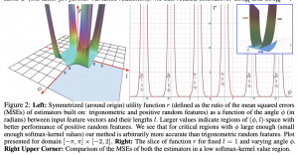

לבסוף, המאמר מוכיח בצורה ריגורוזית (באמצעות כלים די לא טריוויאליים את התכונות התיאורטיות ״הטובות״ של הקירוב הזה (רוב המאמר זה הוכחות - בערך 30 עמודים).

**הישגי מאמר:**

המאמר הראשון (למיטב ידיעתי) שהצליח להקטין את סיבוכיות החישוב (והאכסון) של מטריצת ה-attention בטרנספורמר ללינארית במונחי אורך סדרת הקלט ללא הנחות כלשהן על מטריצות Key, Query, Value ועל ערכי attention עצמם.

**נ.ב.**

מאמר מציע שיטה להקטין את סיבוכיות של הטרנספורמר ללינארית ומוכיח את כל טענותיו גם (!!) בצורה רגורוזית. המאמר לא פשוט לקריאה אך לשמחתנו כדי להבין את העיקר לא צריך להתעמק בפרטי ההוכחות (5 -6 העמודים הראשונים מספיקים).

## Review 46: Discriminator Rejection Sampling

**פינת הסוקר:**

**המלצת קריאה ממייק**: חובה לאוהבי גאנים ודי מומלץ עבור האחרים.

**בהירות כתיבה**: בינונית פלוס.

**רמת היכרות עם כלים מתמטיים וטכניקות של ML/DL הנדרשים להבנת מאמר**: הבנה בשיטות האימון של גאנים, ידע בסיסי בשיטות דגימה כמו Rejection Sampling.

**יישומים פרקטיים אפשריים**: ג'ינרוט תמונות יותר איכותיות עם גאנים.

**פרטי מאמר:**

**לינק למאמר:** [זמין להורדה](https://arxiv.org/abs/1810.06758).

**לינק לקוד**: לא אותר.

**פורסם בתאריך**: 26.02.19, בארקיב.

**הוצג בכנס:** ICLR 2019.

**תחום מאמר:**

* חקר שיטות ג'ינרוט דוגמאות באמצעות גאנים מאומנים.

**כלים מתמטיים, מושגים וסימונים:**

* גאנים (GANs).
* Rejection Sampling

**תמצית מאמר:**

המאמר מציע שיטה לשיפור איכות התמונות המגונרטות על ידי GAN מאומן, תוך כדי ניצול ״המידע״ שנצבר בדיסקרימינטור (D) במשך תהליך האימון של ה- GAN. נזכיר ש-D מאומן להבחין בין התמונות המגונרטות על ידי הגנרטור G לבין התמונות מסט האימון. הפלט של D הינו ההסתברות שהקלט הינו של תמונה אמיתית (מסט האימון). המאמר מציע לנצל את ההתפלגות על מרחב התמונות המושרית על ידי D (באופן לא מפורש) בשביל לתקן את התפלגות התמונות המושרית על ידי G (התמונות המגונרטות) ובכך לשפר את האיכות של התמונות המגונרטות.

**רעיון בסיסי:**

כאשר D מאומן טוב מספיק, הוא משרה התפלגות על מרחב התמונות בעלת התכונות הבאות:

* תמונות "שנראות דומות לטבעיות״ מקבלות הסתברויות גבוהות.
* תמונות שנראות ״לא אמיתיות״ מקבלות הסתברויות נמוכות.

בעיקרון הרבה יותר הגיוני לדגום מההתפלגות המושרית ע"י D כי אז אנו נדגום תמונות, שנראות דומות לאמיתיות (אלו ש-D מעניק להם הסתברות גבוהה), בסבירות יותר גבוהה. אבל איך נוכל לדגום מההתפלגות הזו, אם היא לא ניתנת לנו בצורה מפורשת (intractable)? כדי להתגבר על קושי זה, מחברי המאמר משתמשים בדגימות של G ומפעילים טכניקת דגימה הנקראת (rejection sampling (RS בשביל לדגום מההתפלגות המושרית על ידי D.

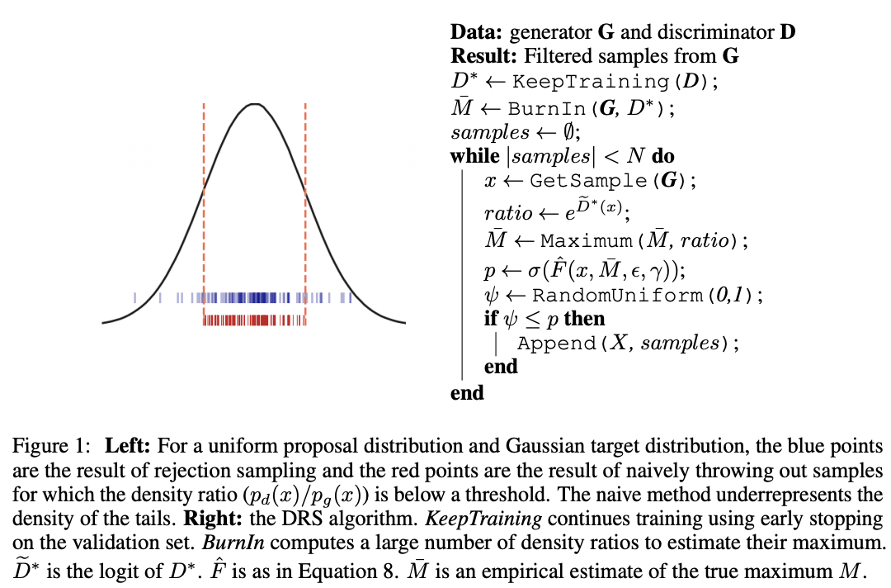

**תקציר מאמר:**

כאשר מסתכלים על הרעיון הזה בצורה מעמיקה יותר, עולות מספר שאלות לגבי יעילותו. הרי אם היה מידע מועיל כלשהו במשקלים של D, הוא היה מועבר ל-G במהלך האימון (הרי כל הרעיון של GAN מבוסס על העברת "אינפורמציה" מ-D ל-G דרך הגרדיאנט של פונקציית הלוס של GAN). אולם יש מספר סיבות למה בפועל לא כל האינפורמציה הנצברת ב-D מועברת בסופו של דבר ל-G.

1. ההנחות על תהליך האימון של GAN לא תמיד מתקיימות (למשל הן ל- D והן ל- G יש קיבולת סופית ולא תמיד ניתן להעביר את כל האינפורמציה מאחד לשני דרך המשקלים של רשתות אלו.
2. ייתכן שקיימים מצבים שבהם יותר קל ל-D להבדיל בין התפלגות נכונה ללא נכונה (על סמך הדגימות) מאשר למדל התפלגות נכונה ב- D.
3. הסיבה הכי פשוטה: ייתכן שאנחנו לא מאמנים GAN מספיק זמן בשביל ש- G יהיה מסוגל למדל את ההתפלגות האמיתית. כלומר האימון נגמר לפני שכל האינפורמציה מ-D מועברת ל-G.

נתחיל עם הסבר קצר על rejection sampling המהווה את אבן היסוד של הרעיון המוצע במאמר:

**:Rejection sampling(RS)**

טכניקה זו מיועדת לדגימה מהתפלגויות , שהדגימה הישירה ממנה קשה (למשל מהתפלגות שניתנה בצורה לא מפורשת). במקום זאת, דוגמים מהתפלגות אחרת , המוגדרת מעל אותו מרחב, שניתן לדגום ממנה אם מתקיים התנאי הבא: המקסימום של היחס בין הערכים של ושל צריך להיות חסום עי" קבוע M. אז איך זה בעצם עובד? דוגמים מ- נקודה y ומחשבים את הערך של בנקודה y. אז מחלקים את הערך של ב- מוכפל ב-M כלומר מחשבים . ואז מקבלים את הדגימה y בהסתברות t ודוחים אותה בהסתברות .

נסמן ב- ו- את ההתפלגויות המושרות על ידי D ו-G בהתאמה. כעת נשאלת השאלה איך אנו בעצם נבצע RS אם אנו לא יודעים לחשב לא את ולא את בצורה מפורשת? הטריק הוא שאנו צריכים לחשב את המנה ולא את הערכים עצמם. המאמר מציין, שתחת תנאים מסוימים (״התנאים האידיאליים") על ו-, ניתן לדגום את דרך בצורה מדויקת.

**התנאים האידיאליים:**

1. ל- ול- יש אותו סט תומך (כלומר הן שונות מ- 0 באותן הנקודות).
2. הקבוע M (המקסימים של היחס בין ל-) ידוע או וניתן לחשב אותו.
3. ל-G נתון, ניתן לאמן את D עד להבאתו לערכו המינימלי האבסולוטי התיאורטי של פונקצית הלוס של גאן (הערך הזה שווה ל-log4). כמובן שזה בלתי אפשרי כי יש לנו דאטהסטים בגודל סופי והאימון שלנו הוא גם באורך סופי.

תחת תנאים אלו המאמר מראה כי ניתן לדגום מ- דרך באמצעות RS. הנוסחה עבור המנה של ו- במקרה הזה כוללת את האקספוננט של הלוג'יט (logit) של הדיסקרימינטור האופטימלי *D (ה-D האופטימלי מוגדר בתור כזה שמביא את פונקציית הלוס למינימום האבסולוטי). ההוכחה היא די אלגנטית ומנצלת את הנוסחה עבור הערך האופטימלי של *D בנקודה x (השווה ליחס בין לבין + עבור G קבוע, המסומן על ידי .

כמובן שאף אחד מתנאים אלו לא מתקיים במציאות. המאמר מציע דרך לבצע RS למרות אי קיום התנאים האידיאליים.

לגבי תנאים 1) ו- 3) המאמר טוען כי ניתן להשתמש ב-D מאומן מספיק טוב כקירוב טוב של *D. אם מאמנים את D בצורה "המונעת" overfitting (רגולריזציה, עצירה מוקדמת וכדומה -לשון המאמר). במקרה זה D המאומן יודע להבדיל בין דגימה "טובה" לדגימה רעה גם אם הדגימות האלו יהיו בעלות הסתברות 0 עבור האופטימלי (עבור *D). הם גם מוכיחים הנחה זו אמפירית.

לגבי 2) הם מציעים לשערך קבוע M בשני שלבים: שלב השערוך שבו הם מחשבים את הערך של M על 10K דגימות ראשוניות (ניתן להראות כי עבור דוגמא נתונה M זה האקספוננט של לוג'יט הערך של D עבור דגימה זו). אחר כך בשלב הדגימה הם מעדכנים את הערך של M אם מתקבל ערך גבוה יותר של M עבור אחת הדגימות. זה עלול להוביל לשערוך יתר של הסתברויות קבלת דגימות שקדמו לעדכון של M אך לטענת המאמר עדכון של M לא קורה באופן תדיר בפועל.

בנוסף המאמר מציין כי ל-RS יש בעיה לדגום מרחבים בעלי מימד גבוה כי ההסתברות לקבלת דגימה t היא מאוד קטנה. המחברים מציעים טריק יפה (שכמובן מעוות "קצת" את ההתפלגות האמיתית של הסתברויות קבלת הדגימה) כדי ״להתגבר״ על הבעיה הזו. הטריק הוא להשתמש פרמטריזציה של הביטוי עבור הסתברות קבלת הדגימה: מכניסים פרמטר q האחראי על "הרחבת" סט הערכים של הסתברות זו. כלומר אם ערך הפרמטר גבוה אז t נוטה לקבל ערכים גבוהים יחסית וכאשר ערכו של q נמוך, גם t נוטה להיות נמוך ורוב הדגימות נדחות. בסוף עושים אופטימיזציה על הערך של פרמטר זה.

**הישגי מאמר:**

המחברים הצליחו לשפר את איכות התמונות המגונרטות עי״ GAN עם השיטה שלהם. ההשוואה בוצעה מול SAGAN שהיה SOTA על יצירת תמונות (מאומן על Imagenet) לפני כשנתיים.

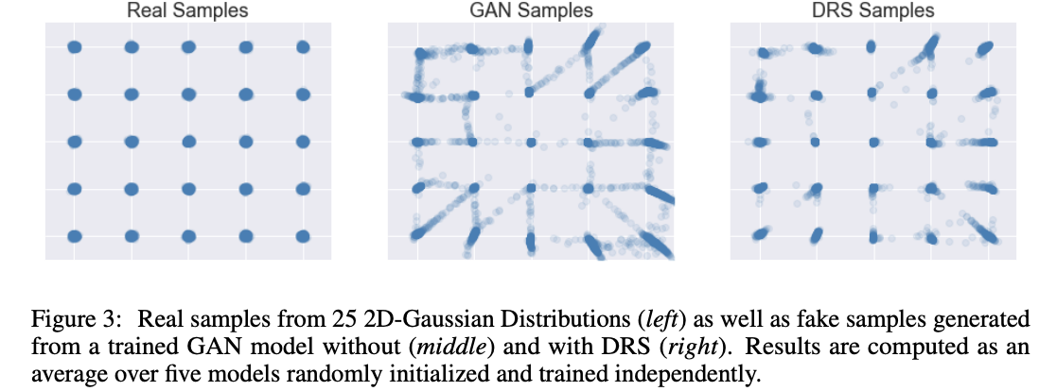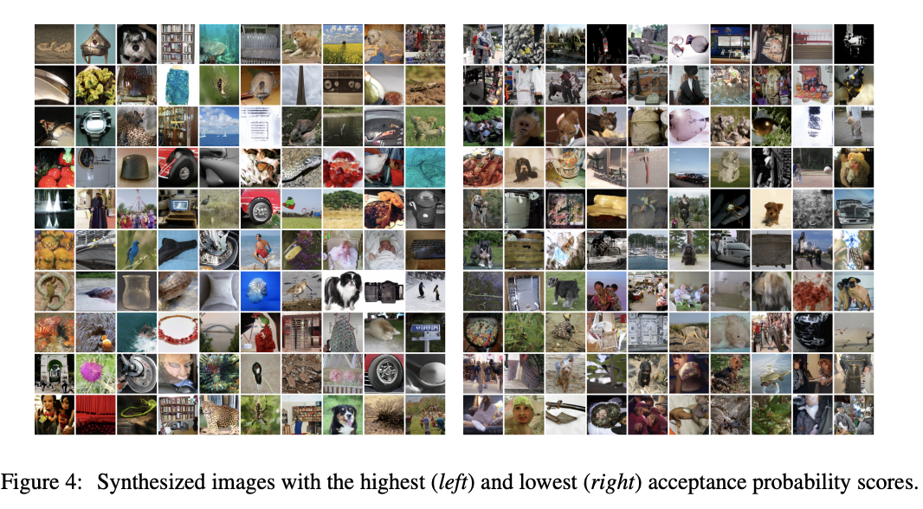

**מטריקות השוואה:**

Frechet Inception Distance, Inception Score.

**נ.ב.**

מאמר עם רעיון מבריק. למרות התוצאות המרשימות, חסרות בו הוכחות ריגורוזיות של ההנחות שלהם ואני מקווה שיבואו בהמשך.

שנקרא:

## Review 47: Perceiver: General Perception with Iterative Attention

**פינת הסוקר:**

**המלצת קריאה ממייק**: חובה (!!) לאוהבי הטרנספורמרים, לאחרים מומלץ מאוד (הרעיון ממש מגניב).

**בהירות כתיבה**: בינונית פלוס.

**רמת היכרות עם כלים מתמטיים וטכניקות של ML/DL הנדרשים להבנת מאמר**: היכרות בסיסית עם ארכיטקטורת הטרנספורמר וידע בסיסי בסיבוכיות.

**יישומים פרקטיים אפשריים**: טרנספורמרים בעלי סיבוכיות נמוכה המותאמים לעיבוד סדרות ארוכות של דאטה (פאטצ'ים של תמונה, פריימים של וידאו, טקסט ארוך וכדומה).

**פרטי מאמר:**

**לינק למאמר:** [זמין להורדה](https://arxiv.org/pdf/2103.03206.pdf).

**לינק לקוד**: [כאן](https://github.com/lucidrains/perceiver-pytorch), [כאן](https://github.com/Rishit-dagli/Perceiver) [וכאן](https://github.com/Xianchao-Wu/perceiver-pytorch) (לא רשמיים).

**פורסם בתאריך**: 24.11.20, בארקיב.

**הוצג בכנס:** NeurPS

**תחום מאמר:**

* טרנספורמרים בעלי סיבוביות חישוב ואחסון נמוכות.

**כלים מתמטיים, מושגים וסימונים:**

* יסודות ארכיטקטורת הטרנספורמרים.

**מבוא:**

הטרנספורמר הוא ארכיטקטורה של רשתות נוירונים המיועדת לעיבוד של דאטה סדרתי. הטרנספורמרים הוצעו במאמר משנת 2017 הנקרא [Attention is All You Need](https://arxiv.org/abs/1706.03762). מאז השתלטו הטרנספורמרים על עולם ה NLP והפכו לארכיטקטורת ברירת המחדל שם. הטרנספורמרים משמשים לבניית ייצוגי דאטה חזקים (pretraining) שלאחר מכן ניתן לכייל אותם (fine tuning) למגוון משימות downstream.

בתקופה האחרונה, התחילו הטרנספורמרים את פלישתם גם לתחום של הראייה הממוחשבת. בין המאמרים שהשתמשו בטרנספורמרים למשימות שונות בדומיין התמונות ניתן למנות ([An image is worth 16×16 words](https://arxiv.org/abs/2010.11929)), ושלושה מאמרים שסקרנו לאחרונה ([DETR](https://github.com/AvrahamRaviv/Deep-Learning-in-Hebrew/blob/main/deepnightleaners%20reviews/DETR.pdf) ,[TransGAN](https://machinelearning.co.il/7638/transgan-two-transformers-can-make-one-strong-gan-%d7%a1%d7%a7%d7%99%d7%a8%d7%94/) ו- [Pretrained Image Transformer](https://machinelearning.co.il/6820/pretrained-image-processing-transform)). לאחרונה אנחנו רואים שימוש בטרנספורמרים גם למשימות עיבוד וידאו [Knowledge Vision Transformers](https://arxiv.org/pdf/2009.13782.pdf). נזכיר שבדרך כלל הקלט לטרנספורמרים במשימות הראייה הממוחשבת הינם הפאטצ'ים של תמונת הקלט.

עם זאת קיימים מספר אתגרים המונעים שימוש נרחב יותר בטרנספורמרים בדומיין הויזואלי.

* **התלויות הלוקאליות האינהרנטיות שקיימות בתמונות.**

רשתות קונבולוציה, "המככבות" כמעט בכל משימה של הראייה הממוחשבת, מנצלות את התלויות (קשרים) הלוקאליות הקיימות בתמונות על ידי שימוש בפיקסלים סמוכים בלבד לחישוב פיצ'רים בשכבות הנמוכות. לעומת זאת, מבנה הטרנספורמרים אינו מאפשר לבנות ייצוגים לוקאליים כאלו מאחר וייצוג הדאטה בטרנספורמר הקלאסי נבנה באמצעות ניתוח קשרים בין כל חלקי הדאטה בו זמנית (להסבר מפורט על הטרנספורמר ראו [TransGAN](https://machinelearning.co.il/7638/transgan-two-transformers-can-make-one-strong-gan-%d7%a1%d7%a7%d7%99%d7%a8%d7%94)). על קושי זה ניתן להתגבר על ידי מנגנון אתחול משקלים מתוחכם (ראה [TransGAN](https://machinelearning.co.il/7638/transgan-two-transformers-can-make-one-strong-gan-%d7%a1%d7%a7%d7%99%d7%a8%d7%94/)). יש עבודות שמשתמשות בשכבות קונבולוציה כשלב מקדים לבניית ייצוגים של פאטצ'ים לפני הזנתם לטרנספורמר).

* **סיבוכיות חישובית ריבועית של הטרנספורמרים במונחי אורך הקלט.**כאמור, הטרנספורמר בונה ייצוג של דאטה באמצעות ניתוח של קשרים בין כל חלקי הקלט המבוצע באמצעות מנגנון הנקרא (Self-Attention(SA - הלב של הטרנספורמר. זאת אומרת, אנו צריכים לבצע חישוב עבור זוגות של איברי הקלט עבור קלט באורך M. זה עלול להיות מאוד בעייתי מבחינת משאבי אחסון וזמן עיבוד הנדרשים לכך עבור תמונות ברזולוציה גבוהה (עקב מספר הפאטצ'ים הגבוה). דרך אגב, בשנתיים האחרונות יצאו מספר עבודות המציעות וריאנטים זולים יותר חישובית של הטרנספורמר כמו [Linformer](https://arxiv.org/abs/2006.04768) ,[Reformer](https://arxiv.org/abs/2001.04451) ומאמר שסקרתי לאחרונה [Performer](https://machinelearning.co.il/7799/rethinking-attention-with-performers-%d7%a1%d7%a7%d7%99%d7%a8%d7%94/) אולם למיטב ידיעתי, גרסאות אלה טרם הצליחו להשוות לרמת הביצועים של הטרנספורמר הקלאסי במגוון משימות.

**תמצית מאמר:**

כמו שהוסבר ב-[TransGAN](https://machinelearning.co.il/7638/transgan-two-transformers-can-make-one-strong-gan-%d7%a1%d7%a7%d7%99%d7%a8%d7%94/) הסיבוכיות הריבועית של הטרנספורמר (למעשה של מנגנון Self Attention) היא התוצאה של מכפלה (נסמן אותה ב-**L**) של מטריצות **Q=Q'X** ומטריצת **K=K'X** המשוחלפת כאשר **'Q', K** הם מטריצות Query ו-Key ו-**X** היא מטריצה המייצגת קלט לטרנספורמר. הגודל של מטריצות **Q** ו-**K** הוא MxD כאשר M הוא אורך סדרת הקלט ו-D הוא מימד ייצוג הדאטה. מכאן קל לראות בבירור מאיפה צצה הסיבוכיות של (O(M^2 של SA. נזכיר שהפלט של SA מחושב כ- **LV,** כאשר **V=V'X** ו-**V'** היא מטריצת Value.

להבדיל מרוב המאמרים המציעים גרסאות זולות חישובית של הטרנספורמר על ידי קירובים שונים לתוצאה של מנגנון SA, המאמר הנסקר מציע לתקוף את הבעיה מכיוון שונה לגמרי. המאמר מציע ללמוד (!!) את מטריצת **Q** במקום לחשב אותה מהקלט. זה מאפשר לקבוע את הגודל של **Q** להיות הרבה יותר קטן מאורך הקלט M, כך שסיבוכיות חישוב המכפלה של **Q** ב-**K** לא תהיה ריבועית ב-M אלא (O(MN.

**רעיון בסיסי:**

המאמר מציע לחשב את **Q** בצורה **Q'A,** כאשר **A** היא מטריצה נלמדת, הנקראת מערך לטנטי (latent array). מטריצות **V** ו- **K** מחושבות בצורה מאוד דומה למנגנון SA המקורי. לאחר מכן במקום לחשב את הביטוי עבור Self-Attention הקלט **X**, המאמר מחשב את מה שנקרא Cross-Attention בין הקלט **X** לבין המערך הלטנטי **A**. גודל המערך הלטנטי **A** הרבה יותר קטן מגודל הקלט - וכך נמנעת הסיבוכיות הריבועית במונחי אורך הקלט.

**הערה:** מנגנון (Cross-Attention (CA הוצג לראשונה במאמר [BERT](https://arxiv.org/abs/1810.04805) ושימש לחישוב קשרים בין הפלט של האנקודר של BERT לבין פלטי ביניים של הדקודר במשימות כמו תרגום אוטומטי או Text Summarization.

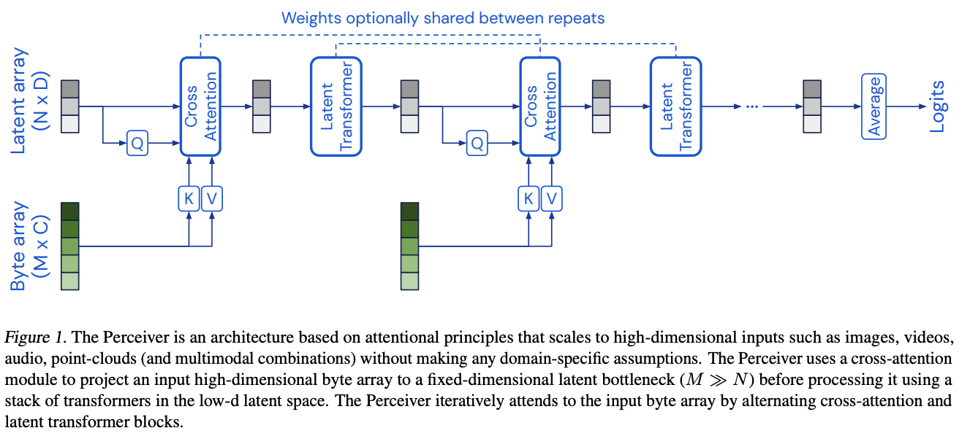

**תקציר מאמר:**

כעת נסביר את מבנה הקלטים למנגנון CA במאמר הנסקר. מטריצות **K** ו-**V** נבנות בצורה זהה למנגנון SA המקורי - כלומר באמצעות הכפלת הקלט במטריצות **'V** ו-**'K** הנלמדות, בהתאמה. מכיוון שאנו כבר לא מוגבלים עם הסיבוכיות הריבועית (במונחי אורך הקלט) ניתן לקחת סדרת קלט ארוכה יותר מאשר בטרנספורמר הרגיל. למשל כאשר הקלט לטרנספורמר הוא תמונה ברזולוציה גבוהה, נהוג לחלק אותה לפאטצ'ים בגודל 16x16, בגלל מגבלת הסיבוכיות של הטרנספורמר המקורי. שימוש במערך לטנטי **A**, שניתן לבחור את גודלו לפי משאבי חישוב העומדים לרשותנו, מסיר מגבלה זו, המונעת מאיתנו להכניס לטרנספורמר סדרות קלט ארוכות. למעשה, המאמר מציע "לשטח" את הקלט ולהפוך אותו ל"מערך בתים" (byte-array) לפני שמכפילים אותו במטריצות Key ו-Value. אם הקלט הוא תמונה, כל איבר במערך הבתים מכיל את ערכו של הפיקסל (!!).

כמובן ניתן להכניס ל-Perceiver גם סדרות אודיו ארוכות או קטעי וידאו. יתרה מזו, המאמר טוען שניתן ל-Perceiver גם סדרות וידאו יחד(!!) עם אודיו במקשה אחת, דבר שלא היה אפשרי בגרסאות הקודמות של הטרנספורמרים (שדרשו התאמות לארכיטקטורה של הטרנספורמר בהתאם לסוג הקלט). כלומר, הארכיטקטורה שהוצעה במאמר היא אגנוסטית (!!) לסוגים רבים של קלט וזה דבר חזק מאוד בעצמו.

**ארכיטקטורה של Perceiver: פרטים**

לאחר שהבנו את העקרונות הבסיסיים של ארכיטקטורת Perceiver, ניתן לתאר את שאר הפרטים לגביה. לאחר חישוב של Cross-Attention בין המערך הלטנטי לבין הקלט, הפלט (של CA) מוזן לטרנספורמר רגיל, הנקרא במאמר הטרנספורמר הלטנטי (LTr -latent transformer). חשוב לציין כי הגודל של הפלט של מנגנון CA אינו תלוי בגודל המקורי של הקלט אלא בגודל של המערך הלטנטי (הנקבע כאמור בהתאם למשאבי חישוב זמינים). מכיוון שהגודל של המערך הלטנטי בדרך כלל הרבה יותר קטן מגודל הקלט המקורי, ניתן ״להעביר״ אותו דרך LTr בסיבוכיות סבירה. ארכיטקטורה של LTr דומה לארכיטקטורה של GPT-2 ומורכבת מהדקודר של [מהמאמר המקורי](https://arxiv.org/abs/1706.03762).

הפלט של LTr שוב מוזן למנגנון CA בדומה למה שעשינו לפני כן (לשם כך משתמשים שוב במטריצות **K** ו-**V** המחושבים מהקלט המקורי המשוטח). הפלט של CA מוזן ל-LTr נוסף כאשר השילוב הזה (CA+LTr) יכול לחזור על עצמו פעמים רבות במטרה ליצור ארכיטקטורה עמוקה ועוצמתית המסוגלת לבנות ייצוגים חזקים לקלטים במספר דומיינים. נציין כי כל ה-LTrs יכולים להשתמש באותם משקלים (shared weights), משקלים שונים לכל אחד LTr, או כל אופציית ביניים שהיא (למשל 3 סטים של משקלים לכולם). ניתן לחשוב על Perceiver כרשת נוירונים רב שכבתית כאשר כל השכבה מורכבת מ-CA ו-LTr.

**פינת האינטואיציה:**

ניתן להסתכל על מערך הלטנטי כסט של ״שאילתות נלמדות״ לגבי הקלט. דוגמא של ״שאילתה״ אפשרית יכולה להיות: תמדוד את הקשרים בין פאטץ' p שבמרכז התמונה לכל הפאטצ'ים בתוך פאטץ' גדול יותר, המכיל את p .דוגמא של ״שאילתה״ אפשרית יכולה להיות: תמדוד את הקשרים בין פאטץ' p שבמרכז התמונה לכל הפאטצ'ים בתוך פאטץ' גדול יותר, המכיל את p (בשכבת CA הראשונה). בשכבות עמוקות יותר של Perceiver המערך הלטנטי (השאילתות) כבר תלוי בערכים המחושבים בשכבות הנמוכות, ובדומה לרשתות קונבולוציה, מנסות לשערך את הפיצ'רים היותר סמנטיים של התמונה. ניתן גם לחשוב על Perceiver כ-RNN רב שכבתית (כאשר כל שכבה מקבלת את הקלט כולו).

**קידוד מיקומי (positional encoding):**

כמו שכבר ציינתי בסקירותיי הקודמות של מאמרים בנושא הטרנספורמרים, מנגנוני SA ו-CA הם אגנוסטיים לסדר איבריו בסדרות הקלט. כלומר ייצוג איבר סדרת קלט, המופק באמצעות CA ו-SA, יישאר ללא שינוי גם לאחר הפעלת פרמוטציה כלשהי על סדרה/ות הקלט. כמובן שמצב זה אינו סביר עבור תרחישים שיש בהם סדר אינהרנטי בין איברי סדרת הקלט (למשל שפה טבעית, תמונה, וידאו, אודיו ועוד).

כדי להעביר למנגנונים של CA ו-SA את המידע לגבי מיקום של כל איבר בסדרה, מוסיפים לסדרת הקלט את מה שנקרא הקידוד המיקומי (PE). שמטרתו של PE היא לקודד מיקומו (היחסי) של כל איבר בסדרת הקלט. עבור CA המאמר משתמש ב-PE דומה לזה שהוצע ב-[BERT](https://arxiv.org/abs/1810.04805) (המבוסס על פיצ'רי פוריה). לעומת זאת עבור מנגנון SA ב-LTr, המאמר משתמש ב-PE נלמדים.

הנושא של הקידוד המקומי נדון בהרחבה במאמר (נעשו בן כמה שינויים מעניינים והמחברים ניסו לתת אינטואיציה לסיבת שיפור הביצועים).

**הישגי מאמר:**

המאמר השווה את הייצוגים המופקים באמצעות Perceiver עם מספר שיטות אימון self-supervised (מוסיפים שכבה לינארית לרשת המפיקה את הייצוג (המאומנת), מאמנים את המשקלים של שכבה זו ובודקים ביצועים) וגם עם שיטות supervised SOTA במספר דומיינים:

* תמונות
* וידאו
* אודיו
* וידאו עם אודיו
* ענני נקודות

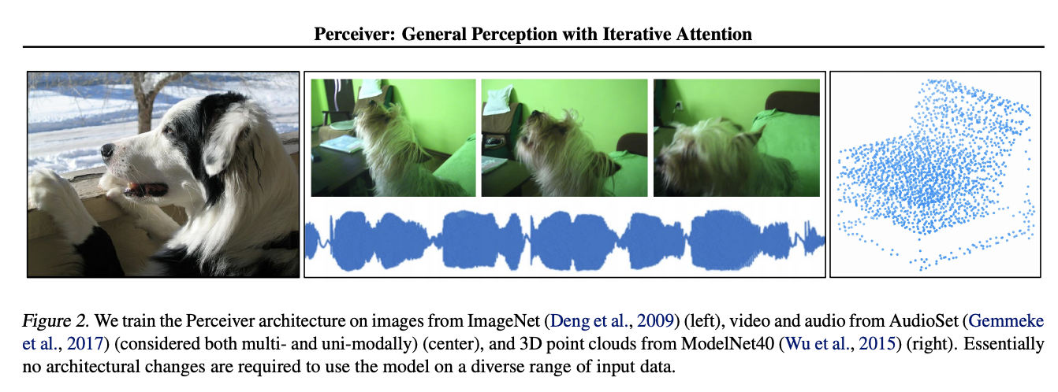

עבור כל הדומיינים Perceiver הצליח להפגין ביצועים יותר טובים מכל שיטות unsupervised שהם בדקו (כולל אלו שמבוססים על הטרנספורמרים). נציין כי חלק משיטות, ש-Perceiver "התגבר עליהן״, נבנו עבור דאטה מדומיין ספציפי תוך ניצול התכונות האינהרנטיות של הדאטה בדומיינים אלו (כמו ResNet בדומיין של תמונות). עם זאת הביצועים של Perceiver בכל דומיין היו טיפה פחות טובים מהשיטות supervised המנצלים את התכונות של דאטה בדומיינים אלו.

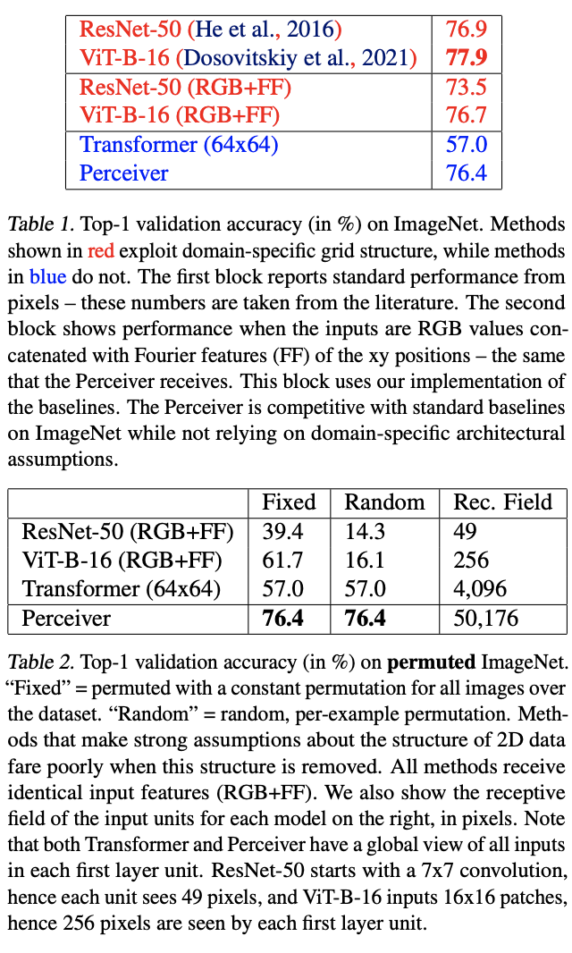

**נ.ב.**

מאמר מאוד מעניין, מציע שיטה מגניבה להתגבר על הסיבוכיות הריבועיות של הטרנספורמר. הארכיטקטורה המוצעת במאמר אגנוסטית למבנה של קלט, ויכולה לשמש כמו שהיא לבניית ייצוגי דאטה בדומיינים מגוונים.

## Review 48: VAEBM: A symbiosis between autoencoders and energy-based models

**פינת הסוקר:**

**המלצת קריאה ממייק**: מומלץ לאוהבי מודלים גנרטיביים כמו VAE ו-Energy-Based Models להרחבת אופקים, אך לא חובה.

**בהירות כתיבה**: בינונית.

**רמת היכרות עם כלים מתמטיים וטכניקות של ML/DL הנדרשים להבנת מאמר**: נדרש רקע טוב בשיטות דגימה מתקדמות (דינמיקה של Langevin) והבנה טובה במודלים גנרטיביים.

**יישומים פרקטיים אפשריים**: יצירה תמונות באיכות טובה יותר מ-StyleGAN אך עדיין זה לא נראה באופק עקב מורכבותה.

**פרטי מאמר:**

**לינק למאמר:** [זמין להורדה](https://arxiv.org/abs/2010.00654).

**לינק לקוד**: לא נמצא בארקיב.

**פורסם בתאריך**: 09.02.21, בארקיב.

**הוצג בכנס:** ICLR2021.

**תחומי מאמר:**

* מודלים גנרטיביים.
* **(**variational autoencoder (VAE.
* (energy-based models (EBM.

**כלים מתמטיים במאמר:**

* Reparameterization trick.
* Langevin dynamics.
* markov chain monte-carlo - MCMC.
* התפלגות גיבס.

**תמצית מאמר:**

המאמר מציע מודל גנרטיבי המשלב VAE עם EBM בשביל ליהנות מהיתרונות של שניהם:

* היכולת של EBM לייצג התפלגויות מורכבות בצורה מדויקת.
* היכולת של VAE לגנרט דגימות בצורה מהירה ויעילה.

השילוב של VAE ו-EBM נותן מענה לחולשות העיקריות של שתי השיטות האלו:

* EBM: דגימה מאוד איטית המגבילה שימוש בגישה זו רק לגינרוט תמונות בגודל קטן.
* VAE: יכולת מידול לא מדויקת של התפלגות הדאטה המתבטא ביצירה של תמונות מטושטשות.

המאמר מציע ארכיטקטורה, הנקראת VAEBM, המורכבת משני מרכיבים עיקריים: VAE ו-EBM. ארכיטקטורה זו מנצלת את היכולת של רכיב ה-VAE בשביל ללמוד את המבנה הכללי של המרחב הלטנטי מחד, כאשר רכיב ה-EBM בא ״לתקן״ את אי-הדיוקים של רכיב ה-VAE ב״אזורים שאין בהם דאטה אמיתי״. במאמר טוענים שמכיוון ש-VAE מצליח לבנות קירוב יחסית טוב של התפלגות הדאטה, לא נדרש מספר צעדים גבוה עבור עדכון הפרמטרים של EBM. בנוסף, שימוש ב-VAE מאפשר להאיץ את יכולת הדגימה של EBM עי״ רפרמטריזציה של במרחב הלטנטי. ולבסוף, מאחר ו-VAE כופה על המרחב הלטנטי להיות מפולג עם התפלגות רציפה, הוא "משרה" התפלגות "חלקה" יותר גם של הדאטה שהוא יוצר, שגורם לדגימה יותר יעילה עם MCMC.

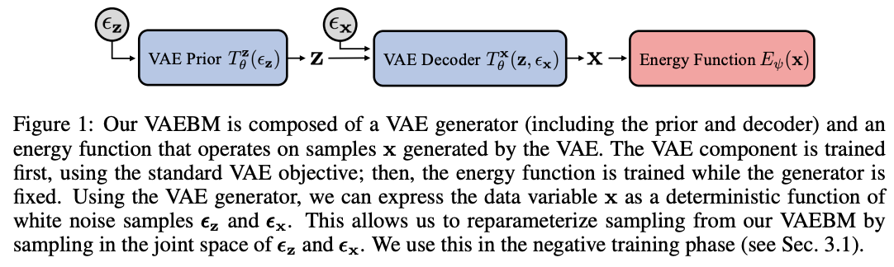

**רעיון בסיסי:**

המאמר מגדיר את ההתפלגות של המודל המגנרט (h(**x**,**z** כמכפלה של (p_vae(**x**,**z**, ההתפלגות הרגילה של VAE ו-(p_ebm(**x** - פונקצית ההתפלגות הסטנדרטית של EBM (כלומר התפלגות גיבס). כאן **x** היא דגימה מהדומיין המקורי (למשל תמונות) ו-**z** הוא וקטור לטנטי ממרחב בעל מימד נמוך. כמובן שלכל אחד מהמודלים VAE ו-EBM הפרמטרים משלהם, והם המאומנים יחד במטרה למקסם את ה-log של (h(**x** על סט האימון. (h(**x** היא פונקצית ההתפלגות של דגימה **x** מהמרחב המקורי המתקבלת לאחר מרגינליזציה של המשתנה הלטנטי **z** מ-(h(**x**. המאמר מראה כי המיקסום הישיר של ביטוי זה מחייב דגימות מההתפלגות האפוסטריורית של **z|x**, כאשר **x** מגונרט עם VAE, ויש לזה סיבוכיות חישובית גבוהה (עקב שימוש ב-MCMC לדגימה מהתפלגות זו).

נציין כי פונקצית המטרה של VAEBMהיא סכום של פונקציית המטרה הסטנדרטית של VAE, המסומנת ב-f_vae, וזו של EBM, המסומנת ב-f_ebm. לאור זה המאמר מציע לבצע את המקסום של בשני שלבים:

* מקסום של f_vae, כאשר הפרמטרים של f_ebm מוקפאים.
* מקסם את רכיב הלוס של EBM כאשר הפרמטרים של VAE מוקפאים.

בנוסף בשביל להקל על הדגימה מ-(h(**x,z**, הנחוצה בשביל שערוך הגרדיאנט של רכיב ה-EBM, המאמר מציע לעשות רפרמטריזציה משותפת של **x** ושל המשתנה הלטנטי **z**. בעצם גישה זו מונעת דגימה דו שלבית (דוגמים את **z** ואז את **x**|**z)** שעלולה להיות מאוד בעייתית מאחר ו-(p(**x|z** עשויה להיות מרוכזת באיזור מאוד קטן ו-MCMC בדרך כלל מתקשה להתמודד עם המצב הזה.

**תקציר מאמר:**

קודם כל בואו נרענן את זכרוננו ונזכר מה זה בעצם VAE ו- EBM.

**אוטו אנקודר וריאציוני ( VAE):**

VAE הינו מודל גנרטיבי שהומצא ב-2014 ומהווה הכללה של אוטו-אנקודר רגיל (AE - AutoEncoder), המשמש להורדת מימד של הדאטה. להבדיל מ-AE, ב-VAE ההתפלגות על המרחב הלטנטי מוגדרת מראש (למשל בתור התפלגות גאוסית סטנדרטית).

VAE מורכב משתי רשתות: רשת האנקודר ורשת הדקודר. המטרה של האנקודר היא לחשב את הפרמטרים של הייצוג הלטנטי עבור פיסת דאטה **x** מהמרחב המקורי. המטרה של הדקודר הינה לשחזר את הדוגמא מייצוג הלטנטי שלה **z**.

אז איך עובד VAE? קודם כל מחשבים את הפרמטרים של הוקטור הלטנטי של דוגמא **x** באמצעות האנקודר, דוגמים מהתפלגות, המוגדרת על ידי פרמטרים הנ״ל, את הוקטור הלטנטי **z**. לאחר מכן מזינים את **z** לדקודר לשחזור של הדוגמא המקורית **x**. פונקציית הלוס של VAE מורכבת משני מרכיבים:

* לוס השחזור: דיוק השחזור של הקלט **x**, הנמדד באמצעות מרחק L2 בין **x** לקלט של הדקודר.
* מרחק בין ההתפלגות המטרה על המרחב הלטנטי לבין ההתפלגות, המחושבת באמצעות האנקודר (במרחק KL).

נציין כי לא ניתן לבצע גזירה ישירה של פונקציית הלוס של VAE לפי הפרמטרים של הווקטור הלטנטי, המחושבים על ידי האנקודר (גזירה זו נחוצה במהלך אופטימיזצית המשקלים (backprop) של רשת האנקודר). כדי להתגבר על קושי זה, משתמשים בטריק של רפרמטריזציה. במקום לדגום מההתפלגות המוגדרת על ידי הפלט של האנקודר **o_enc**, דוגמים מהתפלגות קבועה ולא תלויה בפרמטרים (בדרך כלל גאוסית סטנדרטית). לאחר מכן מפעילים טרנספורמציה (לינארית במקרה הגאוסי), המוגדרת על ידי **o_enc** על דגימה זו כדי לדמות דגימה מהתפלגות בעלת פרמטרים **o_enc.**

מודלים מבוססי אנרגיה (EBM): גם EBM הוא מודל גנרטיבי, אך להבדיל מ-VAE, הוא משערך את פונקציית ההתפלגות של הדאטה בצורה מפורשת (כלומר ממדל אותה על יד רשת נוירונים). בשביל לגנרט דוגמאות חדשות באמצעות EBM, צריך לדגום מפונקצית ההתפלגות, המשוערכת על ידה (נסמן אותו ב-p_ebm). בדרך כלל דגימה זו מתבצעת באמצעות אחד הוריאנטים של MCMC. עקב הסיבוכיות הגבוהה של שיטת דגימה זו, כרגע ניתן לגנרט עם EBM רק תמונות קטנות (עד 64x64).

אימון של EBM מתבצע באמצעות מקסום של פונקציית מטרה, שהיא התוחלת של הלוג של p_ebm על סט האימון (נראות מירבית). p_ebm מוגדרת ע"י התפלגות גיבס שהיא אקספוננט שלילי של פונקציית האנרגיה (E(**x**, מוכפלת בקבוע נרמול (בשביל לאלץ את p_ebm להיות פונקציית התפלגות). EBM מאומן באמצעות GD, כאשר הגרדיאנט של פונקציית הלוס מורכב מהפרש של ערכי פונקציית האנרגיה E עבור דגימות מ-p_ebm (השלב השלילי), ושל על ערכי E עבור דוגמאות מסט האימון (השלב החיובי). מכיוון שלא ניתן לדגום מ-p_ebm ישירות, משתמשים באחד הסוגים של MCMC - בדרך כלל בדינמיקה של לנגווין (LD. (LD הוא תהליך איטרטיבי הבונה דגימות של p_ebm ע"י הזזת דגימות בכיוון הגרדיאנט השלילי (לפי הדגימות **x**) של E במטרה לדגום מ-E במקומות שבהם ל-E ערכים נמוכים - כלומר באזורים בהם לפונקציית ההתפלגות ערכים גבוהים. נציין כי שלב זה לוקח את רוב הזמן באימון של EBM.

**איך בעצם משלבים את EBM ו- VAE**: המאמר מראה כי ניתן לחסום את פונקצית הלוס של VAEBM מלמטה על ידי הסכום של הלוס הסטנדרטי של VAE והלוס של EBM, המסומן על ידי L_ebm. נציין כי האופטימיזציה של L_ebm כוללת שיערוך של גרדיאנט של L_ebm לפי הפרמטרים של VAE (כי הדאטה **x** מגונרט על ידי VAE). שערוך זה מאוד כבד מבחינה חישובית כי הוא כרוך בדגימה מההתפלגות הפוסטריורית של דגימות מ-VAE. עקב כך המאמר מציע לבצע אופטימיזציה של L_ebm ו- L_vae לסירוגין, דבר שמונע את הצורך לגזור את L_ebm לפי הפרמטרים של רשת VAE. הרעיון השני של המאמר זה שימוש בטריק של רפרמטריזציה על **x** ו-**z** (המשתנה הלטנטי) בו זמנית. מהלך זה מונע את הצורך לדגום מההתפלגות המותנת **x|z** כי דגימה כזו עלולה להיות בעייתית (הוסבר בהרחבה בפרק "רעיון בסיסי").

כאחד ההרחבות של תהליך האימון המאמר מציע לבצע כמה איטרציות GD בשביל לקרב את פונקציית ההתפלגות של **x** לפונקצית האנרגיה E אחרי שלב האופטימיזציה של VAE (מנסים להביא למינימום את מרחק KL ביניהם). זה מזכיר את העדכון של הגנרטור ב-Wasserstein GAN.

**הישגי מאמר:**

המאמר משווה את ביצועיו של VAEBM מול מודלים גנרטיביים רבים מסוגים שונים ומראה את עליונותו של VAEBM במונחי (inception score(IS ו- (freshet inception distance (FID על רובם (האמת שהיחיד שמנצח אותם ב-FID על CIFAR10 זה StyleGAN2 שיש לו ארכיטקטורה מורכבת בהרבה). נציין לחיוב את הביצועים החזקים של VAEBM על StackedMNIST. כל תמונה ב-StackedMNIST היא שילוב של 3 תמונות של MNIST המקורי אז יש 1000 מודים. VAEBM מצליח לשחזר את כל המודים להבדיל מכמה מודלים עדכניים של GAN.

המאמר גם משווה את יעילות דגימה של VAEBM מול מודל גינרוט חזק denoising score matching ומציין כי VAEBM יעיל יותר מפי 12 ממנו בהיבט זה כאשר איכות התמונות המגונרטות באמצעות שני מודלים אלו היא די קרובה (לפחות ויזואלית).

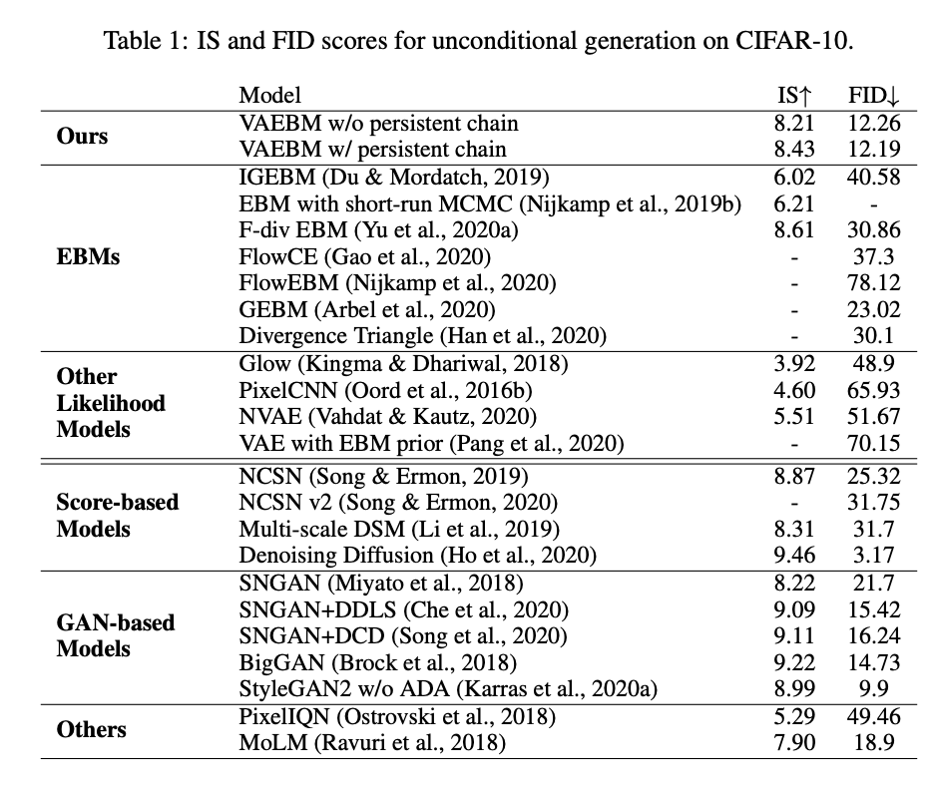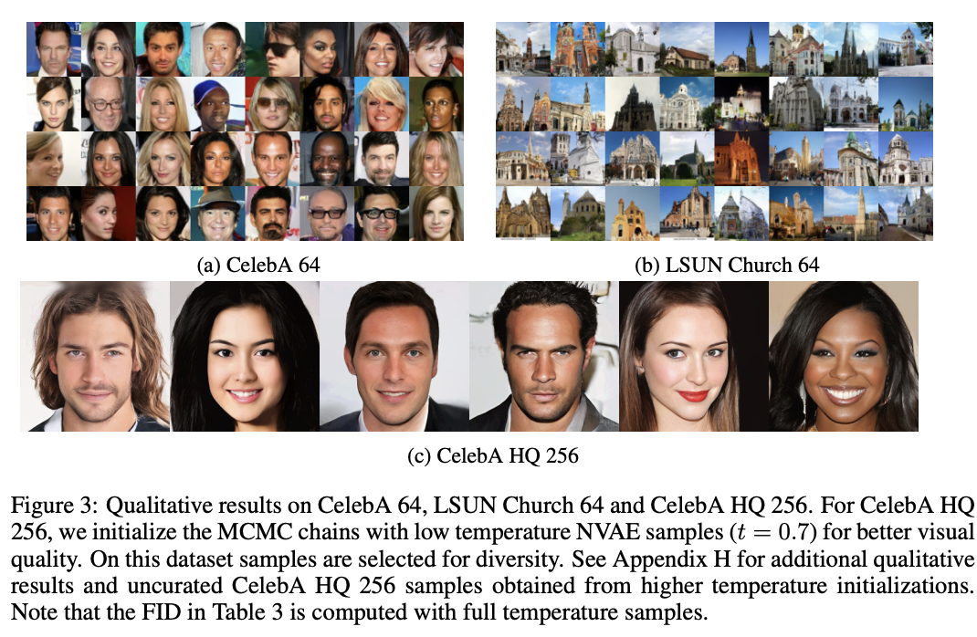

**דאטהסטים:**

SVHN, CIFAR100, CelebA, StackedMNIST

**נ.ב.**

המאמר מציע הרעיון די חזק בתחום המודלים הגנרטיביים המשלב VAE ו-EBM ומראה תוצאות מבטיחות. בינתיים עוד לא ברור האם רעיון זה יוכל לסכן את שליטתם של GANs בתחום.

שנקרא:

## Review 49: Exemplar VAE: Linking Generative Models, Nearest Neighbor Retrieval, and Data Augmentation

**פינת הסוקר:**

**המלצת קריאה ממייק**: חובה רק למי שמתעניין Exemplar Models וגם מבין קצת ב- VAE - לאחרים ניתן להסתפק בסקירה :).

**בהירות כתיבה**: בינונית.

**רמת היכרות עם כלים מתמטיים וטכניקות של ML/DL הנדרשים להבנת מאמר**: הבנה טובה בעקרונות VAE, ידע בסיסי ב- kernel density models.

**יישומים פרקטיים אפשריים**: יצירה של דוגמאות חדשות למטרת אוגמנטציה של דטאסטים קיימים למשימות שונות.

**פרטי מאמר:**

**לינק למאמר:** [זמין להורדה](https://arxiv.org/abs/2004.04795).

**לינק לקוד**: לא נמצא בארקיב.

**פורסם בתאריך**: 04.03.21, בארקיב.

**הוצג בכנס:** NeurIPS 2020.

**תחום מאמר:**

* [variational autoencoder - VAE](https://link.medium.com/x8CE0v0sxcb).
* מודלים גנרטיביים לא פרמטריים שיוצרים דאטה "ישירות מהדוגמאות של סט האימון" (exemplar generative models - EGM).

**כלים מתמטיים, מושגים וסימונים:**

* משערך חלון של פארזן [(parzen window - PW](https://stats.stackexchange.com/questions/244012/can-you-explain-parzen-window-kernel-density-estimation-in-laymans-terms)) או שערוך צפיפות בעזרת קרנל [(kernel density estimation - KDE](https://medium.com/analytics-vidhya/kernel-density-estimation-kernel-construction-and-bandwidth-optimization-using-maximum-b1dfce127073)).
* [חסם תחתון של ELBO evidence](https://en.wikipedia.org/wiki/Evidence_lower_bound).
* [מרחק KL](https://towardsdatascience.com/light-on-math-machine-learning-intuitive-guide-to-understanding-kl-divergence-2b382ca2b2a8) בין מידות הסתברות.
* [מודלים של תערובת גאוסיאנים (gaussian mixture models)](https://towardsdatascience.com/gaussian-mixture-models-explained-6986aaf5a95).

**מבוא:**

המאמר מציע לשלב שתי גישות ליצירת דאטה (גינרוט): VAE וגישה לא פרמטרית ליצירת דאטה ישירות מהדוגמאות מסט האימון, הנקראת EGM. שיטות ממשפחת EGM יוצרות דגימות חדשות ע'" בחירה באקראי של דוגמא מסט האימון והפעלת טרנספורמציה עליה. אחד היתרונות של שיטות אלו הינה הקלות של עדכון המודל: כאשר דאטה חדש נוסף לדאטה סט, אין צורך באימון נוסף. החיסרון המשמעותי של גישה זו הוא הצורך בהגדרת מטריקה במרחב הדאטה, הנדרשת להגדרת ״סביבה של נקודת דאטה״. למידת מטריקה כזו במרחבים בעלי מימד גבוה כמו בדומיין הויזואלי היא מאוד קשה. חיסרון נוסף של שיטות מסוג זה הוא הצורך לשמור את כל הדאטהסט בשביל ליצור דגימות חדשות שעלול להיות די יקר מבחינת גודל הזיכרון (עבור משימות מסוימות זה גם עלול להיות בעייתי בהיבט הפרטיות).

לעומת זאת מודלים גנרטיביים פרמטריים לדוגמא GAN ,VAE, זרימה מנרמלת (normalized flow) וגישות פרמטריות נוספות מבוססות על רשתות נוירונים עמוקות מסוגלות ללמוד התפלגויות מורכבות במרחבים במימד גבוה. במודלים גנרטיביים פרמטריים רשת נוירונים מאומנת ליצור פיסות דאטה חדשות ש״נראות טבעי״ מדגימות של וקטורים אקראיים בעלי רכיבים בלתי תלויים (הנקראים הווקטורים הלטנטיים) מהתפלגות נתונה לא פרמטרית (!!). התפלגות זו (הנקראת התפלגות פריורית) היא בדרך כלל (אך לא בהכרח) גאוסית עם מטריצת קווריאנס אחידה וקטור תוחלות אפס. אחרי שהאימון הסתיים אין לנו צורך לשמור את סט האימון. אולם אם נרצה להוסיף דוגמאות חדשות לדאטהסט, נצטרך סיבוב נוסף של אימון (צריך לציין שלהבדיל מהסיבוב הראשון לא נעשה את האימון מאפס אלא נעשה סוג של כיול (fine-tuning) של המודל שהתקבל מהסיבוב הראשון.

המאמר מציע לשלב את שתי גישות אלה במטרה ליהנות מיתרונותיה של כל אחד מהם.

**תמצית מאמר:**

המאמר מציע לאמן VAE עם התפלגות הפריור (מעל המרחב הלטנטי) שהיא תערובת של גאוסיאנים (gaussian mixture) כאשר המרכז (וקטור תוחלות) של כל גאוסיאן הוא הייצוג הלטנטי של דוגמה מהדאטהסט. למעשה, ניתן לראות תערובת גאוסיאנים מעל הוקטורים הלטנטיים של דוגמאות מהדאטהסט בתור משערך צפיפות קרנלי (KDE) להתפלגות של המרחב הלטנטי של הדאטהסט. ל- VAE בעל פריור זה (הנקרא Examplar VAE או Ex-VAE בקצרה) יש יתרון משמעותי על מודלים גנרטיביים לא פרמטריים: לא צריך לשמור את הדוגמאות במרחב המקורי שלהם (מרחב בעל מימד גבוה) וניתן להסתפק רק בייצוגים הלטנטיים שלהם, שדורשים הרבה פחות מקום אחסון. מצד שני כאשר עוד נוספות נקודות לדאטה סט, לא מוכרחים לאמן את המודל מחדש.

אציין שבמקרה זה הייתי עושה fine-tuning לרשת המקודדת (שבונה קוד לטנטי של דוגמא) מכיוון שהדוגמאות שנוספו עשויים לתרום הייצוגים הלטנטיים שהיא יוצרת. דרך אגב, ניתן לאמן את Ex-VAE על חלק מהדאטה סט וליצור דוגמאות חדשות על שאר הדוגמאות (שלא השתתפו באימון).

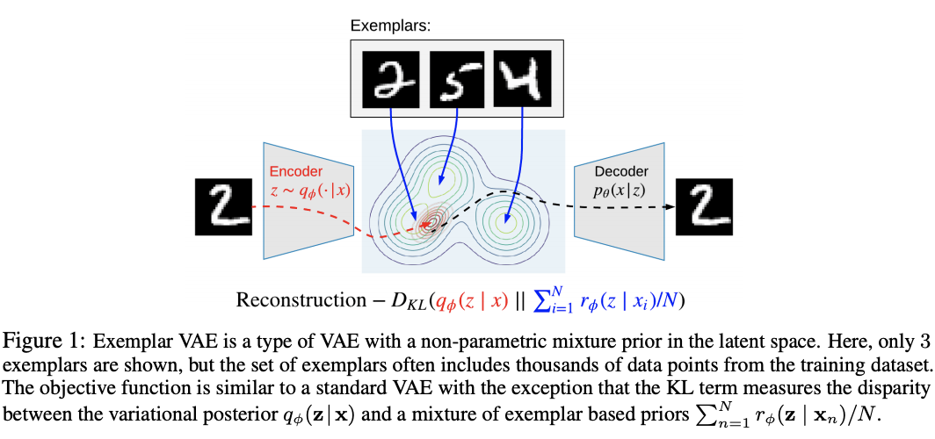

**הסבר של רעיונות בסיסיים:**

נתחיל את הדיון מרענון של עקרונות VAE:

**הסבר קצר על VAE:**

VAE מורכב משתי רשתות נוירונים.

* הרשת המקודדת N_enc (אנקודר) שבונה ייצוג (וקטור) לטנטי של דאטה. הקלט ל-N_enc הינו דוגמה **x** והפלט הינו פרמטרים (!!) של התפלגות פוסטריור של הוקטור הלטנטי של **x,** כלומר הפרמטרים של (P(**z**|**x.** למשל אם התפלגות פוסטריור היא גאוסית, הפלט של N_enc הוא וקטור התוחלות ומטריצת קווריאנס של וקטור הייצוג)**.** לאחר מכן מגרילים וקטור **z** עם פרמטרים אלו (למעשה עושים זאת דרך טריק של רפרמטריזציה ולא ע"י דגימה ישירה).
* הרשת המפענחת N_dec (דקודר) המקבלת כקלט וקטור ייצוג **z** והופכת אותו לדגימה מהמרחב המקורי. המטרה של הדקודר הינה לשחזר באופן כמה שיותר מדויק את הדוגמא **x** שממנו נוצר הקוד הלטנטי **z**.

פונקציית הלוס של VAE נגזרת מהחסם התחתון של evidence (נקרא ELBO) ומורכבת משני איברים:

1. לוס השחזור L_rec המשערך עד כמה טוב הצלחנו לשחזר את פיסת הדאטה המקורית **x.**
2. מרחק KL בין התפלגות פריור (P_pr(**z** נתונה לבין התפלגות הפוסטריורית (P(**z**|**x** הממודלת באמצעות הרשת המקודדת N_enc. המטרה של איבר זה הינה לכפות על (P(**z**|**x** להיות קרובה ל-(P_pr(**z** - ניתן לראות אותו כאיבר רגולריזציה. כאמור (P_pr(**z** בדרך כלל נבחרת כגאוסית עם וקטור תוחלות אפס ומטריצת קווריאנס יחידה. הקירוב של (P(**z**|**x** המחושב עי״ N_enc נקרא הקירוב הוריאציוני - נסמן אותו ב- (q(**z**|**x.**

מי שצריך הסבר יותר מפורט על VAE מוזמן להביט ב- [פוסט המעולה הזה על VAE](https://link.medium.com/x8CE0v0sxcb).

**הערת לגבי התפלגויות הפריור והפוסטריור של VAE:**

ניתן לראות את (P_pr(z ב - VAE גם בתור "התפלגות יעד" בשביל (P(**z**|**x**. זה נובע מהעובדה שאחת המטרות של אימון VAE הינו מזעור של מרחק KL בין (P(**z**|**x** ל- (P_pr(**z**.

כאמור Ex-VAE מהווה הכללה של ה-VAE המקורי כאשר התפלגות הפריור P_pr הינה פרמטרית ומוגדרת כתערובת גאוסיאנים (P_mix(**z**|**x** עם המרכזים בייצוגים הלטנטיים של הדוגמאות. נציין כי לכל גאוסיאן בתערובת זו יש מקדם כאשר N זה מספר הדוגמאות (examplars) המשמשות לאימון של Ex-VAE (המאמר מציין שלא חייבים להשתמש בכל הדאטהסט לאימון).

פונקציית הלוס של Ex-VAE היא מאוד דומה לזו של VAE המקורי ומכילה שני איברים:

* לוס השחזור - זהה ל VAE
* מרחק KL בין הקירוב הווריאציוני של הפוסטריור (q(**z**|**x** לבין (P_mix(**z**|**x.** ברוח ההסבר הניתן בהערה לגבי הפריור והפוסטריור, אחת המטרות של האימון היא "לכפות" על התפלגות הפוסטריור להיות קרובה ככל האפשר לתערובת גאוסיאנים (P_mix(**z**|**x,** המהווים שערוך קרנלי של הצפיפות של המרחב הלטנטי של הדאטהסט.

אז איך מאמנים את Ex-VAE? קודם כל נציין כי Ex-VAE מורכב מ-3 רשתות נוירונים:

* הרשת המקודדת הרגילה N_enc שהופכת דגימה מהדומיין המקורי לוקטור הלטנטי שלה.
* הרשת המפענחת N_dvar המיועדת לבניית קירוב וריאציוני של התפלגות הפוסטריור (q(**z**|**x.** נציין כי (q(**z**|**x** ממודלת עי״ גאוסיאן עם מטריצת קווריאנס אלכסונית כאשר כל איבר באלכסון הינו פונקציה של **x** (הממודלת עי״ הרשת).
* הרשת המפענחת N_dmix, בעלת אותם המשקלים הנלמדים כמו הרשת N_dvar, המיועדת לשערוך של התפלגות תערובת הגאוסיאנים (P_mix(**z**|**x** - ״התפלגות יעד״ עבור (q(**z**|**x.** למעשה N_dmix משערכת את (P(**z|x**_i עבור הדוגמאות **x**_i (קרבות ל-**x** במרחב הלטנטי) המשמשות לבנייה של פיסת דאטה, הדומה ל-**x.** נציין כי (P(**z|x**_iממודלת עי״ גאוסיאין עם אותו וקטור תוחלות כמו (q(**z**|**x** אך עם מטריצת קווריאנס קבועה אלכסונית.

**תהליך האימון:**

מכיוון ש-Ex-VAE הינו סוג של VAE קלאסי ופונקציית הלוס שלו דומה לזו המקורית של VAE אתמקד רק בהבדלים החשובים בין האימון של VAE ושל Ex-VAE.

1. נציין כי החישוב של (P_mix(**z**|**x** עלול להיות כבד חישובית אם N (מספר הדוגמאות המשתתפים באימון של Ex-VAE) גבוה. הסיבה לכך נעוצה בעובדה ש-(P_mix(**z**|**x** הינו סכום של N גאוסיאנים (r(**z**|**x_**i (עבור דוגמא **x_**i) ויש צריך לחשב ערך של כל אחד מהם. המאמר מציע לקחת רק את הדוגמאות הכי קרובות ל- **z** במרחב הלטנטי מבחינת המרחק האוקלידי. מכיוון שאי אפשר לדעת לאיזה דוגמאות הייצוג הלטנטי **z** הכי קרובות בכל איטרציה של אימון, והמאמר מציע לשמור מערך של כמה דוגמאות קרובות מהאיטרציות הקודמות. מערך זה מתעדכן כאשר מתגלה דוגמא עם הוקטור לטנטי קרוב מספיק ל- **z**. שיטה זו נקראת במאמר k) kNN השכנים הכי קרובים) אבל שימו לב שלא מתבצע קליסטור אמיתי כלשהו במהלך האימון).
2. המאמר מציע לא להשתמש באיבר המתאים לדוגמא **x**_i מתערובת הגאוסיאנים (P_mix(z|**x,** כאשר מעדכנים את המשקלים של הרשתות לדוגמא **x**_i. לטענת המאמר זה מונע התכנסות לפתרונות טריוויאליים המרוכזים מדי בוקטורים הלטנטיים של הדוגמאות מהדאטהסט.

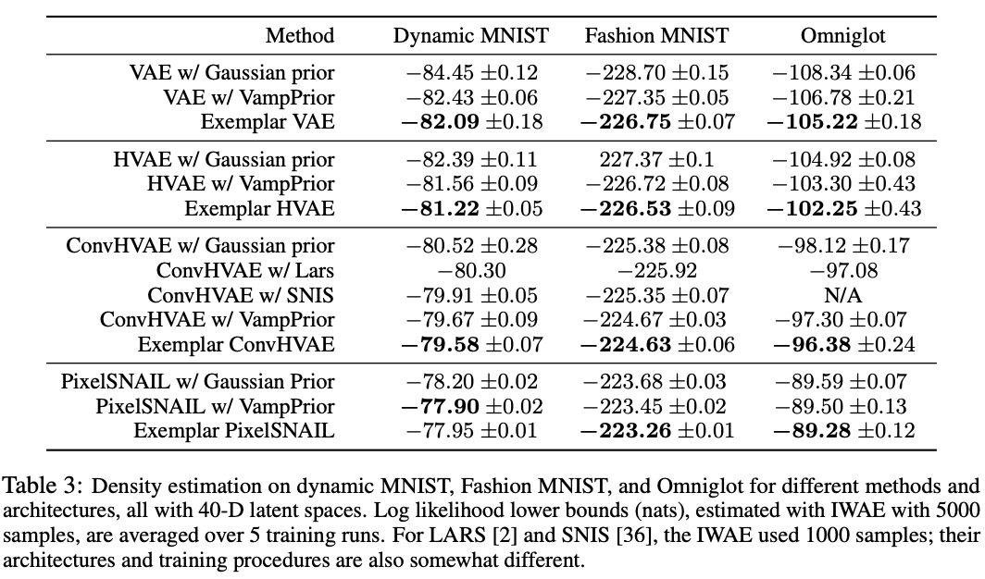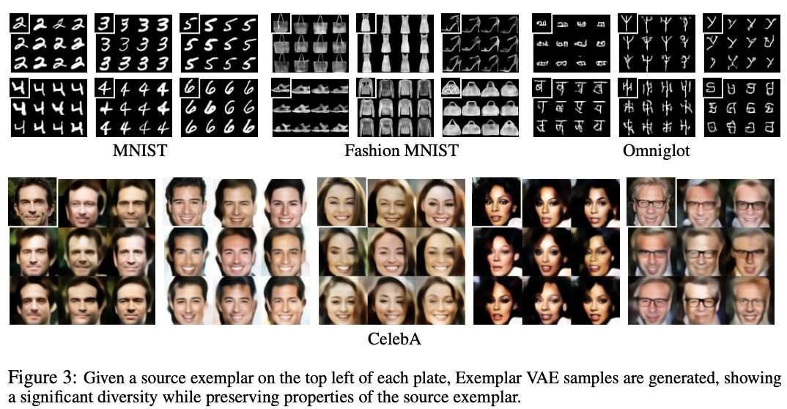

**הישגי מאמר:**

המאמר משווה את איכות דגימות הנוצרות באמצעות Ex-VAE בשלושה תרחישים הבאים:

1. שערוך צפיפות ההסתברות: המאמר מראה כי ההסתברות הממוצעת של הדגימות הנוצרות באמצעות Ex-VAE הינה גבוהה יותר מאשר של שיטות המתחרות.
2. עבור דאטהסט מתויג, מאמנים את Ex-VAE ללא שימוש בתיוגים. המאמר מראה כי עם Ex-VAE, הקלאסטרים של קטגוריות שונות במרחב הלטנטי, יותר מופרדים מאשר עם השיטות המתחרות.
3. כאשר יוצרים דוגמאות חדשות עם Ex-VAE כדי להגדיל דאטהסט, המאמר מראה שיפור בביצועים במשימת סיווג ביחס לגישות המתחרות.

**דאטהסטים:**

MNIST, Fashion-MNIST, Omniglot, CelebA.

**נ.ב.**

מאמר נחמד עם רעיון למודל גנרטיבי שלא נתקלתי בו בעבר. מסקרן האם גישה כזו או השכלול שלה מסוגלת להתחרות באיכות התמונות עם SOTA בתחום הזה, כלומר GANs. בנוסף אני מחכה לראות מחקרים נוספים בנושא שיטות גנרטיביות לא פרמטריות.

## Review 50: Language Through a Prism: A Spectral Approach for Multiscale Language Representation

**פינת הסוקר:**

**המלצת קריאה ממייק**: חובה לאנשי NLP.

**בהירות כתיבה**: בינוני פלוס.

**רמת היכרות עם כלים מתמטיים וטכניקות של ML/DL הנדרשים להבנת מאמר**: ידע בסיסי במודלים של NLP, הבנה בסיסית בשיטות ייצוג של וקטור בתחום התדר (התמרת פוריה או התמרת קוסינוס).

**יישומים פרקטיים אפשריים**: חקירה של תכונות מבניות של מודלי NLP במגוון סקאלות.

**פרטי מאמר:**

**לינק למאמר:** [זמין להורדה](https://arxiv.org/abs/2011.04823).

**לינק לקוד**: [זמין כאן](https://paperswithcode.com/paper/language-through-a-prism-a-spectral-approach)

**פורסם בתאריך**: 09.11.20, בארקיב.

**הוצג בכנס:** NeurIPS2020.

**תחומי מאמר:**

* חקר תכונות מודלי NLP עמוקות.

**כלים מתמטיים, מושגים וסימונים:**

* אנליזה ספקטרלית לגילוי של קשרים במגוון סקאלות בייצוג של טקסט (אמבדינג).
* [התמרת קוסינוס דיסקרטית](https://en.m.wikipedia.org/wiki/Discrete_cosine_transform) (DCT), התמרת קוסינוס דיסקרטית ההופכית (iDCT).
* [מסנן מעביר נמוכים (LPF)](https://en.m.wikipedia.org/wiki/Low-pass_filter), [מסנן מעביר גבוהים (HPF)](https://en.m.wikipedia.org/wiki/High-pass_filter), [מסנן מעביר פס (BPF)](https://en.m.wikipedia.org/wiki/Band-pass_filter).

**תמצית מאמר:**

שפות טבעיות מתאפיינות בתכונות מבניות בכמה סקאלות שונות החל מהרמה של מילה עד רמת הפיסקה והמסמך. בהקשר זה נשאלת השאלה האם המודלים, המבוססים על רשתות הנוירונים בתחום NLP, תופסים את התכונות ההיררכיות אלו? האם ניתן ״לשפר את ביצועי הרשת אם מאלצים אותה" לחקות את התכונות הללו? איך תכונות אלו משתנות בין מודלים, המאומנים למשימות שונות? המאמר הנסקר מנסה לתת מענה על השאלות האלו.

למעשה המאמר מציע שיטה לבחון תכונות וביצועי מודל NLP נתון בסקאלה נתונה עי" הורדותן של כל הסקאלות האחרות מהמודל. למשל בשביל לבדוק את ביצועי המודל בסקאלת קצרת טווח (רמת מילה) למשימה ספציפית, הם מאלצים את המודל ״לא להשתמש״ בסקאלות ארוכות טווח (משפטים, פסקאות וכדומה). זה נעשה ע"י שימוש בטכניקות ספקטרליות מתחום עיבוד אותות המאפשרות לסנן (בתחום התדר) רק את התכונות בסקאלה הנדרשת. כאן סקאלות קצרות טווח (רמת מילה) מיוצגות ע"י תדרים גבוהים כאשר סקאלות ארוכות טווח מיוצגות ע"י תדרים גבוהים יותר (נפרט על כך בהמשך).

השיטה המוצעת מסתמכת על הפעלה של מסננים ספקטרליים על אקטיבציות של נוירונים בשכבות שונות של הרשת לאורך הטקסט (זה מימד ה״זמן״ שלנו !!). כלומר אם נרצה לבדוק עד כמה סקאלה קצרה (מילה או שתיים, תדרים גבוהים) משפיעה על ביצועי מודל, מוסיפים למודל שכבה המפלטרת החוצה את כל הסקאלות הארוכות (תדרים יותר נמוכים). אם ביצועי מודל לא משתנים בצורה משמעותית כתוצאה מסינון זה, המסקנה היא ש"תלויות (סקאלות) ברמת מילה" חשובות חשובות יותר לביצוע מוצלח של המשימה מאשר תלויות ארוכות טווח. כלומר במשימה זו "למודל מספיק להתמקד בתלויות קצרות טווח בטקסט" בשביל להשיג ביצועים טובים.

טכניקה זו מאפשרת לבודד את התכונות (מידע) הקשורות לסקאלה ולהפריד אותן מהתכונות הסמנטיות של וקטורי ייצוג של טוקנים. בשביל להגיע להפרדה זו מוסיפים למודל שכבה המעבירה חלקים שונים של וקטורי ייצוג של הטוקנים (אמבדינגס) דרך מסננים ספקטרליים שונים.

**הערה:** המאמר טוען שבעיקרון ניתן להוסיף שכבה מסננת (שנקראת Prism) לא רק בתור השכבה האחרונה של הרשת, אך בפועל בכל הניסויים שהם עשו, הם הוסיפו את Prism אחרי שכבת האמבדינגס של BERT. בעקבות זה אתייחס בהמשך רק לסינון הספקטרלי של שכבת ייצוג הטוקנים (אמבדינגס).

כמו שכבר אמרנו, המיקום של וקטורי הייצוג בטקסט משחק תפקיד של מימד ה"זמן". בסוף מאמנים את הרשת עם שכבת Prism למשימות שונות. אז משווים את הביצועים של רשת עם Prism עם הרשת המקורית במשימה הזו בשביל לבדוק האם הפרדה זו תורמת לביצועים.

**הסבר של רעיונות בסיסיים:**

בואו ננסה להבין איך בעצם עובדת שכבת Prism:

* חלוקה לסקאלות (תדרים): מחלקים את הרכיבים של וקטורי הייצוג לכמה תת-קבוצות. למשל אם יש לנו אמבדינגס באורך 768 ואנו רוצים לבחון 3 סקאלות שונות, הרכיבים 1,.., 256 (קבוצת אינדקסים S_1) יהיו "אחראים" על הסקאלה ראשונה עם התדרים הגבוהים ביותר (ברמת מילה עד שתי מילים נגיד), הרכיבים 257,..., 512 (קבוצה S_2) ייצגו את הסקאלה השניה עם התדרים הבינוניים (ברמת "המשפט") , ו- 256 הרכיבים האחרונים S_3 "ישויכו" לסקאלה 3 של התדרים הנמוכים ביותר (ברמת "פסקה/המסמך").
* בנייה של וקטורי דגימות T לכל נוירון באמבדינג: לכל אינדקס i בווקטורי הייצוג על פני כל הטוקנים בטקסט, בונים וקטור דגימות T_i. למשל עבור רכיב מסוים בווקטור הייצוג (נגיד במיקום 213) ובונים וקטור דגימות T_213 המורכב מכל הרכיבים מס' 213 על פני כל הייצוגים של הטוקנים בטקסט.
* העברה של וקטורי T_i דרך DCT: מפעילים את התמרת קוסינוס דיסקרטיות DCT (יפורט בהמשך) על כל וקטור D_i ובונים להם את הייצוגים הספקטרליים (בתחום התדר). הייצוג הספקטרלי של וקטור דגימות T_i יסומן ב F_i. נציין כי כל וקטורי דגימות עוברים אותה התמרה כלומר אם יש לנו 150 וקטורי T_i, אנו צריכים לבצע 150 DCTים (לכל אחד בנפרד). חשוב לזכור שהמימד של כל וקטור T_i שווה למספר הטוקנים בטקסט(!!).
* סינון ספקטרלי של וקטורי F_i: לכל וקטור F_i בוחרים את המסנן הספקטרלי שלו לפי האינדקס i. וקטורי F_i עם אינדקסים מקבוצה S_1 (ברמת מילה) יועברו דרך מסנן מעביר גבוהים HPF, האינדקסים מקבוצה S3 יועברו דרך מסנן מעביר נמוכים ואינדקסים מקבוצה S2 יועברו דרך מסנן מעביר פס BPF (ההסבר על איך עובדים המסננים נמצא בפרק הבא).
* העברה של וקטורי F_i המסוננים דרך התמרת קוסינוס ההופכית iDCT: למעשה iDCT מעבירה את הספקטרום המסונן של הייצוגים בחזרה לתחום "זמן" (נזכיר שאצלנו מימד הזמן זה האינדקסים של האמבדינגס לאורך הטקסט). נסמן את התוצאה של פעולה זו כ T_fi. שעבור כל i הווקטור T_fi בנוי מכל הרכיבים במיקום i של וקטורי הייצוג המסוננים.
* אימון רגיל של רשת (BERT) עם שכבת prism.

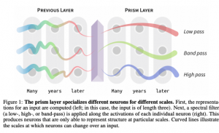

**הסבר בעניין התדרים:**

השאלה המתבקשת כאן למה "סקאלה של מילה" מייצגת דווקא תדרים גבוהים בזמן שה"סקאלה של מסמך" מייצגת דווקא את התדרים הנמוכים ביותר? התשובה לכך נובעת מהעובדה ש"התדר של סקאלה בטקסט" הינו ביחס הפוך ל"מחזור" של אותה סקאלה. למעשה "המחזור" של "מילה" הינו נמוך ביותר בזמן של מחזור של "סקאלת הפיסקה" הינו גבוה הרבה יותר. הסיבה לכך שהטקסט מורכב מהרבה מילים, פחות משפטים ועוד פחות פסקאות.

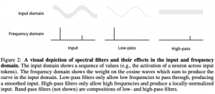

**הישגי מאמר:**

בחינת "חשיבות" של סקאלות לביצועי מודל עבור משימות שונות: בשביל לבדוק את רמת ההשפעה של "סקאלה" מסוימת" על ביצועי המודל, המחברים סיננו את כל הסקאלות האחרות. נניח שאנו רוצים לבחון את ההשפעה של סקאלת "המילים" (תדרים גבוהים) על ביצועי מודל במשימה מסוימת. אז מפעילים מסנן שמסנן את כל התדרים האחרים (הנמוכים והבינוניים) על ידי העברה של ייצוגי הטוקנים לאורך הטקסט דרך HPF בצורה המפורטת בסעיף הקודם. המאמר חילק את הסקאלות (תדרים) ל-5 תחומים השווים באורך:

1. מילה - תדרים גבוהים.
2. פסוקית (clause) - תדרים גבוהים-בינוניים.
3. משפט - תדרים בינוניים.
4. פיסקה - תדרים נמוכים בינוניים.
5. מסמך - תדרים נמוכים.

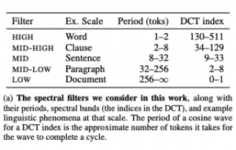

מהבדיקות המוצגות במאמר עולה כי למשימת זיהוי נושא, התדרים הנמוכים הם הכי חשובים שזה די הגיוני כי המודל צריך "להבין" את כך הטקסט כולו פחות או יותר בשביל לזהות את הנושא שלו. מה שקצת מפתיע בתוצאות שלהם זה השיפור המשמעותי בביצועים של המודל מול המודל המקורי אחרי סינון של התדרים הגבוהים (סקאלה של מילה). במשימת סיווג אופי תגובה בדו-שיח, התדרים החשובים הם הבינוניים אבל לא בפער גדול על התדרים האחרים. במשימת זיהוי חלקי דיבור התדרים הגבוהים יצאו הכי משמעותיים שזה די מובן בהתחשב לאופי המשימה. הרי בשביל להבין לאיזה חלק דיבור לשייך מילה, מספיק לקחת בחשבון מילה או שתיים סמוכות.

מעניין שלמשימת זיהוי מילה ממוסכת שעליה אומן BERT (בנוסף לזיהוי סדר המשפטים) התדרים הכי חשובים הם הגבוהים ביותר כלומר בשביל לנחש מילה "תחת מסכה" מספיק לדעת מילה או שתיים מסביב אליה. בעיני זו תגלית מאוד מסקרנת(!!).

**ביצועי מודל עם שכבת Prism:**

המחברים הוסיפו שכבת prism ל-BERT ובדקו את ביצועיו על 3 המשימות שתוארו בפיסקה הקודמת. הם הצליחו לשפר את הביצועים בצורה משמעותית לשתי משימות מתוך שלוש, כאשר עבור משימת זיהוי חלקי דיבור הם קיבלו תוצאות נמוכות טיפה מ-BERT המקורי. האימון בוצע על דאטהסט WikiText-103.

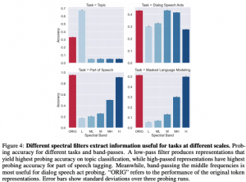

**הסבר על מושגים חשובים במאמר:**

התמרת קוסינוס דיסקרטית DCT והופכית שלה IDCT: למעשה זה מקרה פרטי של התמרת פוריה הסטנדרטית. היא פועלת על סדרה של מספרים ממשיים ומעבירה אותה לסדרה ממשית מאותו אורך בתחום התדר. אינטואיטיבית, התמרה זו מחפשת דמיון בין הסדרה לפונקציות קוסינוס מתדרים שונים.

**דאטהסטים ומשימות:**

* משימת זיהוי אופי תגובה בדו-שיח: (Dialog speech act classification) השתמשו ב Switchboard Dialog Speech Acts corpus.
* משימת זיהוי נושא: 20 Newsgroups dataset.
* משימת זיהוי חלקי דיבור: Penn Treebank.

**נ.ב.**

מאמר עם תוצאות מאוד מסקרנות, המשתמש בטכניקות ספקטרליות לבחינה של תבניות (אורכי תלויות) עבור מודלי NLP עמוקים במשימות שונות. לצערי ביצועי הגישה המוצעת במאמר נבדקו על מעט משימות ורק על דאטהסט אחד בלבד לכל משימה. עובדה זו קצת מקשה עליי להשתכנע שהתופעות שהם גילו מתרחשים במשימות NLP אחרות בדאטהסטים אחרים. אני מצפה להמשך של המחקר המעניין הזה…

## Review 51: Explaining in Style: Training a GAN to explain a classifier in StyleSpace

**פינת הסוקר:**

**המלצת קריאה ממייק**: כמעט חובה (לא חייבים אך ממש מומלץ).

**בהירות כתיבה**: גבוהה.

**רמת היכרות עם כלים מתמטיים וטכניקות של ML/DL הנדרשים להבנת מאמר**: נדרשת היכרות די מעמיקה עם עקרונות StyleGAN2 והבנה בסיסית במושגי Model Explainability.

**יישומים פרקטיים אפשריים**: המאמר מאפשר לאתר פיצ'רים ויזואליים, הגורמים לשינוי המשמעותי ביותר בהתפלגות התוצאה של רשת הסיווג עבור תמונה זו.

**פרטי מאמר:**

**לינק למאמר:** [זמין להורדה](https://arxiv.org/abs/2104.13369).

**לינק לקוד**: לא הצלחתי לאתר.

**פורסם בתאריך**: 27.04.21, בארקיב.

**הוצג בכנס**: טרם ידוע.

**תחומי מאמר:**

* Model Explainability
* GANs

**כלים מתמטיים, מושגים וסימונים:**

* StyleGAN2
* Path length regularization Loss
* LPIPS
* KL divergence
* Style reconstruction loss

**מבוא:**

בשנים האחרונות רשתות נוירונים השתלטו על עולם הראייה הממוחשבת. רובן המוחלט של תוצאות SOTA במגוון רחב של משימות ראייה ממוחשבת הושגו באמצעות שימוש ברשתות נוירונים. אולם פתרונות אלו, ובפרט רשתות נוירונים המשמשות למשימות סיווג שונות - עדיין מהווים סוג של "קופסא שחורה", במובן שההחלטות של הרשת לא תמיד "מובנות" לבני אדם. למשל, קשה לנו להסביר אילו תכונות ויזואליות של תמונה הובילו לסיווג כזה או אחר על ידי הרשת. כלומר אנו לא תמיד יודעים מה גרם לרשת המסווגת לזהות חתול בתמונה בהסתברות גבוהה: צורה של אוזניים, שפם חתולי או צורה של אף.

קיימות שיטות המנסות "להסביר" את הסיווג המופק באמצעות הרשת (נקרא להן שיטות הסבר) עבור תמונה מסוימת על ידי זיהוי "איזורים" בתמונה, אשר המשפיעים באופן משמעותי על הפלט בשכבה האחרונה של הרשת (שכבת הסיווג). כלומר, שינויים ב"איזורים" אלו משנים באופן משמעותי את הסיווג, הניתן על ידי הרשת (קרי, ההסתברות הנחזית עבור אחת מקטגוריות הסיווג). איזורים אלו נקראים מפות חום (heatmaps).

לגישות כאלו יש שתי מגבלות עיקריות:

* שיטות אלו מזהות איזורים (אובייקטים) לוקליים של תמונה המשפיעים על החלטות הרשת באופן ניכר. אולם יכולתן של שיטות אלו לזהות "תכונות" (אטריבוטים - attributes) יותר גלובליות של תמונה כמו גדלים של אובייקטים שונים או צבעים, המשפיעות בצורה משמעותית על הסיווג, הינן מוגבלות.
* שיטות אלו מצליחות לזהות את האיזורים "החשובים לסיווג" של תמונה אך לא מספקים אינדיקציה איזה שינוי באיזורים הללו נדרש בשביל להביא לשינוי כזה או אחר של פלט הרשת.

שיטות הסבר ממשפחת CE - counterfactual explanations מתגברות על קשיים אלו באמצעות זיהוי תכונות (להבדיל מאיזורים, אטריבוטים) של תמונה, המשפיעות באופן ניכר על פלט הרשת. זיהוי זה נעשה באמצעות ניתוח של פלט הרשת עבור תמונות, השונות מתמונה נתונה בכמה תכונות בודדות בלבד. לבסוף נבחר מספר קטן של תכונות המשפיעות באופן מקסימלי על הסיווג הניתן ע"י הרשת.

באופן טבעי שיטות CE בתחום הויזואלי עושות שימוש נרחב ב-GAN-ים, הידועים ביכולתם ליצור תמונות מווקטור "פיצ'רים חבויים" **z** בעל מימד נמוך הרבה יותר מהתמונה. כדי לזהות אטריבוטים של תמונה אשר ״חשובים״ לזיהוי של קטגוריה מסוימת, ניתן ״לשחק״ עם רכיביו של וקטור **z** כדי לראות אלו מהם משפיעים על פלט הרשת עבור קטגוריה זו באופן המשמעותי ביותר. חשוב לציין כי כאשר "הפיצ'רים" (הרכיבים) של וקטור **z** הם מעורבבים (כלומר כל רכיב של וקטור ״אחראי״ על קומבינציה מסוימת של אטריבוטים ויזואליים של תמונה), קשה ״לבודד״ אטריבוט ויזואלי המשפיע ביותר על פלט הרשת.

**תמצית מאמר:**

כידוע StyleGAN היה אחד הגאנים הראשונים שהצליח "להפריד" (disentangle) את הפיצ'רים של וקטור קלט **z** כך שכל תת-קבוצה של רכיביו הינה "אחראית" על פיצ'ר ויזואלי מסוים של תמונה (כגון צבע שיער ועיניים, אורך שיער, גוון של עור). יותר ספציפית, בשלב הראשון וקטור קלט של StyleGAN מוזן לרשת, המפיקה ממנו את הפיצ'רים הויזואליים המופרדים (הפלט של רשת זו נקרא וקטור סגנון - style vector). עקב כך StyleGAN הופך לכלי עזר טבעי לבנייה של "מסביר החלטות של הרשת", המבוסס עם אטריבוטים ויזואליים.

המאמר הנסקר מציע שיטה, הנקראת StyleEx, שבליבה נמצא StyleGAN2, לזיהוי פיצ'רים ויזואליים של תמונה, המשפיעים ביותר על החלטה המופקת על ידי רשת מסווגת נתונה. נציין כי גאן, המאומן על דאטהסט נתון של תמונות, אינו בהכרח ״יתפוס״ פיצ'רים ויזואליים רלוונטיים למסווג נתון. למשל גאן, המאומן על דאטהסט תמונות של מכוניות עשוי שלא לגלות פיצ'רים משמעותיים למסווג של דגם של מכונית. כדי להתגבר על קושי זה, המאמר משלב את המסווג המאומן באימון של StyleGAN2. כך StyleGAN2 המאומן לומד ״להפיק״ את הפיצ'רים הויזואליים הרלוונטיים למסווג נתון. לאחר מכן, עבור כל קטגוריית סיווג y בוחרים את כל התמונות p_y המסווגות כ-y. בשלב האחרון מאתרים קבוצה של כמה פיצ'רים (style coordinates) שהשינוי בהם מקטין את ההסתברות הממוצעת של y מעל p_y.

**הסבר של רעיונות בסיסיים:**

כמו שתואר בפרק הקודם, האימון של StyleEx מורכב משני שלבים. כעת נתאר כל שלב בצורה מפורטת יותר:

**שלב 1 : אימון משותף של StyleGAN2 ביחד עם רשת מסווגת נתונה C**

נזכיר כי כדי לאמן גאן, אנו מאמנים יחד את שתי רשתות:

* רשת הגנרטור G, שמטרתה ליצור תמונה מוקטור (זה יכול להיות וקטור גאוסיאני או וקטור קבוע במקרה של StyleGAN שבו האלמנטים האקראיים ״מוזרקים״ ישירות לשכבות של G).
* רשת הדיסקרימינטור D, המאומנת כדי להבחין בין דוגמא מסט האימון לדוגמא מלאכותית שגונרטה על ידי G.

נזכיר שאנו מעוניינים ״לעצב״ את מרחב הפיצ'רים (הנקרא מרחב הסגנון ל-StyleGAN) כך שיכלול אטריבוטים רלוונטיים לרשת מסווגת נתונה. דרך אגב, ה״עיצוב״ של מרחב הסגנון המקורי מתבצע באמצעות של טרנספורמציה אפינית (הנלמדת) של מרחב הסגנון המקורי של StyleGAN2. להשגת מטרה זו, המאמר מציע את השינויים הבאים ל-StyleGAN2:

* הוספת רשת מקודדת (Encoder) המיועדת לבנייה של וקטור סגנון מתמונה. הרשת המקודדת E מאומנת יחד עם G תוך כדי מזעור של לוס השחזור (תמונה מוזנת ל-E ולאחר מכן G משחזרת אותה והלוס מודד עד כמה טוב הצלחנו לשחזר את התמונה). כלומר E ו-G יחד מהוות [auto-encoder](https://www.jeremyjordan.me/autoencoders/).
* הגנרטור G מקבל את כקלט גם את הסיווג עבור התמונה שהוא מייצר. תוספת זו מאפשרת להכניס פיצ'רים, רלוונטיים לסיווג, למרחב הסגנון החדש.
* ״לוס הסיווג״ הוסף לפונקציית לוס של StyleGAN2. לוס זה מודד מרחק בין הסיווג של התמונה המקורית (הקלט ל-E) לבין הסיווג עבור תמונה, המגונרטת באמצעות G מהקלט של E. מרחק זה בין הסיווגים נמדד על ידי KL-divergence.

**מבנה של פונקצית לוס עבור שלב 1:**

פונקצית לוס מורכבת מ-4 איברים:

1. הלוס האדברסרי (הלוגיסטי) הרגיל של גאן [מהמאמר המקורי של Goodfellow et al](https://arxiv.org/abs/1406.2661).
2. הלוס שמטרתו לגרום לכך שכל שינוי של וקטור הסגנון יביא לשינוי פרופורציונלי בתמונה הנוצרת. כלומר שינוי קטן בוקטור הסגנון צריך לגרום לשינוי קטן בתמונה הנוצרת ממנו וככל שוקטור הסגנון משתנה יותר, השינוי בתמונה הנוצרת ממנו יהיה גדול יותר. כהערת אגב, לוס זה הוצע לראשונה ב-[StyleGAN2](https://arxiv.org/pdf/1912.04958.pdf).
3. לוס השחזור שהוסבר לעיל מורכב מ-3 המחוברים הבאים:
   1. איבר המודד מרחק L1 בין התמונה המקורית לתמונה המשוחזרת (המתקבלת באמצעות העברתה של התמונה המקורית דרך המקודד E ולאחר מכן דרך הגנרטור G).
   2. איבר [LPIPS](https://github.com/richzhang/PerceptualSimilarity#c-about-the-metric) המודד מרחק perceptual בין התמונה המקורית למשוחזרת. איבר זה מודד מרחק בין ייצוגי התמונות הללו המתקבלים באמצעות רשתות מאומנות כמו VGG או SqueezeNet.
   3. איבר המודד מרחק L1 בין וקטורי הסגנון של התמונה המקורית למשוחזרת. איבר זה הוא גרסא של לוס שחזור הסגנון שהוצע ב-[StarGANv2](https://arxiv.org/pdf/1912.01865.pdf).
4. מרחק KL בין הפלטים של הרשת המסווגת עבור התמונה המקורית והתמונה המשוחזרת.

**שלב 2: איתור של אטריבוטים ויזואליים ״המשפיעים״ על הסיווג לקטגוריות**

המטרה של שלב זה היא לאתר את הכיוונים במרחב הסגנון הגורמים לשינויים משמעותיים בפלט של רשת הסיווג. חיפוש זה מתבצע באופן הבא:

* לכל קטגוריית סיווג בוחרים את כל התמונות המסווגות עם קטגוריה זו על ידי הרשת המסווגת.
* מבצעים חיפוש של מספר (שנקבע מראש) קואורדינטות של וקטור הסגנון הגורמים לירידה הבולטת ביותר של ההסתברות הממוצעת של קטגוריה זו (המחושבת על ידי הרשת המסווגת).
* לכל קואורדינטה של וקטור הסגנון מוצאים את הכיוון של וקטור הסגנון (+1 או -1) הגורם לירידת הסתברות של קטגוריה זו.

נציין שניתן ליישם שיטה זו גם למציאת של הכיוונים ״המשפיעים״ ביותר של תמונה נתונה.

**הישגי המאמר:**

חייב להודות שהתוצאות לא פחות ממרשימות, לפחות מבחינה ויזואלית. StyleEx הצליח לזהות פיצ'רים ויזואליים לא מעורבבים קלים להבנה עבור מגוון רשתות מסווגות בתחומים מגוונים. למשל, הגישה המוצעת הצליחה לזהות פיצ'רים המשפיעים ביותר על זיהוי גיל, מין וגם על זיהוי מחלות של עיניים ואפילו מחלות של עלים.

**נ.ב.**

מאמר מגניב עם תוצאות מרשימות שבבסיסו רעיון הגיוני וקל להבנה בתחום ה-explainability של רשתות נוירונים.

## Review 52: Neuron Shapley: Discovering the Responsible Neurons

**פינת הסוקר:**

**המלצת קריאה ממייק**: כמעט חובה (לא חייבים אך ממש מומלץ).

**בהירות כתיבה**: בינונית פלוס.

**רמת היכרות עם כלים מתמטיים וטכניקות של ML/DL הנדרשים להבנת מאמר**: היכרות בסיסית עם שיטות explainability כמו SHAP והבנה של מושגים סטטיסטיים בסיסיים כמו רווח סמך.

**יישומים פרקטיים אפשריים**: זיהוי נוירונים המשפיעים ביותר על ביצועי רשת.

**פרטי מאמר:**

**לינק למאמר:** [זמין להורדה](https://arxiv.org/pdf/2002.09815.pdf).

**לינק לקוד**: [זמין כאן](https://github.com/amiratag/neuronshapley) (לא רשמי)

**פורסם בתאריך**: 13.11.20, בארקיב.

**הוצג בכנס**: NeurIPS 2020.

**תחומי מאמר:**

* חקר התנהגות של רשתות, נוירונים מאומנות, תורת המשחקים.

**כלים מתמטיים, מושגים וסימונים:**

* ערכי SHAP.
* שיטת מונטה קרלו לדגימה.
* בעיות שודדי מרובי ידיים.
* רווח סמך (confidence interval).
* חשיבות של פיצ'רים (feature importance).

**תמצית מאמר:**

המאמר מציע שיטת למדידת תרומה של נוירון נתון על רשת נוירונים מאומנת על ביצועי הרשת. הרעיון בגדול הוא פשוט מאוד: אם איפוס של נוירון גורם לירידה משמעותית בביצועים של רשת הנוירונים, החשיבות (תרומה) של נוירון זה היא גבוהה, אחרת היא נמוכה. במידה מסוימת זה מזכיר "חשיבות של פיצ'ר" (feature importance) רק שכאן אנו בוחנים את הפיצ'רים של המודל עצמו ולא את התכונות של הקלט. המחברים בחרו בגישה דומה לערכי SHAP הקלאסיים, שהפכו לאחרונה לאחד הכלים הפופולריים בשערוך חשיבות הפיצירים, ככלי למדידת לחשיבות של נוירונים. באופן לא מפתיע "חשיבות של נוירון" נקראת במאמר ערך שאפלי של נוירון (Neuron Shapley - נקרא לזה N-Shap בהמשך).

אז מה זה בעצם N-Shap? למעשה ערך N-Shap של נוירון N_i מודד את התרומה הממוצעת לביצועי הרשת, מושגת עי״ הוספת נוירון N_i לכל תת-הרשתות של רשת N, שלא מכילות את N_i. כלומר לוקחים כל תתי-רשת של הרשת המאומנת N ,מודדים את הביצועים שלה ואז מוסיפים לכל אחת מהם את N_i, שוב מודדים את הביצועים ובסוף מחשבים את ההפרש בין הביצועים של רשתות אלו. נדגיש שאנו לא מאמנים את תת-הרשתות אלא רק מודדים את הביצועים שלהן על דאטהסט נתון. כלומר ערך N-Shap של נוירון N_i מוגדר כממוצע של הפרשי הביצועים עבור כל תתי-רשתות של N. שימו לב שבנוסחה (1) במאמר, המגדירה את N-Shap באופן פורמלי, מופיעות מקדמים בינומיים המשמשים לחישוב של מספר תת-רשתות בגודל S.

כידוע המספר הכולל של תת-רשתות של רשת נוירונים הינו אקספוננציאלי במונחי מספר הנוירונים ברשת. לכן גישה זו אינה ישימה אפילו עבור רשתות לא גדולות במיוחד (מאות אלפי נוירונים). כדי להתגבר על בעיה זו מחברי המאמר מציע שתי גישות:

* גישת מונטה-קרלו: עבור כל נוירון N_i, דוגמים מספר תת-רשתות M (למעשה מגרילים את הנוירונים המרכיבים רשתות אלו) באופן רנדומלי, כלומר כל תת רשת מקבלת הסתברות שווה להיבחר. אז N-SHAP של כל נוירון זה בעצם ממוצע של כל התרומות של על כל תתי-הרשתות שנדגמו עבורו. מכיוון שמספר תתי רשתות הינו אקספוננציאלי במספר המשקלים ברשת הגישה הזו לא יעילה עקב השונות הגבוהה של האומדנים של N-Shap המחושבים באמצעותה (כאשר מספר הדגימות M הינו הרבה יותר קטן ממספר הנוירונים הכולל N_num).
* גישת דגימה אדפטיבית המבוססת על הכלים מעולם MAB: המאמר מציין כי למעשה אנו מעוניינים לאתר K נוירונים בעלי ערכי N-Shap הגבוהים ביותר. עם ניסוח כזה הבעייה הופכת דומה לבעיה הקלאסית בתחום של MAB קרי מציאת "מכונת הימורים בעלת הסתברות זכייה מקסימלית". ניתן לראות כי בעיה זו שקולה למציאה של K משתנים מקריים בעלי תוחלת הגבוהה ביותר מתוך סט גדול של משתנים אקראיים. בעיה זו נדונה באופן נרחב בספרות של MAB.

בהתבסס על הבחנה זו המאמר מציע אלגוריתם הנקרא (truncated MAB ,Shapley T-MAB-S) שעבור K נתון מזהה K נוירונים עם התרומה הגבוהה ביותר. בגדול בכל איטרציה, עבור כל נוירון דוגמים תת-רשת אחת, מחשבים את תרומתו עבור תת-רשת זו ומעדכנים את הממוצע, השונות ורווח הסמך של נוירון זה. לאחר מכן מצמצמים את סט הנוירונים הנדגמים עי״ הוצאת נוירונים שרווח סמך שלהם של תרומתם לא מכיל את ערך התרומה ה-K המקסימלי (k-th largest) עבור אותה איטרציה. תרומת הנוירונים שהוצאו (התוחלת והשונות) נשארת קבוע לאורך כל האיטרציות הבאות. האלגוריתם עוצר כאשר לא נותרו נוירונים בסט הנדגם (התהליך והאינטואיציה יפורטו בפרק הבא).

**הסבר של רעיונות בסיסיים:**

פריטים ואינטואציה של האלגוריתם T-MAB-S:

* מגדירים את סט הנוירונים הנדגמים U כסט המכיל את כל הנוירונים של רשת N.
* עבור כל נוירון N_i האלגוריתם דוגם תת-רשת אחת ומודדים את התרומה של N_i עבור תת רשת זו. נציין שאם הביצועים של לתת-הרשת שהוגרלה, הם מתחת לסף (הנקבע מראש), תרומתו באיטרציה זו נקבעת לאפס.
* אחרי כל איטרציה מחשבים את ממוצע, שונות ורווח-סמך של ערכי N-Shap עבור כל הנוירונים מ-U, בהסתמך על הערכים שהתקבלו באיטרציות הקודמות. נזכיר כי רווח סמך נבנה סביב הממוצע ורוחבו נמדד במספר שונויות סביב התוחלת (ראה [הסבר על בניית רווח סמך](https://www.tau.ac.il/~ricardo/mekuvan/lessons/a13/a13.1.htm) ליותר פרטים).
* מחשבים את הערך K-th המקסימלי Max_K עבור ערכי N_Shap שהתקבלו באיטרציה זו.
* מוציאים מ-U את כל הנוירונים Max_K לא שייך לרווח סמך שלהם (עם איזשהו מרג'ין קטן משני הצדדים). ערכי N_Shap של נוירונים אלו נותרים ללא שינוי לאורך איטרציות הבאות.
* עוצרים כאשר סט הנוירונים הנדגמים נהיה ריק.
* בוחרים K הנוירונים עם ערכי N-Shap המקסימליים.

**פינת האינטואיציה:** למעשה Max_K הינו אומדן של מקסימום ה-K של כל ערכי N-Shap שנדגמו. כאשר אנו מוציאים את הנוירונים, שעבורם Max_K לא שייך לרווח סמך שלהם (האינטרוול שבו ערך N_Shap של נוירון טופ-K אמור להימצא בהסתברות גבוהה), אנו מוציאים את הנוירונים שהסבירות שערך N-Shap שלהם יהיה בין טופ-K הינה נמוכה. כך מצמצמים את מספר הנוירונים הנדגמים עי״ הוצאתם של ״מועמדים לא טובים להיות בין טופ-K״.

**תכונות של N-Shap:** כעת נדון בשלוש תכונות הבסיסיות של מטריקת N-Shap:

* ערך N-Shap אפס לנוירון N_i שקול לכך שהוספתו לכל תת-רשת לא משפיע בכלל על ביצועי הרשת.
* אם התרומות של שני נוירונים לכל תת-רשת אפשרית (שלא מכילה את שני נוירונים אלו) הינן שוות, אז ערכי N-Shap של נוירונים אלו שווים גם כן.

* אדיטיביות: נניח שיש לנו שני דאטהסטים שחישבנו עבורם ערכי N-Shap של נוירון כלשהו. ניתן לראות כי ערך N-Shap עבור נוירון זה המחושב על איחוד דאטהסטים אלו יהיה שווה לסכום של ערכי N-shap שלו.

בזכות תכונות אלו (שהמאמר הנסקר מוכיח בצורה ריגורוזית), נטען במאמר כי N-Shap מהווה מטריקה ״טובה והגיונית״ למדידה של תרומת נוירון לביצועי רשת (אני חושב ש-N-Shap הינה מטריקה טובה בהקשר המדובר כי היא מהווה הרחבה טבעית של ערכי שאפלי קלאסיים לרשתות נוירונים).

**הסבר על מושגים חשובים במאמר:**

ערכי שאפלי: ערכי שאפלי הינו כלי קלאסי לשערוך של חשיבות של פיצ'רים בהינתן מודל מאומן. למעשה עושים משהו מאוד דומה לנעשה במאמר הנסקר - מודדים את השינוי בביצועים המתקבל עי״ הוספת של פיצ'ר f לכל תת-קבוצה של פיצ'רים (כאשר יש מספר רב של פיצ'רים משתמשים בקירובים בצורה דומה למה שנעשה במאמר).

תיאור קצר של בעיית ״שודד מרובה ידיים״ (MAB): נניח שיש לנו N מכונות מזל שלכל אחת יש הסתברות שונה לזכייה והסתברויות אלו לא ידועה למהמר. המטרה העיקרית בבעיות MAB הינה (בגדול מאוד) למקסם את הרווח הממוצע של המהמר ([הסבר על בעיות MAB](https://towardsdatascience.com/solving-the-multi-armed-bandit-problem-b72de40db97c)).

**הישגי מאמר:**

המאמר מראה כמה תוצאות מעניינות ודי לא צפויות לגבי ההשפעה של נוירונים טופ-K על ביצועים המודל (עבור רשת InceptionV3 שאומנה על Imagenet). למשל המאמר מראה כי הוצאתם של 10 נוירונים בלבד (למעשה זה איפוס של 10 קרנלים שמחשבים אותם) גורמת לירידה של 50% (!!) בדיוק כאשר האיפוס של 20 נוירונים כאלו מרסק את הביצועים ל-8% (!!) דיוק. עוד דבר מעניין שהמחברים מצאו: אם מוציאים את הנוירונים החשובים לזיהוי של קטגוריה ספציפית, הדיוק של קטגוריה זו מתרסק ואילו הפגיעה בדיוק בקטגוריות האחרות היא די קטנה. צריך לציין שהמסקנות האלו הן לא אינטואיטיביות כלל (לפחות מבחינתי)- הרי כאשר מאמנים רשת עם דרופאאוט חשיבות של כל נוירון בודד נוטה להיות לא גבוהה במיוחד. לא הייתי משער שההורדה של 20 נוירונים בלבד תוביל לקריסה מוחלטת של ביצועים.

בנוסף המאמר בדק מיהם הנוירונים ״הכי רגישים להתקפות אדוורסריות״, כלומר האם ניתן להתגונן נגד התקפה נתונה באמצעות ״איפוס״ של נוירונים מסוימים. נזכיר כי התקפה אדוורסרית מנסה להנדס שינוים קלים ולא נראים לעין לתמונה במטרה לגרום לרשת לשנות את החיזוי של התמונה באופן משמעותי. המחברים מצאו כי איפוס של נוירונים עם התרומה הכי גבוהה בהקשר הזה מצליח לנטרל את ההתקפה כמעט לגמרי ואילו הביצועים של הרשת על הדוגמאות הרגילות סופגות ירידה קלה בלבד. שימו לב שגישה זו אינה מהווה דרך טובה להתגונן נגד התקפות אדוורסריות. איפוס נוירונים הכי חשובים (בהקשר זה) מעניק הגנה נגד ההתקפה הספציפית בלבד(!!) וניתן די בקלות לבנות התקפות דומות אחרות כנגד רשת עם ״הנוירונים המאופסים״. כנראה שההתקפה החדשה תבחר נוירונים אחרים בשביל ״להתמקד עליהם״. מעניין שהנוירונים בעלי התרומה הכי גבוהה בהקשר האדוורסרי והנוירונים בעלי ערכי N-Shap הגבוהים ביותר עבור משימת הסיווג המקורית, יצאו די שונים.

**נ.ב.**

מאמר מעניין המשלב שיטות מתחום MAB וערכי שאפלי לאנליזה של ״מה שקורה בתוך רשתות נוירונים מאומנות״. התוצאות של המאמר לא כל כך אינטואיטיביות והייתי שמח לראות עוד מאמרים בודקים את הסוגייה הזו על יותר משימות וארכיטקטורות רשת אחרות.

## Review 53: Learning to summarize from human feedback

**פינת הסוקר:**

**המלצת קריאה ממייק**: מאוד מומלץ.

**בהירות כתיבה**: גבוהה מינוס

**רמת היכרות עם כלים מתמטיים וטכניקות של ML/DL הנדרשים להבנת מאמר**: הבנה טובה בשיטות הקיימות של abstractive summarization , בטרנספורמרים וידע בסיסי ב-reinforcement learning.

**יישומים פרקטיים אפשריים**: אימון של מודלים לתמצות אבסטרקטיבי עם עם פחות דאטה מתויג

**פרטי מאמר:**

**לינק למאמר:** [זמין להורדה](https://arxiv.org/abs/2009.01325).

**לינק לקוד**: [זמין כאן](https://github.com/amiratag/neuronshapley)

**פורסם בתאריך**: 27.10.20, בארקיב.

**הוצג בכנס**: NeurIPS 2020.

**תחומי מאמר:**

* תמצות אבסטרקטיבי (abstractive summarization) של טקסטים
* למידה באמצעות חיזוקים (RL - reinforcement learning)

**כלים מתמטיים, מושגים וסימונים:**

* טרנספורמרים
* פונקצית מטרה סרוגייט (surrogate objective - F_sur)
* (proximal policy optimization (PPO
* שיטות אזור אימון (trust region TR)
* פונקציית גמול (reward function)
* מרחק KL
* מבחן ROUGE

**תמצית מאמר:**

המאמר מציע שיטה לשימוש יעיל בתיוג אנושי של דאטה עבור משימות תמצות אבסטרקטיבי של טקסטים. תמצות אבסטרקטיבי של טקסט/פוסט הינו סיכום קצר (עד 48 טוקנים במאמר זה) של עלילתו, שלא בנוי מהמשפטים מהטקסט המקורי (אם תנאי זה לא מתקיים המשימה נקראת תמצות אקסטרקטיבי).

כמו שאתם אולי יודעים, רוב המודלים לתמצות אבסטרקטיבי היום מאומנים לחקות את התמציות שנכתבו עי״ בני אדם וביצועיהם נמדדים לרוב בשיטות השוואה בין קטעי טקסט כמו ROUGE. המאמר מציין כי הן שיטות האימון והן מטריקה למדידת ביצועים אלו לא מספקות אינדיקציה מספיק טובה על איכות התמצית, המהווה המדד הטבעי החשוב ביותר לביצועי מודלים לתמצות אבסטקטיבי.

בעקבות זאת בשנים האחרונות נעשו מאמצים לשלב משוב (פידבק) אנושי בתהליך אימון של מודלים לתמצות אבסטרקטיבי. גישות אלו מבוססות לרוב על דירוג של תמציות, שגונרטו באמצעות המודל, ע"י בני אדם. הבעיה העיקרית עם גישה זו היא סקלביליות - רוב המודלים המודרניים לתמצות מכילים מיליארדים של פרמטרים ונדרשים דאטהסטים מאוד גדולים בשביל לאמן אותם בצורה מספיק טובה.

המאמר הנסקר מציע גישה יותר יעילה לניצול של פידבק אנושי על תמציות. השיטה המוצעת מקטינה באופן ניכר את כמות התמציות שצריך לתייג. בגדול המאמר מציע לדגום זוגות של תמציות של אותו טקסט/פוסט מכמה מודלים מאומנים לתמצות. לאחר מכן המתייגים (בני אדם) מחליטים מה התמצית היותר טובה מכל זוג של תמציות - ככה המחברים בונים את הדאטהסט שלהם. לאחר מכן הם מאמנים מודל (נסמן אותו ב-M_abs), המשערך את איכות התמצית על סמך תיוגים אלו (ככל שהתמצית יותר טובה, היא מקבלת ציון גבוה יותר). בשלב האחרון מריצים שיטת מעולם של למידת באמצעות חיזוקים, הנקראת PPO, כאשר המטרה הינה לאמן מודל הבונה תמציות אובסטרקטיביות תוך כדי מקסום הציון ניתן עי" M_abs.

**הסבר של רעיונות בסיסיים:**

כמו שכבר אמרנו התהליך המוצע במאמר מכיל 3 שלבים עיקריים:

* בניית דאטהסט D_pair:

שלב זה הוא היחיד שבו נרדשת התערבות אנושית. נותנים לכל מתייג טקסט ושתי תמציותיו שנדגמו מאחד המודלים שאומנו לגנרט תמציות. המתייג צריך לסמן את התמצית הטובה מבין השתיים. "טיב" התמצית מוגדרת לפי שני הקריטריונים הבאים: התמצית צריכה להוות סיכום טוב של עלילת הטקסט ועליה להיות מספיק קצרה (עד 48 טוקנים). נציין כי המתייגים לא נותנים שום ציון רך לתמציות, רק נותנים לייבל ״0״ לתמצית פחות טובה ולייבל ״1״ לתמצית טובה יותר מהשתיים.

* אימון מודל המשערך את איכות התמצית M_score (בהינתן הטקסט כמובן).  
  כאן לוקחים טקסט ושתי תמציותיו ומעבירים אותם למודל (רשת נוירונים כמובן), המשערכת את ״איכותן״. המודל פולט שני ציונים (אחד לכל תמצית) כאשר פונקצית לוס מנסה למקסם את הפרש בין הציונים של תמצית טובה יותר לבין הפחות טובה מהזוג. בדרך זו התמציות היותר איכותיות יקבלו ציונים גבוהים ואילו הפחות טובים יקבלו ציונים נמוכים יותר. לאחר אימון המודל מקפיאים את המשקליו ועוברים לשלב הבא. שימו לב שבשלב זה לא מאמנים שום מודל לבניית תמציות - רק את המודל שמחשב את ציון התמצית בהינתן טקסט. פונקציית לוס כאן היא לוגריתם של הסיגמואיד של הפרש הציונים.
* אימון מודל לתמצות אבסטרקטיבי על סמך M_score.

מריצים אלגוריתם [PPO](https://arxiv.org/pdf/1707.06347.pdf) מעולם למידת באצעות חיזוקים בשביל לאימון מודל תמצות אבסטרקטיבי M_abs, כאשר פונקצית גמול F_rew היא הציון שניתן לתמצית ע״י המודל M_score. זאת אומרת מנסים לאמן מודל לגנרט תמציות בעלי ציון גבוה. המטרה כאן היא לאמן המודל M_abs (שהוא בעצם הפוליסי במקרה הזה) כך שזה ימקסם את F_rew. בעצם המאמר לוקח מודל מאומן לתמצות ועושים לו כיול בדרך זו.

אם נסתכל על הנוסחה של פונקצית גמול F_rew, נגלה כי יש בה עוד איבר, המכיל מרחק KL (עם מינוס) בין התפלגות הפלטים (מותנה בטקסט הקלט) בין המודל הנלמד באמצעות PPO לבין המודל הנלמד בתהליך אימון רגיל (ללא שימוש בלייבלים על זוגות תמציות - נקרא לו מודל בייסליין). יש לזה שתי מטרות: המטרה הראשונה היא למנוע ״מוד קולפס״ של מודל מבוסס PPO. המטרה השנייה היא מניעת ״התרחקות יתר״ של מודל PPO מהמודל הבייסליין. כאן יש הנחה סמויה שהמודל המקורי הוא לא כזה גרוע וצריך לשפר אותו רק ״בקטנה״ בשביל להשיג ביצועים טובים טובים.

צריך לציין שהמחברים השתמשו בארכיטקטורה של הטרנספורמר (בסגנון GPT-3) לגינרוט תמציות בכל המודלים שלהם.

**הסבר על מושגים חשובים במאמר:**

**עקרונות של אלגוריתם PPO**: אלגוריתם זה שייך למשפחת שיטות policy gradient שהיא בעצם הכללה של שיטת TR הקלאסית. Trust Region (TR) מנסה לאמן מודל פונקציית פוליסי (policy function - P_i) שבמקום למקסם פונקצית גמול F_rew באופן ישיר, ממקסם פונקצית גמול חלופית (סרוגייט) F_sur. פונקציה חלופית זו מנסה לשפר את הפוליסי P_i ע״י מקסום התוחלת (מעל מרחב המצבים) של פונקצית היתרון F_adv המוכפלת ביחס של P_i החדשה ל- P_i הישנה. בדרך זו P_i החדשה לומדת לתת הסתברויות גבוהות למצבים שבהם פונקצית היתרון מקבלת ערכים גבוהים. דרך אגב השם של השיטה (אזור אימון) נובע מהעובדה שבעיית אופטימיזציה זו פותרים תחת אילוץ שבכל עדכון של P_i מרחק KL בין P_i החדשה לישנה חסום עי״ קבוע קטן. אילוץ זה נדרש בשביל לא לתת ל P_i ״להתפרע״ כי השונות בבאטצ'ים עלולה להיות גבוהה. קיימים כמה צורות של פונקציית גמול חלופית F_sur שאחת מהן, למשל, משנה את ערך המקסימלי של מרחק KL כפונקציה של ממוצע של מרחקי KL בין P_i החדש לישן בכמה באטצ'ים אחרונים.

PPO מאמצת גישה דומה לבניית פונקציית מטרה של מוסיפה אליה שתי תוספות:

* מוסיפה לפונקצית מטרה את השגיאה הריבועית הממוצעת של שערוך פונקצית ערך (value function) על הבאטץ'.
* מנסה לשפר את יכולת גילוי (exploration) של P_i עי" מקסום של האנטרופיה שלה.

נציין כי המאמר בחר להשתמש בשתי רשתות שונות לשערוך של P_i ושל פונקציית ערך.

**מדד (מבחן)** [**ROUGE**](https://en.m.wikipedia.org/wiki/ROUGE_(metric)): משווה בין שני קטעי טקסט עי" השוואה של סטטיסטיקות על n-גרמים (n-gram) בין הקטעים.

**הישגי מאמר:**

המאמר משווה את איכות התמצות של המודלים שאומנו באמצעות הגישה המוצעת, מול המודלים שאומנו ללא התערבות אנושית כאשר מספר פרמטרים במודלים שווה (כאן הם לוקחים בחשבון גם את המודל מהשלב השני). המאמר מראה כי עבור אותו מספר פרמטרים המודל שלהם מוציאה תמציות יותר איכותיות (ההשוואה מתבצעת עי" אדם שמחליט איזה מהתמציות יותר טובה). בנוסף הם מראים שיכולת ההכללה של השיטה המוצעת יותר טובה מאשר מודלי SOTA (מאמנים על דאטהסט מדומיין טקסטואלי מסוים ומריצים בדומיין אחר). המחברים גם משווים את איכות התמצית בכמה פרמטרים שונים כמו קוהרנטיות, דיוק וכיסוי וגם כאן הם משאירים את המתחרים מאחור (לאותו מספר של פרמטרים).

**נקודה מעניינת:** המאמר מציין (בצירוף דוגמאות) כי איכות התמצית מגיע למקסימום כאשר מאמנים את המודל M_abs מספיק זמן (היא לא עולה אם מזרימים אליה דוגמאות נוספות וממשיכים לאמן) ולא מספקים הסבר לכך. אני חושב שזה נובע מהצורה של פונקציית המטרה המוצעת, המשלבת מקסום של ציון התמצית תוך כדי שמירת מרחק KL קטן בין המפלגות התמצית המגונרט עי" לבין ההתפלגות המגונרט עי" מודל ללא התערבות אנושית. אני חושב שזה גורם ל PPO "ליצור דוגמאות אדוורסריות" קרי ללא שינוי משמעותי בהתפלגות הפלט לגרום לשינוי גדול בציון שלו.

**נ.ב.**

מאמר מרשים עם רעיון מקורי המשלב טכניקות מלמידת באמצעות חיזוקים שאנו לא מרבים לראות במאמרי NLP. השיטה שלהם מעלה את יעילות הניצול של הפידבק האנושי אך עדיין יקרה מדי (ל OPEN AI אין בעיות תקציביות) כדי לבנות מודלים לתמצות אבסטרקטיבי בדומיינים אחרים.

## Review 54: Robust Optimal Transport with Applications in Generative Modeling and Domain Adaptation

**פינת הסוקר:**

**המלצת קריאה ממייק**: מומלץ למביני עניין בטכניקות מורכבות ל -domain adaptation.

**בהירות כתיבה**: בינונית

**רמת היכרות עם כלים מתמטיים וטכניקות של ML/DL הנדרשים להבנת מאמר**: הבנה עמוקה בתכונות של מרחקים שונים בין מידות הסתברות והבנה טובה בבעיות אופטימיזציה עם אילוצים. הבנה בטרנספורט אופטימלי רצויה גם כן.

**יישומים פרקטיים אפשריים**: ניתן להשתמש בגישה זו לאימון של גאנים כאשר סט האימון חשוד ללהכיל דוגמאות זרות וגם כן למשימות UDA.

**פרטי מאמר:**

**לינק למאמר:** [זמין להורדה](https://arxiv.org/abs/2010.05862).

**לינק לקוד**: [זמין כאן](https://github.com/yogeshbalaji/robustOT)

**פורסם בתאריך**: 12.10.20, בארקיב.

**הוצג בכנס**: NeurIPS 2020

**תחום מאמר:**

* מרחק בין דאטהסטים עם אווטליירים (outliers)
* מודלים גנרטיביים (GANs)
* אדפטצית דומיינים בלתי מונחית (unsupervised domain adaptation - UDA)

**כלים מתמטיים, מושגים וסימונים:**

* טרנספורט אופטימלי (OT)
* טרנספורט אופטימלי רובסטי (ROT)
* טרנספורט אופטימלי בלתי מאוזן (UOT)
* מרחק וסרשטיין (WD), מרחק f ומרחק chi-2 בין מידות הסתברות ([f-divergence](https://en.wikipedia.org/wiki/F-divergence))
* בעיות אופטימיזציה מינימקס (minimax problems)
* פונקציות ליפשיץ עם מקדם 1 (Lip-1)
* דוגמאות לא טיפוסיות או אווטליירים (OL)

**תמצית מאמר:**

המאמר הנסקר מציע שיטה לחישוב מרחק בין דאטהסטים, הרובסטי לדוגמאות לא טיפוסיות (OL, outliers). למעשה המרחק המוצע מוגדר עבור כל שתי מידות הסתברות והמרחק בין דאטהסטים הוא המקרה הפרטי שלו. מרחק זה נקרא טרנספורט אופטימלי רובסטי (ROT - Robust Optimal Transport), הוא מבוסס על מרחק OT הסטנדרטי ומנסה להתגבר על רגישותו לדוגמאות OL. המאמר דן ברובו במקרה הפרטי של OT שזה מרחק וסרשטיין (WD- Wasserstein Distance) כך שאתמקד רק במרחק וסרשטיין הרובסטי (RWD) בהמשך הסקירה. רגישות של מרחק OT לדוגמאות OL ניתן לנסח באופן הבא: בהינתן שני דאטהסטים עם WD די נמוך, החלפתו של חלק מאוד קטן של דוגמאות באחד דאטהסטים בדוגמאות OL עלולה להוביל לעלייה בלתי פרופורציונלית ב-WD ביניהם. לטענת המאמר מרבית הדאטהסטים הגדולים מכילים דוגמאות OL, ושימוש במרחק ביניהם שרגיש לדוגמאות אלו, עלול להוביל לתוצאות ירודות במשימות שונות. למשל אימון של GAN עם מטריקת מרחק כזו (כמו וסרשטיין גאן - WGAN) עלול להוביל לכך ש-WGAN יגנרט ״ערבובים״ בין הדוגמאות הרגילות לבין דוגמאות OL.

**רעיון בסיסי:**

אחת הדרכים להתמודד עם סוגייה זו היא משקול דוגמאות OL במטרה למזער את השפעתן על המרחק. טרנספורט אופטימלי בלתי מאוזן (UOT) משתמש ברעיון הזה ומציע לשערך את המרחק בין התפלגויות P_1 ו- P_2 עי" המרחק בין שתי התפלגויות קרובות אליהן, Q_1 ו-Q_2 בהתאמה, ע"י הוספה של שני איברי רגולריזציה המכילים את סכום המרחקים (Div(Q_1,P_1 ו-(Div(P_2,Q_2. המרחק (Div(P,Q בין ההתפלגויות P ו-Q מוגדר כמרחק f-divergence עבור פונקציה f נתונה. הבעייתיות בגישה הזה נובעת בהיבט המימושי שלה. בדרך כלל לא פותרים את בעיית הטרנספורט האופטימלי בצורה ישירה אלא פותרים את הבעיה הדואלית שלה (הידועה כצורה של קנטרוביץ'-רובינשטיין). להבדיל מבעיית טרנספורט אופטימלי הסטנדרטית, הצורה הדואליות של UOT מכילה שתי פונקציות שאותן צריך לאפטם בו זמנית (כאשר הן תלויות אחת בשנייה בדרך די מורכבת) שמקשה מאוד על יישומו לבעיות פרקטיות כמו למשל אימון של GAN.

בשביל להתגבר על קושי זה ולשמר את הרובסטיות של המרחק לגבי דוגמאות OL, המאמר מציע לשנות את ניסוח בעיית אופטימיזציה של UOT באופן הבא: במקום לאפטם על כל ההתפלגויות ה "בערך שוות" ל P_1 ול-P_2, הם ״מגבילים״ (מלמעלה) את המרחקים האלו ע"י קבועים rho_1 ו- rho_2. זה כמובן הופך את מרחק ROT המוצע במאמר להיות תלוי באופן ישיר ב-rho_1 ו- rho_2 אבל הבעיה הדואלית נהיית יותר פשוטה ותלויה רק בפונקציה אחת (שהיא פונקצית ליפשיץ מסדר 1). מצד שני זה מוסיף אילוץ לבעיית אופטימיזציה הדואלית אך המאמר מוכיח שעדיין ניתן לפתור אותה בדרך יחסית נוחה.

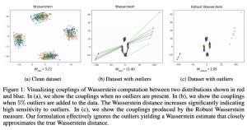

**תקציר מאמר:**

נזכר קודם כל מה זה מרחק OT והמקרה הפרטי שלו מרחק וסרשטיין WD.

**טרנספורט אופטימלי OT:**

OT הינו מרחק בין שתי מידות הסתברות 2_P ו-P_1, המוגדרות על אותו מרחב X, עבור פונקציית מחיר אי שלילית c(y_1,y_2) נתונה. OT מודד עד כמה מידות הסתברות "קרובות" (כמו מרחק [KL](https://en.wikipedia.org/wiki/Kullback%E2%80%93Leibler_divergence) או [JS](https://en.wikipedia.org/wiki/Jensen%E2%80%93Shannon_divergence)). מקרה פרטי של OT שבו פונקציית מחיר הינה מרחק L_p, נקרא מרחק וסרשטיין WD מסדר p. כאשר p=1 מרחק זה נקרא מרחק earth mover.

**אז מה זה בעצם WD?**

בנוסחה עבור WD בין 1_P ו-P_2 מופיע מינימום מעל כל מידות הסתברות על מרחב המכפלה של X עם עצמו, כאשר הפונקציות השוליות שלה הן מידות ההסתברות 1_P ו-P_2 ותחת סימן האינטגרל יש את המרחק בין הנקודות. לפשטות בואו ניקח p=1. בנוסף נניח שמרחב X הוא חד מימדי (R). למה זה בעצם נקרא מרחק earth mover? למעשה מרחק זה מגדיר כמה "מסה" אנו צריכים להעביר בשביל להפוך את המידה הסתברות 2_P ל-P_1 כאשר המחיר העברת הנקודה x מהתומך 2_P לנקודה y מהתומך של P_1 הינה |x-y|.

למה פעולת מינימום מופיעה בנוסחה עבור WD, אתם שואלים? אפשר "להפוך את 1_P ל-P_2 במספר דרכים ואנחנו רוצים את הדרך הכי קצרה (מבחינת ״המסה המועברת״).

ולמה מופיעה בנוסחה מידת הסתברות M על מרחב המכפלה של X עם עצמו? פונקציה ב-(x,y) זו מגדירה איזה "חלק" מהמסה ההסתברותית בנקודה x אנו מעבירים לנקודה y. נניח שלנקודה x הסתברות 0.5, אנו מעבירים שליש ממנה לנקודה y_1 ושני שליש הנותרים לנקודה y_2. במקרה הזה T(x_1, y_1) = 0.5 *1/3~=0.17 ו- T(x_1, y_1) = 0.5 *2/3~=0.33. התנאי שהפונקציות השוליות של M צריכות להיות שוות 2_P ו-P_1 נחוץ, כי אנו רוצים להעביר את כל המסה מכל הנקודה של P_1 לנקודות של P_2 בלי לאבד (או להרוויח) מסה נוספת. להבדיל כמעט כל מרחק בין מידות ההסתברות WD לוקח בחשבון של התכונות של הקבוצות שעליהן מידות אלו מוגדרות בצורה מפורשת עי" התחשבות במרחק בין הנקודות שלהם. ולבסוף הצורה הדואליות של WD היא בעצם בעיית אופטימיזציה המנסה למקסם הפרש התוחלות של פונקציית d תחת P_1 ו- P_2 מעל מרחב של כל פונקציות ליפשיץ d מסדר 1.

עכשיו בואו נסביר איך ניתן להגדיר את WD על דאטהסטים:

**איך מגדירים WD בין דאטהסטים:**

עבור שני דאטהסטים בגודל סופי ניתן להגדיר את מידות ההסתברות עליהם כסכום של פונקציות דלתא על הנקודות של דאטהסט, כאשר ההסתברות של כל נקודה הינה שווה. המרחק בין כל הנקודות בדאטהסטים ניתן ע״י מטריצה ואז בעיית אופטימיזציה הופכת לבעיית תכנות לינארי (המידה על מרחב המכפלה שעליה מבצעים את האופטימיזציה ניתנת לתיאור עי״ מטריצה גם כן).

הדבר האחרון שנותר לנו זה להבין איך WD הרובסטי (RWD ) מוגדר על דטאהסטים:

**איך מגדירים RWD בין דאטהסטים?**

קודם כל נציין כי כל אחת פונקציות התפלגות (מידות הסתברות) Q_1 ו-Q_2 קרובות ל-P_1 ו-P_2 בהתאמה (ראה הסבר בפרק ״רעיון בסיסי) ניתן להגדיר בתור משקול של הסתברויות של דוגמאות (כמובן שגם ב-P_1 וגם ב-P_2 לכל דוגמא של אותה הסתברות) בשני הדאטהסטים כאשר סכום המשקלים בדטאסט הוא 1 (אחרת Q_i לא תהווה מידת הסתברות). ניתן לראות כי בעיית אופטימיזציה שאנו פותרים כוללת שני סטים של משקלים המסתכמים ל-1 (ועל כל פונקציות lip-1). להבדיל מ-WD מתווספת כאן המגבלה על המרחקים בין ההתפלגויות של הסטים הממושקלים למקוריים (צריכים להיות קטנים מ-rho_1 ו- rho_2). המאמר מראה כי תנאים אלו ניתן לתרגם למרחקי chi-2 בין ההתפלגויות הממושקלות Q_1 ו-Q_2 למקוריות P_1 ו-P_2 על הדאטהסטים. בעיה זו למעשה הינה [תכנות קוני מסדר שני](https://en.m.wikipedia.org/wiki/Second-order_cone_programming) ויש דרכים יעילות לפתור אותה. עבור דאטהסטים גדולים לפתרון זה עלולה להיות עלות חישובית מאוד גבוהה. כדי להקטין את הסיבוכיות החישובית של הפתרון, מחברי המאמר עשו רפרמטריזציה של המשקלים ע" רשתות נוירונים כאשר הקלט לרשתות אלו הוא דוגמאות מהדאטהסטים.

**הישגי מאמר:**

המאמר השתמש ב-RWD כדי לבנות GAN עם הממזער RWD בין התפלגות פלט הגנרטור לבין דאטהסט האימון. המחברים הראו כי עבור דאטהסטים המכילים דוגמאות OL (או אלו שהם יצרו באמצעות ״לכלוך״ דאטהסטים ״נקיים״ באחוז מסוים של תמונות מדאטהסטים אחרים) התמונות שגונרטו עם RWDGAN נראות יותר ״נקיות״ מבחינה ויזואלית אפילו עבור אחוזי OL יחסית גבוהים. מעניין כי כאשר מאמנים את RWDGAN על דאטהסטים נקיים (עם rho_1 ו-rho_2 מסוימים - יש פה שאלה של איך לכייל אותם) אז IS ו- FID של התמונות המגונרטות איתו כמעט ולא השתנה יחסית לאימון עם WD רגיל. ההשוואות נעשו כאן עבור וסרשטיין גאן עם 3 ארכיטקטורות שונות.

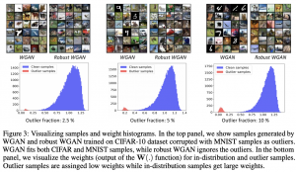

**תופעה מעניינת של RWDGAN:** משקול אופטימלי של דוגמא נתונה למעשה משקף את ״רמת הקושי״ של הגנרטור לגנרט אותה (כלומר עד כמה דיסקרימינטור הצליח ״לפצח אותה״). אתם שואלים למה בעצם? אם משקל של דוגמא נמוך, זה אומר שהגנרטור ״החליט להנמיך בחשיבותה ולהקטין את השפעתה ללוס״ מהסיבה שהוא חושב שהדוגמא הזו הינה OL. ד״א המאמר מראה שבדאטהסטים ״מלוכלכים״ עם דוגמאות מדאטהסטים אחרים המשקלים של הדוגמאות ״הזרות״ יצאו נמוכות משמעותית מהרגילות.

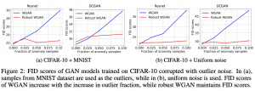

בנוסף המאמר הראה כי שימוש ב-RWD עבור משימות UDA משפר באופן ניכר את ביצועי דיוק עבור 3 ארכיטקטורות רשת שונות (עבור דאטהסט VISDA17).

**נ.ב.**

המאמר עם רעיון די מעניין, מכיל גם הוכחות ריגורוזיות המסבירות למה הגישה המוצעת עובדת. מה שמטריד אותי טיפה עם RWD זו הבחירה של פרמטר rho. המאמר מוכיח כי עם אחוז דוגמאות OL ידוע אז קיים ביטוי לערך rho אופטימלי. ברוב המקרים זה לא המצב ובחירה של rho עלולה להיות לא טריויאלית.

שנקרא:

## Review 55: InfoBERT: Improving Robustness of Language Models from an Information Theoretic Perspective

**פינת הסוקר:**

**המלצת קריאה ממייק**: חובה בהחלט לאוהבי נושא של אימון אדוורסרי ותורת המידע. לאחרים מומלץ מאוד

**בהירות כתיבה**: בינונית פלוס

**רמת היכרות עם כלים מתמטיים וטכניקות של ML/DL הנדרשים להבנת מאמר**: היכרות עם עקרונות של התקפות אדוורסריות לרשתות נוירונים (בדגש על NLP), הבנה טובה במושגי יסוד של תורת המידע כמו מידע הדדי של משתנים אקראיים.

**יישומים פרקטיים אפשריים**: אימון מודלי NLP, עמידים להתקפות אדוורסריות.

**פרטי מאמר:**

**לינק למאמר:** [זמין להורדה](https://arxiv.org/abs/2010.02329).

**לינק לקוד**: [רשמי](https://github.com/AI-secure/InfoBERT), [לא רשמי](https://github.com/facebookresearch/anli)

**פורסם בתאריך**: 22.03.21, בארקיב.

**הוצג בכנס**: ICLR 2021

**תחום מאמר:**

* טרנספורמרים, BERT
* אימון אדוורסארי - adversarial training
* למידת ייצוג - representation learning

**כלים ומושגים מתמטיים במאמר:**

* צוואר בקבוק מידעי (information bottleneck) ברשתות נוירונים
* מידע הדדי (mutual information)
* (InfoNCE (noise contrastive estimation

**תמצית מאמר:**

המאמר הנסקר מציע שיטה להתמודדות עם התקפות אדוורסריות כנגד מודלי שפה גדולים בסגנון BERT (עם קלט טקסטואלי). הגישה המוצעת מבוססת על העיקרון של צוואר בקבוק מידעי (information bottleneck) עבור רשתות נוירונים. עקרון זה מגדיר את מטרת האימון של רשת נוירונים כמיקסום של פונקציית מטרה L_ib כאשר L_ib היא הפרש בין שני איברים (כל אחד מהם הינו מידע הדדי). האיבר הראשון משערך יכולת חיזוי של רשת והאיבר השני מודד את מידת דחיסת קלט ע"י רשת.

המאמר מציע להוסיף ל-L_ib איבר נוסף, הממקסם את המידע ההדדי של ייצוג הקלט (משפט או מקטע של טקסט עבור מודלי שפה) לבין ייצוגי טוקנים, שנקראים במאמר localized anchored. טוקנים localized anchored הינם טוקנים רובסטיים (חסינים) להתקפות אדוורסריות וגם מועילים למשימת downstream.

הטענה המרכזית של המאמר (מוכחת בחלקה תיאורטית ובחלקה אמפירית) שאימון מודל שפה עם פונקציית המטרה המוצעת משפר את הרובסטיות (חסינות) של הרשת נגד דוגמאות (התקפות) אדוורסריות. מעניין כי המאמר מראה (אמפירית) שטענה זו נכונה גם עבור אימון רשת על דאטהסטים רגילים ללא דוגמאות אדוורסריות וגם באימון על דאטהסטים, המכילים דוגמאות כאלו.

**רעיון בסיסי:**

מחברי המאמר טוענים (ומוכיחים ריגורוזית) שאימון רשת נוירונים כללית עם פונקציית המטרה המוצעות מקטין את ההפרש בין:

* מידע הדדי, המסומן ב-(I(T, Y, של ייצוג קלט נקי (לא אדוורסרי) והחיזוי של רשת עבור קלט זה (לייבל)
* מידע הדדי בין ייצוג קלט מורעש (אדוורסרי) לבין אותו החיזוי של רשת, המסומן ב-(I(T',Y.

בנוסף אימון עם פונקצית מטרה כזו ממקסם את מידע הדדי בין ייצוג הקלט לבין הלייבלים הנחזים באמצעות רשת, המתורגם לביצועי מודל במשימת downstream.

למה זה טוב, אתם שואלים? שימו לב שבסופו של דבר המטרה של האימון האדוורסרי הינה הפיכת הרשת לעמידה נגד דוגמאות אדוורסריות. כלומר חיזוי של רשת לא אמור להשתנות כאשר הופכים דוגמא רגילה לדוגמא אדוורסרית (צריך לזכור כי בדרך כלל משנים דוגמא בצורה מינורית כדי להפוך אותה לאדוורסרית). עקב העובדה ש-(I(T',Y ו- (I(T,Y מהווים מדד לביצועי רשת עם קלט אדוורסרי ורגיל בהתאמה, מזעור ההפרש ביניהם מתורגם (לטענת המאמר) לביצועים טובים יותר של מודל בתרחיש אדוורסרי.

**תקציר מאמר:**

בשביל להבין את רעיון המאמר אנו צריכים להבין מה זה בעצם עיקרון צוואר בקבוק מידעי ברשתות נוירונים:

**עקרון** **צוואר בקבוק מידעי ברשתות נוירונים:**

עיקרון צוואר בקבוק מידעי (שהומצא עי״ פרופ' תשבי ב-2015) מגדיר את מטרת למידה עמוקה (כלומר אימון של רשת נוירונים) כטרייד-אוף בין דחיסת מידע ע״י רשת (בניית ייצוג דחוס של קלט) לבין יכולת החיזוי שלה. עקרון זה מתורגם למיקסום מידע הדדי בין ייצוג קלט T לבין חיזוי של רשת Y, המסומן (I(T, Y, ובאותו זמן למינימיזציה של מידע הדדי בין קלט X לייצוג עצמו, המסומן כ- (I(X, T. שימו לב כי (I(T, Y מהווה אינדיקציה לביצועי רשת על סט האימון. לעומת זאת (I(X, T אפשר לפרש כאיבר רגולריזציה למזעור אוברפיטינג (overfitting).

המאמר הנסקר מציע לאמן מודל שפה על משימת downstream עם פונקציית מטרה שבליבה עקרון צוואר הבקבוק של מידע. כמו שכבר ראינו קודם הפונקציה המוצעת מכילה את מידע הדדי בין ייצוג של קלט T לבין קלט X (שבמקרה שלנו הינו משפט). T מכיל את האמבדינגס (ייצוגים) של טוקנים, המרביסים משפט X, כאשר מימד של ייצוג של טוקן T_i הוא 768 (עבור BERT Base). המימד הגבוה של T אינו מאפשר לחשב/לשערך את (I(X,T בצורה ישירה. המאמר מציע (ומוכיח ריגורוזית) שניתן לחסום (I(X,T מלמטה ע״י סכום של (I(X,T_i המוכפל במספר הטוקנים במשפט. שימוש בחסם זה הופך את בעיית אופטימיזציה זו לקלה יותר מבחינה חישובית.

**דוגמא אדוורסרית בעולם NLP:**

בשביל להמשיך את ניתוח המאמר בואו נבין מה זה דוגמא אדוורסרית בדומיין של NLP. נזכיר שדוגמא אדוורסרית נוצרת באמצעות הוספת רעש קטן לדוגמא רגילה כדי לעוות את הלייבל הנחזה עבורה באמצעות הרשת. בדומיין טקסטואלי משפט אדוורסרי נוצר עי״ שינוי של משפט רגיל השומר מרחקים בין האמבדינגס של המילים במשפט המקורית לבין המילים של ״המשפט האדוורסרי״ קטנים. שינוי כזה לא גורם לשינוי הלייבל של המשפט (ז"א מתייג אנושי היה מעניק למשפט את אותו לייבל כמו למשפט המקורי) אך הוא כן ״מבלבל את הרשת״ שמשנה את החיזוי שלה עבור המשפט המורעש (האדוורסרי).

כבר אמרנו כי המאמר הנסקר מציע להוסיף לפונקציית המטרה המקורית L_ib איבר רגולריזציה נוסף, הממקסם את סכום של המידעים ההדדיים של ייצוג משפט Z והייצוגים של הטוקנים הנקראים במאמר (local anchored (LA.

**טוקני LA:**

ייצוגים של טוקנים LA הם בעלי שתי התכונות הבאות:

* רובסטיים (חסינים) בתרחישים אדוורסריים.
* מכילים מידע מועיל למשימת downstream.

המאמר מציע לאתר טוקנים בעלי תכונות אלו באמצעות איתור של טוקנים שדווקא לא מקיימים את הדרישות האלו (!!). כדי לאתר את טוקנים לא חסינים נגד התקפות, המאמר מציע "לבצע" התקפות אדוורסריות על הטוקנים. המטרה כאן היא לזהות טוקנים ששינוי קטן בייצוגם מביא לעלייה משמעותית בלוס של ממשימה downstream. טוקנים כאלו מהווים מועמדים נוחים לבנייה של דוגמא אדוורסרית על גביהם. מצד שני יש לנו טוקנים כמו stopwords או סימני פונקטואציה שאפילו שינוי גדול באמבדינג שלהם לא גורם לעלייה גדולה בלוס של המשימה. עם זאת טוקנים אלו כלל לא מועילים למשימה. בהקשר זה המאמר מציע לאתר טוקנים ששינוי מתון בהם גורם לשינוי מתון בלוס עבור משימת downstream ולנצל אותם כ״עוגני אמבדינג של המשפט״.

מכיוון שאנחנו רוצים לנצל כמה שיותר את המידע מטוקני LA בשביל לבנות ייצוג משפט עמיד נגד דוגמאות אדוורסריות. זו הסיבה שמוסיפים סכום של כל המידעים ההדדיים בין ייצוג המשפט Z וטוקני LA לפונקצית מטרה.

**איך משערכים את פונקצית המטרה בפועל:**

אז הכל טוב ויפה אבל נשאלת השאלה איך אנחנו נאמן רשת כאשר פונקצית מטרה שלה כוללת כל מיני מידעים הדדיים בין וקטורים אקראיים שונים? הרי ידוע ששיערוך של מידע הדדי הינו untractable ובדרך כלל משתמשים בחסמים בשביל לבנות פונקצית מטרה שהיא יותר נוחה לאימון רשת. במאמר הנסקר נעזרים ב-InfoNCE עם פונקציית מרחק נתונה g בין הייצוגים ובונים פונקצית מטרה ש״מקרבת״ את הייצוגים שאנו רוצים למקסם את המידע ההדדי ביניהם (כמו ייצוג המשפט והטוקנים LA), ״ומרחיקה״ את הייצוגים של טוקנים ומשפטים הנבחרים בצורה רנדומלית. פונקצית מרחק g יכולה להיות מרחק cosine או שממודלת באמצעות רשת MLP עם שתיים-שלוש שכבות.

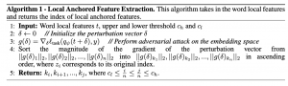

איך זה נעשה? בונים מיני-באטץ', המורכב מזוג אחד של ייצוג משפט וטוקן LA ממנו (ייצוגים קרובים), כאשר שאר הזוגות מורכבים ממשפט וטוקנים שנבחרו רנדומלית. פונקצית מטרה היא יחס כאשר המונה מכיל אקספוננט של מרחק בין ייצוגים של ״הזוג הקרוב" והמכנה מכיל את סכום אקספוננטים של המרחקים בין כל הזוגות. Oord et al הוכיח ב-2018 שמיקסום של פונקציה מטרה מצורה זו מגדיל את מידע הדדי בין ייצוגים של זוגות קרובים כלומר משיג את המטרה שלנו כאן.

**הישגי מאמר:**

המאמר מראה את עליונותה של שיטת האימון (כיול) InfoBert בהתמודדת נגד דוגמאות אדוורסריות עבור BERT ו-ROBERTA עבור כמה דאטהסטים אדוורסריים בעלי דרגות קושי שונות. כמו שכבר הזכרתי גם אימון של InfoBERT על דאטהסט ללא דוגמאות אדוורסריות וגם עם דוגמאות אדוורסריות גורם למודל המאומן להיות יותר עמיד לרעש.

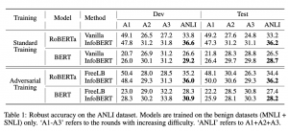

**נ.ב.**

מאמר מציע רעיון מאוד מעניין המתבסס על עקרון צוואר בקבוק מידעי עבור רשתות נוירונים לשיפור את עמידות רשת נגד התקפות אדוורסריות. אהבתי את ההוכחות הריגורוזיות ויפות שיש במאמר (במיוחד משפט 3.2).

## Review 56: Meta-Learning Requires Meta-Augmentation

**פינת הסוקר:**

**המלצת קריאה ממייק**: מומלץ לאוהבי מטה-למידה אך לא חובה

**בהירות כתיבה**: גבוהה

**רמת היכרות עם כלים מתמטיים וטכניקות של ML/DL הנדרשים להבנת מאמר**: נדרשת הבנה טובה של מושגי יסוד של תמום מטה-למידה (meta-learning).

**יישומים פרקטיים אפשריים**: שיפור ביצועים במשימות של מטה-למידה באמצעות אוגמנטציה של לייבלים.

**פרטי מאמר:**

**לינק למאמר:** [זמין להורדה](https://arxiv.org/abs/2007.05549).

**לינק לקוד**: [זמין כאן](https://github.com/google-research/google-research)

**פורסם בתאריך**: 04.11.21, בארקיב.

**הוצג בכנס**: NeurIPS2020

**תחום מאמר:**

* שיטות אוגמנטציה למטה-למידה (meta-learning)
* שיטות התמודדת עם אוברפיטינג (overfitting) במטה-למידה

**כלים ומושגים מתמטיים במאמר:**

* אפיזודה של משימת מטה-למידה
* למידה N-way, K-shot
* זיכרון (memorization) במשימות מטה-למידה
* אנטרופיה מותנית (conditional entropy - CE)
* אוגמנטציה שומרת CE

**תמצית מאמר:**

המאמר הנסקר מציע שיטה חדשה לאוגמנטציה שבאה להתמודד עם בעיית אוברפיטינג (overfitting), המתרחשת במשימות מטה-למידה. המאמר מציע לבצע אוגמנטציה פסאודו-אקראית ללייבלים (ולא לדאטה!!) של המשימות של base learner (מודל חיצוני) ואותה אוגמנטציה גם ללייבלים של המשימות של מודל פנימי. בדרך זו מודל פנימי יהיה ״חייב״ לשחזר את האוגמנטציה שהשתמשו בה במודל חיצוני וכבר לא יכול ״להתעלם״ מהעדכונים שלו שלטענת המאמר מסייע להתגבר על אוברפיטינג במשימות מטה-למידה.

**תקציר מאמר:**

נתחיל מלהיזכר מה זה בעיית מטה-למידה:

**מה זה בעיית מטה-למידה:**

כמו שכולכם יודעים בכל בעיית למידה supervised נתון לנו סט אימון (X, Y), המכיל זוגות של דוגמאות והלייבלים שלהם (תיוגים). המטרה של אימון supervised היא למדל את הפונקציה הממפה X ל-Y.

לעומת למידה supervised בבעיית מטה-למידה יש לנו מספר משימות T_i, כאשר כל משימה מורכבת מסט תומך (support set), המכיל כמה זוגות של דוגמאות והלייבלים (x_s, y_s) וסט שאילתה (x_q,y_q) (query set), שביחד בונים **אפיזודה**. נציין שבדרך כלל גם סט תומך וגם סט שאילתה מכילים מספר מאוד קטן של דוגמאות. בנוסף נתונים לנו **סט אימון מטה** (meta train set), המקביל לסט אימון בבעיית ML רגילה ו**מטה-טסט סט** (כמו טסט סט ב-ML רגיל), המכילים כמה אפיזודות כל אחד. המטרה של מטה-למידה היא לאמן מודל (הנקרא base learner או מודל חיצוני) על הדאטה שבסט התומך (x_s, y_s) כאשר הפלט שלו הינו המודל לחיזוי y_q מ-x_q מתוך סט השאילתה. כלומר המטרה של מטה-למידה היא להקנות למודל החיצוני יכולת "ללמד" את המודל הפנימי (learner).

במודלי מטה-למידה יש שני שלבי אימון: **השלב הפנימי** שבו מודל חיצוני מעדכן את מודל פנימי במטרה לשפר את יכולת החיזוי שלו עבור דוגמאות מסט שאילתה x_q ובמסגרת **השלב החיצוני** מעדכנים מודל חיצוני עצמו במטרה לשפר את יכולתו ״ללמד״ מודל פנימי. יש כמה סוגים של שיטות מטה-למידה ואחת מהנפוצות מהם היא [MAML](https://arxiv.org/abs/1703.03400). ב-MAML המודל החיצוני הוא רשת נוירונים שמאמנים אותה בשביל לעדכן את המשקלים של המודל הפנימי שהוא גם כן רשת נוירונים.

**אוגמנטציה:** כידוע המטרה העיקרית של אוגמנטציה של דאטה במשימות ML היא מניעת אוברפיטינג ע״י יצירה של דוגמאות נוספות לאימון של מודל. לאור זה נתאר עתה את סוגי אוברפיטינג המתרחשים במשימות מטה-למידה.

**סוגי אוברפיטינג במודלי מטה-למידה:**

יש שני סוגים עיקריים של אוברפיטינג שעלולים להתרחש במהלך אימון של מודלי מטה-למידה:

* **זיכרון (memorization)** - מודל פנימי מתעלם מהעדכונים שמודל חיצוני מעביר לו ומשתמש בפועל רק בדוגמאות שלה מסט השאילתה (לא קיימת בבעיות ML רגילות ). למעשה במקרה הזה לסט תומך אין שום השפעה על חיזוי של מודל פנימי עבור דוגמאות מסט שאילתה.
* **אוברפיטינג של learner** - מודל חיצוני עושה אוברפיטינג על סט אימון מטה ואינו מצליח להכליל למטה-טסט סט (זה הסוג הרגיל של אוברפיטינג הקורה במשימות ML סטנדרטיות).  
  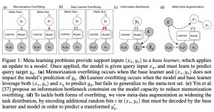

בשביל להבין באלו סוגים של משימות מתרחשת אוברפיטינג מסוג זיכרון אנו צריכים להגדיר את המושג החשוב הבא:

**הגדרה:** סט משימות נקרא (mutually exclusive(Mex כאשר מודל אחד לא יכול לפתור את כל המשימות ביחד.

למשל אם במשימה אחת מסט המשימות יש תמונות של סוסים מתויגות עם לייבל 0 ותמונות של כלבים המתויגות עם לייבל 1 ובמשימה השנייה הסוס מקבל לייבל 1 והכלב מקבל לייבל 0, לא קיים מודל שיכול ללמוד אותה את שתי משימות אלו יחד. יש מחקרים שטוענים שסטים משימות Mex הם יותר קלים בתחום מטה-למידה כי מודל פנימי "חייב״ לנצל מידע מסט תומך (x_s, y_s) כדי לבצע את המשימה שלה. כנראה הסיבה לכך היא שהמודל יתקשה גם "לזכרן" את המשימה מהסט התומך, ובאותו זמן ללמוד משימה "מנוגדת" למשימה זו מהסט התומך. ההנחה היא שהמודל "ייאלץ" ללמוד "פיצ'רים מועילים" מהדוגמאות מהסט התומך שינוצלו לאחר מכן ע"י המודל במהלך אימון על סט השאילתה.

לעומת זאת אם סט המשימות אינו מקיים את תכונת MeX, אוברפיטינג מסוג זיכרון עלול להתרחש (לטענת המאמר) כי מודל אחד כן יכול ללמוד לחזות y_q רק על בסיס x_q בלי להסתמך על מידע מ-(x_s, y_s). כאשר זה קורה הביצועים של מודל מטה-למידה טובים על סט אימון מטה וסופגים ירידה משמעותית על מטה טסט סט (מטה-הכללה גרוע). הסיבה לכך היא שהמודל החיצוני פשוט ״מזכרן״ את הסט התומך במקום ״לנצלו בשביל ללמוד איך ללמד את המודל הפנימי״.

צריך לציין שרוב המשימות מטה-למידה מסוג סיווג N-way, K-shot (מספר הדוגמאות בכל סט תומך של משימה הינו K ויש בכל משימה N לייבלים שנדגמים באקראי), הסטים של המשימות הינם MeX כי אנחנו דוגמים אפיזודות באופן רנדומלי כך שכל קטגוריה מקבלת לייבל שונה בכל משימה. כלומר במשימה מסוימת החתול יכול לקבל לייבל 0 כאשר במשימה אחרת הוא יקבל לייבל 1. כאשר המשימות הן מסוג רגרסיה העניינים מסתבכים וסטים של משימות מתקשות לקיים את MeX. כדי להתגבר על בעיות הזיכרון במקרים האלו ניתן להגביל את הזרימה של המידע בין x_q ל- y_q (דרך המידע ההדדי שלהם) אבל צריך לעשות את זה בעדינות בשביל לא להגיע למצב של underfitting.

הסוג השני של אוברפיטינג (learner overfitting) קורה כאשר המודל החיצוני מצליח את הדאטה שלו (x_s,y_s) בשביל לעזור למשימות של המודל הפנימי בסט אימון מטה אבל אינו מצליח להכליל את זה לאפיזודות של מטה-טסט סט.

אוקיי ,אז איך מתמודדים עם אוברפיטינג מהסוג הראשון בלי להגביל את זרימת המידע בין x_q ל- y? בדומה ללמידה הרגילה התשובה היא - אוגמנטציה של דאטה. אבל לא האוגמנטציה הרגילה של הדוגמאות אלא אוגמנטציה של הלייבלים. במאמר קוראים לזה מטה-אוגמנטציה.

**מטה-אוגמנטציה:**

בשביל להבין את הרעיון של מטה- אוגמנטציה בואו קודם נבין איזה סוגי אוגמנטציה אפשר לעשות לדאטה. קודם כל פעולת אוגמנטציה ניתן להגדיר בתור מיפוי (יF:(X,Y)->(X’,Y. אוגמנטציה נקראת שומרת אנטרופיה מותנית (CE preserving) כאשר האנטרופיה של לייבל שעבר אוגמנטציה בהינתן הדוגמא שעברה אוגמנטציה, שווה לאנטרופיה המותנית של הלייבל המקורי בהינתן הדוגמא המקורית: (H(Y'|X') = (H(Y|X. למשל אוגמנטציה מסוג סיבוב של תמונה תוך שמירה על אותו הלייבל הינה שומרת אנטרופיה מותנית. כמו כן אוגמנטציה נקראת מגדילה אנטרופיה מותנית (CE-increasing) כאשר האנטוריה המותנית עולה לאחר אוגמנטציה. למשל אם נעשה אוגמנטציה רק ללייבל של תמונה נתונה (נוסיף אליו איזה מספר נגיד) אז האנטרופיה המותנית תעלה כי לאותה תמונה יהיו שני לייבלים שונים.

אז המאמר אומר דבר כזה: אנו צריכים אוגמנטציה שתקשר את הזוגות (x_s, y_s) לזוגות (x_q, y_q) כך שמודל פנימי לא יוכל להביא את הלוס על סט השאילתה למינימום ע"י שימוש ב-x_q בלבד אלא "נכריח" אותו ״לשתף פעולה״ עם x_s. הדרך לעשות זאת היא לעשות אוגמנטציה שהיא CE-increasing למשימות. כלומר לכל משימה הלייבלים y_s ו- y_q "יעוותו" באותה צורה (יעברו "הצפנה" עם אותו מפתח שנבחר רנדומלית או אותה דגימה של רעש). במקרה הזה רשת פנימית יכולה לחזות את y_q המעוות מ-x_q רק אם היא הצליחה לפענח את מפתח ההצפנה (רעש פסאודו רנדומלי) שהוא יכול ללמוד רק מ-(x_s, y_s) המוצפן.

**אינטואיציה לשיטה המוצעת:**

אם ניקח משימה מסוימת (אפיזודה) וניצור סט מספיק גדול של משימות מאוגמנטות עם אותו מקור של רעש ∆, אז האנטרופיה המותנית של המשימה המוצפנת של המודל הפנימי תעלה ב-(∆)H. לכן בשביל לבצע את המשימה המודל הפנימי חייב להקטין את האנטרפיה הזאת באותה באמצעות "הלמידה" מהמודל החיצוני.

**הישגי מאמר:**

המאמר מראה שיפור בביצועים במשימות k-shot, N-way על מספר דאטהסטים המקובלים בתחום מטה-למידה. המחברים הצליחו להקטין את ההשפעה השלילית של אוברפיטינג מסוג זיכרון בתרחישים שבהם סט המשימות אינו MeX. המאמר משתמש ב-MAML בשביל לאמן את המטה-מודל שלהם. צריך לציין שעבור בעיות סיווג k-shot, N-way המחברים יצרו אפיזודות כך שסט המשימות שלהם הוא Non-MeX (למרות ש-k-shot, N-way קלאסי הוא כן MeX).

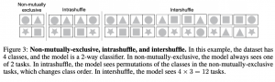

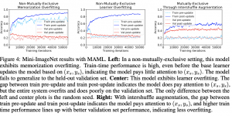

**דאטהסטים:**

Omniglot, Mini ImageNet, D'Claw, Pascal3D, Pose Regression.

**נ.ב.**

אהבתי את החשיבה של מחברי המאמר. המאמר קריא, הרעיון מאוד אינטואיטיבי ומוסבר בצורה יפה.

## Review 57: Geometric Dataset Distances via Optimal Transport

**פינת הסוקר:**

**המלצת קריאה ממייק**: חובה למתעניינים בשיטות של domain adaptation.

**בהירות כתיבה**: בינונית.

**רמת היכרות עם כלים מתמטיים וטכניקות של ML/DL הנדרשים להבנת מאמר**: נדרשת היכרות בסיסית עם שיטות domain adaptation והבנה טובה בכל מה שקשור לטרנספורט האופטימלי.

**יישומים פרקטיים אפשריים**: מציאת זוגות של דאטהסטים ״נוחים״ לביצוע domain adaptation של מודלים ביניהם.

**פרטי מאמר:**

**לינק למאמר:** [זמין להורדה](https://arxiv.org/pdf/2002.02923.pdf)

**לינק לקוד**: לא נמצא בארקיב

**פורסם בתאריך**: 07.02.20, בארקיב

**הוצג בכנס**: NeurIPS2020

**תחום מאמר:**

* אדפטציה בין דומיינים (domain adaptation)
* חקר של דמיון בין דאטהסטים
* transfer learning

**כלים ומושגים מתמטיים במאמר:**

* [הטרנספורט האופטימלי (optimal transport)](https://www.stat.cmu.edu/~larry/=sml/Opt.pdf)
* מרחק וסרשטיין (WD)
* [נוסחת רובינסטיין-קנטורוביץ](https://en.wikipedia.org/wiki/Wasserstein_metric)
* [שיטת Sinkhorn לחישוב OT](https://papers.nips.cc/paper/2013/file/af21d0c97db2e27e13572cbf59eb343d-Paper.pdf)

**תמצית מאמר:**

המאמר הנסקר מציע שיטה למדידת "דמיון" (מרחק) בין דאטהסטים מתויגים. המאמר טוען כי שלמרחק המוצע קורלציה גבוהה למידת הצלחה של domain adaption בין דאטהסטים. למשל נניח שלקחנו מודל מאומן על הדאטהסט הראשון וכיילנו אותו (fine-tuning) על הדאטהסט השני. ככל שהמרחק המוצע בין הדאטהסטים קטן יותר, הביצועים של המודל המכויל על הדאטה מהדומיין של הדאטהסט השני, נוטים להיות טובים יותר (לטענת המאמר). בנוסף המרחק המוצע הינו אגנוסטי לסוג מודל, לא דורש אימון, לא מחייב שום דמיון בין הלייבלים בדאטהסטים ומתבסס על הטרנספורט האופטימלי (OT).

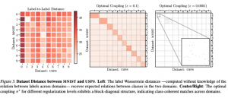

**תקציר מאמר:**

אני רוצה להתחיל עם הסבר קצר על המושגים המתמטיים הנדרשים להבנת המאמר. נתחיל מ-OT - המושג המרכזי במאמר.

**טרנספורט אופטימלי:**

טרנספורט אופטימלי (OT) הינו מרחק המוגדר בין שתי מידות הסתברות P ו-Q המוגדרות על אותו מרחב X לפונקציית מחיר אי שלילית (c(x,y - נוסחה (1) במאמר. נוסחה זו נראית קצת מפחיד אבל צריך לזכור שבסך הכל OT מודד עד כמה מידות הסתברות "קרובות" (כמו מרחקים [KL](https://www.countbayesie.com/blog/2017/5/9/kullback-leibler-divergence-explained) ו-[JS](https://medium.com/datalab-log/measuring-the-statistical-similarity-between-two-samples-using-jensen-shannon-and-kullback-leibler-8d05af514b15)). המקרה הפרטי של OT שבו פונקציית מחיר הינה מרחק L_p (בין שתי נקודות x ו-y) עבור 0<p נקרא מרחק וסרשטיין מסדר p. כאשר p=1 המרחק הזה נקרא מרחק earth mover.

אז בואו נבין מה זה בעצם מרחק OT המתואר כאמור ע"י נוסחה (1) במאמר. יש בנוסחה משהו קצת מפחיד: מופיע שם איזה מינימום מעל כל מידות הסתברות (π(x,yמעל מרחב המכפלה (product) של X עם עצמו כאשר הפונקציות השוליות של π הן מידות ההסתברות שעבורן אנו מחשבים את המרחק, כלומר P ו-Q. תחת סימן האינטגרל יש לנו את המרחק בין הנקודות. כלומר מרחק OT מוגדר כמרחק הממוצע המינימלי מעל כל ההתפלגויות πהאפשריות, המקיימות את התנאי מהמשפט הקודם.

בשביל להבין את הנוסחה זו יותר טוב, בואו ניקח p=1 והמרחק האוקלידי כמטריקת המרחק c. בנוסף נניח שמרחב X הינו חד מימדי (**R**). למה OT נקרא מרחק Earth Mover במקרה הזה? בעצם המרחק הזה מגדיר כמה "מסה" (הסתברותית), אנו צריכים להעביר בשביל להפוך את מידת ההסתברות P ל-Q כאשר המחיר של העברת נקודה x מהתומך של P לנקודה y מהתומך של Q הוא |x -y|. עכשיו למה יש בנוסחה מינימום, אתם שואלים? כמו שאתם מבינים אפשר "להפוך P ל-Q במספר דרכים ואנחנו רוצים את הדרך הכי זולה (הדורשת העברה של כמה שפחות מסה). הדבר האחרון שנותר לנו להבין בנוסחה המגדירה את OT, הוא מידת הסתברות על מרחב המכפלה של X עם עצמו? פונקציה זו מגדירה איזה "חלק" מהמסה ההסתברותית בנקודה x מהתומך של P אנו מעבירים לנקודה y מהתומך של Q. לדוגמא אם יש ל-x הסתברות 0.5 אנו יכולים להעביר שליש ממנה (0.5*⅓ ~= 0.16) לנקודה y_1 ושני שליש (0.5*2/3 ~= 0.33) לנקודה y_2 מהתומך של Q. התנאי שהפונקציות השוליות של πצריכות להיות שוות ל-P ו-Q נדרש כי אנו רוצים להעביר את כל המסה ההסתברותית מכל הנקודות מהתומך של P לכל הנקודות מהתומך של Q בלי לאבד (או להרוויח) מסה.

**הערה לגבי OT:** להבדיל כמעט מכל מרחק בין מידות הסתברות, מרחק OT (וכמובן המקרה הפרטי שלו WD) לוקח בחשבון של התכונות של הסטים שעליהם מידות אלו מוגדרות בצורה מפורשת עי" התחשבות במרחק בין הנקודות שלהם.

**מציאת מרחק וסרשטיין:**

למרות האינטואיטיביות הרבה שיש בהגדרה של OT ו-WD בפרט, מציאתם אינה טריוויאלית ברוב המקרים. עבור p=1 ניתן להשתמש (כמו שעשו ב-Wasserstein GAN) בתצוגה הדואלית של בעיית אופטומיזיה המגדירה אותה (שוויון רובינשטיין - קנטורוביץ - RK). במקום לחשב את המינימום על מידות הסתברות מעל מרחב המכפלה, RK מחפשת למקסם את הפרש התוחלות של h מעל P ומעל Q כאשר h היא פונקציות ליפשיץ עם מקדם 1.

אולם במקרה שלנו גם בעיית האופטימיזציה הדואלית היא רחוקה מלהיות פשוטה לפיצוח. במקרה של שני דאטהסטים בגודל סופי ניתן להגדיר את מידות ההסתברות על המרחבים שלהם כסכום של פונקציות דלתא על הנקודות (דוגמאות) של הדאטהסטים. מרחק בין נקודות בדאטהסטים ניתן להגדיר באמצעות מטריצה כאשר איבר (i,j) שלה הוא מרחק בין נקודה x_i מהדאטהסט הראשון לבין y_j מהדאטהסט השני. ניתן לראות כי בעיית אופטימיזציה (המקורית) עבור WD הופכת לבעיית תכנות לינארי במקרה הזה. ד"א מידת הסתברות על מרחב המכפלה π שעליה מבצעים אופטימיזציה ניתנת לתיאור באמצעות מטריצה גם כן. עדיין לדאטהסטים גדולים הפתרון של בעיית תכנות לינארי זאת דורש משאבי חישוב אדירים ולא feasible. ב-2013 Sinkhorn הציע להוסיף לבעיה זו איבר רגולריזציה המודד מרחק KL בין π לבין המכפלה הקרטזית של P ו-Q. תוספת זו איפשרה לפתור את הבעייה בצורה יותר יעילה.

**מרחק בין דאטהסטים דרך מרחק וסרשטיין:**

נחזור כעת לבעיה שלנו ונראה איך מגדירים את מרחק בין דאטהסטים באמצעות כל המושגים שהגדרנו. קודם כל נציין כי מידת ההסתברות עבור דאטהסט מתויג מוגדרת על מרחב **Z** שהוא המכפלה הקרטזית של מרחב הפיצ'רים ומרחב הלייבלים. ד״א מרחבי הלייבלים אינם חייבים להיות זהים עבור שני הדאטהסטים, אך נניח זאת כאן לפשטות ההסבר. המאמר מציע להגדיר את המרחק בין שתי דוגמאות: (z_1 = (x_1, y_1 ו-(ֿz_2 = (x_2, y_2 כסכום של המרחקים בין x_1 ל-x_2 (השייכים לדאטהסט הראשון והשני בהתאמה) ולבין y_1 ל-y_2 במרחב הלייבלים. בעצם המרחק מוגדר כשורש p מהסכום של חזקות p של המרחקים מהמשפט הקודם.

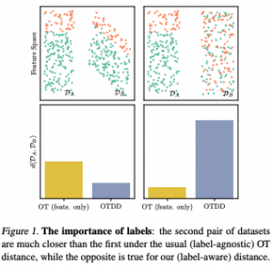

אז המרחק בין הפיצ'רים (המרחק הראשון) מחושב בצורה ישירה (אוקלידי או כל מרחק מתאים אחר). המרחק בין הלייבלים קצת יותר בעייתי. הדבר הפשוט ביותר הוא לתאר כל לייבל כממוצע של הפיצ'רים של כל הדוגמאות נושאות הלייבל הזה אך זה לא מספיק מייצג את הלייבל. הדרך היותר טובה היא לחשב אותה כמרחק וסרשטיין בין ההתפלגויות המותנות של פיצ'רים בהינתן הלייבלים. עם המרחק בין z_1 ו-z_2 מוגדר כך, ניתן להוכיח שזה מטריקת מרחק תקינה, וגם מוגדרת על סטים דיסקרטיים כמו שאנחנו צריכים. בסוף המרחק בין הדאטהסטים מוגדר (בדומה ל-OT) כמינימום על כל מידות מכפלה על Z עם עצמו. את הבעייה הזו ניתן לפתור עם הוספת איבר רגולריזציה KL כמו שהזכרתי קודם. לצערנו אפילו לפתרון הזה יש סיבוכיות (n^5*log(n (כאשר n הוא גודל הדאטהסט) שהופך אותו ללא ישים לדאטהסטים גדולים. במקום זאת המחברים מציעים לשערך את ההתפלגות המותנית של פיצ'רים בהינתן לייבל באמצעות גאוסיאנים שעבורם קיים ביטוי סגור עבור WD. סיבוכיות החישוב במקרה הזה יורדת ל-n^2. המאמר גם מוכיח כי המרחק המוצע עם שערוך גאוסיאני זה חסום עי״ המרחק המקורי מלמעלה.

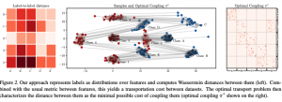

**הישגי מאמר:**

עבור מגוון זוגות של דאטהסטים המאמר משווה את הפרשי השגיאה על טסט סט של המודל עבור הדאטהסט השני בין שני תרחישים: אימון רגיל מאפס מול אימון של הראשון וכיול של השני (מאותחל עם המשקלים של הראשון). המחברים מראים שככל שהמרחק המוצע בין דאטהסטים קטן יותר, הירידה ההפרש קטן יותר כלומר יותר דמיון (מרחק קטן יותר) בין דאטהסטים מתורגם ל״רמת הצלחה״ בכיול של מודל מהדאטהסט הראשון לשני.

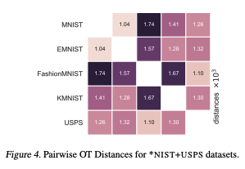

**דאטהסטים:**

MNIST, FASHION-MNIST, KMNIST, letters EMNIST

**נ.ב.**

מאמר עם רעיון מאוד מעניין. מסקרן לראות האם גישה זו תעבוד עבור דאטהסטים יותר "רציניים". נזכיר כי במרחק המתואר במאמר אין התחשבות לא בפוקציית לוס ולא בסוג המודלים שמשתשמים בהם לאחר מכן לסיווג - לי נראה תוספת של "התחשבות" כלשהי בסוג המודלים עשויה לשפר את התכונות של המרחק המוצע. מקווה שנרא הרחבות בקרוב.

## Review 58: Gradient Descent with Early Stopping is Provably Robust to Label Noise for Overparameterized Neural Networks

**פינת הסוקר:**

**המלצת קריאה ממייק**: חובה לאלו שרוצים להבין את התהליכים המתרחשים במהלך אימון של רשתות נוירונים, לשאר מומלץ לעבור על המסקנות בלבד.

**בהירות כתיבה**: בינונית.

**רמת היכרות עם כלים מתמטיים וטכניקות של ML/DL הנדרשים להבנת מאמר**: הבנה עמוקה בחדוו"א מתקדם ובתורת האופטימיזציה.

**יישומים פרקטיים אפשריים**: מאמר תיאורטי שעשוי לעזור לשפר את תהליכי האימון של רשתות נוירונים.

**פרטי מאמר:**

**לינק למאמר:** [זמין כאן](https://arxiv.org/pdf/1903.11680.pdf)

**לינק לקוד:** [זמין כאן](https://paperswithcode.com/paper/gradient-descent-with-early-stopping-is)

**פורסם בתאריך**: 03.07.2019, בארקיב

**הוצג בכנס**: ICML2019

**תחום מאמר:**

* חקר שיטות אופטימיזציה לאימון של רשתות נוירונים

**כלים מתמטיים, מושגים וסימונים:**

* Gradient Descent - GD
* מטריצת קווריאנס של רשת נוירונים
* מטריצת קרנל של רשת נוירונים

**תמצית מאמר:**

המאמר טוען (ומוכיח ריגורוזית) כי עצירה מוקדמת של אימון (באמצעות gradient descent) של רשתות נוירונים overparameterized תורמת לרובסטיות של הרשת המאומנת ללייבלים רועשים. המאמר בעצם מוכיח שבאיטרציות הראשונות שלו GD מצליח "ללמוד" איך ״נראות דוגמאות שהלייבלים שלהם נכונים״ ואם ממשיכים להריץ אותו, הרשת מתאימה את עצמה גם גם לדוגמאות בעלות הלייבלים לא נכונים. כמובן שאם זה המצב, המשך אימון של רשת אחרי השלב שהיא כבר "למדה" את הלייבלים הנכונים, פוגע בביצועיה של הרשת על טסט סט (כלומר יכולת ההכללה של הרשת יורדת).

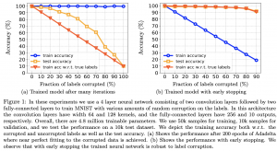

**תקציר מאמר:**

למרות שמסקנות של המאמר די ברורות וקלות להבנה הוכחתן הריגורוזיות כוללות שימוש בכלים מתמטיים לא פשוטים ובהגדרות מתמטיות לא טריוויאליות. עקב כך אתמקד בהסבר של התנאים והטענות של המשפטים האלו בסקירה זו.

נתחיל את ההסבר מהתייחסות לארכיטקטורה של הרשת המופיעה כהנחה בכל המשפטי שהוכחו במאמר.

**ארכיטקטורה של הרשת ואתחול:**

כל התוצאות במאמר הוכחו לרשת דו-שכבתית (שכבה חבויה אחת) כאשר השכבה השנייה הינה קבועה ולא נלמדת (מאמנים רק את המשקלים בשכבה הראשונה). הפלט של השכבה השנייה הוא סקלר. אתחול של המשקלים הינו גאוסי (כמו ברוב המאמרים התיאורטיים ברשתות נוירונים).

**הנחות על דאטהסט:**

הנחה נוספת במאמר היא שהנקודות בדאטהסט הלא רועש, המתאימים ללייבלים שונים, הן מספיק רחוקות אחת מהשנייה מצד אחד ומאידך הנקודות בעלי אותם הלייבלים (קלאסים) מספיק קרובים (פרמטר ε_0) לסנטרויד של הקלאס (בעצם הגדרה במאמר טיפה מורכבת יותר ומגדירה נקודות השייכות לכל קלאס כאיחוד של כמה קלסטרים, שנקרא לו Label Set). הלייבלים מוגדרים כמספרים ממשים (!!) כאשר גם הם מספיק רחוקים אחד מהשני (פרמטר δ במאמר). דאטהסט בעל תכונות אלו נקרא באופן לא מפתיע clusterable dataset. בואו נחשוב מה ההיגיון הטמון בהגדרה הזו. הרי ברור שככל שהסנטרואידים (מרכזים) של Label Sets של הקלאסים השונים, קרובים אחד לשני, נהיה יותר קשה לאמן רשת נוירונים (או כל מסווג מסוג אחר) המבדיל ביניהם. דאטהסט רועש מוגדר כ-clusterable dataset כאשר הלייבלים של אחוז נתון של נקודות מכל קלאס שונה ללייבלים אקראיים.

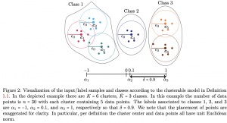

**פונקציית לוס:**

הרשת מאומנת לשערך את ערך הלייבל של נקודה כאשר פונקציית לוס הינה הפרש ריבועי בין פלט של הרשת לבין הלייבל של הדוגמא. קרי יש לנו כאן בעיית רגרסיה עם לוס ריבועי ולא בעיית סיווג.

**מטריצת קווריאנס של רשת נוירונים:**

זה מושג מרכזי במאמר שבעזרתו מוכיחים אם כל הטענות העיקריות. מטריצה קווריאנס של רשת נוירונים מוגדרת במאמר בתור מטריצה קרנל אמפירית של הרשת. נזכיר כי מטריצת קרנל של רשת נוירונים מודדת (בקירוב) את **ההשפעה** של צעד אחד של GD (שמעדכן את המשקלי הרשת) על ערך של פונקצית הלוס של הרשת. שערוך של ״מידת השפעה״ זו מתבצע תוך שימוש בקירוב לינארי של פונקצית לוס שהופך למדויק יותר ככל שגדלי השכבות של הרשת גדולות יותר.

כאמור אם יש לנו שני קלסטרים של נקודות (ולא רועשים) בעלי לייבילים שונים שקרובים אחד לשני אז רשת ״צריכה לעבוד קשה״ בשביל להבחין ביניהם (או במילים אחרות "לבנות" משטח המפריד בין הקלסטרים). אז מטריצת קווריאנס C באה לעזור לנו לכמת את היכולת הזו (הבחנה בין נקודות בעלות לייבלים שונים) של רשת נוירונים נתונה וסט של מרכזי קלאסטרים (סנטרואדים) נתון עבור כל לייבל. המאמר מראה כי ניתן לעשות זאת באמצעות condition number (יסומן בהמשך ב- cond) של C. אזכיר כי condition number של מטריצה מוגדר כיחס בין ערך העצמי הגדול ביותר לבין הערך העצמי הקטן ביותר של המטריצה. ככל ש-cond של מטריצת קווריאנס של הרשת נמוך יותר, אז קל יותר לרשת להבחין בין קלאסטרים שונים.

**פינת האינטואיציה**: נניח כי יש שני מרכזים של קלסטרים של דוגמאות, הנושאים לייבלים שונים, נמצאים באותה נקודה. קל לראות שבמקרה הזה למטריצת קווריאנס יהיו שורות תלויות כלומר יהיה לה ע״ע 0. לכן cond שלה יהיה אינסוף שמסתדר עם טענה המנוסחת למעלה.

**טענה עיקרית 1 של המאמר:** בהינתן דאטהסט עם אחוז לייבלים רועשים נמוך מספיק, וגודל השכבה הנלמדת מספיק גדול, קרי (O(cond^4 * K^2 ,קיים קצב למידה (שהוא גם תלוי ב-cond של מטריצת קווריאנס) שעבורו, אחרי מספר צעדי GD, הרשת תלמד **לזהות נכון את הלייבלים של כל הדוגמאות בדאטהסט**. K מסמן את מספר הקלאסטרים ב-label set (אזכיר שכל label set מורכב מכמה קלסטרים של דוגמאות). מספר צעדי GD עד ההגעה לזיהוי מלא של כל הנקודות ה**לא רועשות** הוא (O(K. בנוסף המרחק המקסימלי בין משקלי האתחול של רשת לבין המשקלים **בכל האיטרציות** של אימון (עד ההגעה למצב שהרשת מזהה נכון את כל הדוגמאות עם הלייבלים הלא רועשים) יהיה נמוך יחסית כלומר הרשת ״תטייל״ בסביבה די קטנה סביב משקלי האתחול במהלך האימון כדי לזהות נכון את הלייבלים הנקיים.

**טענה עיקרית 2:** עכשיו נשאלת השאלה מה קורה אם אנחנו לא עוצרים את האימון מוקדם וממשיכים לאמן את הרשת עם GD. המשפט העיקרי השני במאמר נותן מענה לשאלה הזו. המשפט הזה מוכיח שתחת אותם התנאים על ארכיטקטורת הרשת ועל מבנה של דאטהסט, בשביל לתת דיוק של 100% על דאטהסט עם לייבל רועש אחד (לזהות נכון את כל הדוגמאות כולל זו נושאת הלייבל הרועש) המרחק שהמשקלים של הרשת צריכים לעבור (קרי המרחק בין המשקלים ההתחלתיים לבין אלו של הרשת המאומנת) צריך להיות לפחות δ/ε_0, כאשר המונה מהווה חסם על המרחק בין ערכי ההלייבלים השונים, והמכנה מתאר את הרדיוס המקסימלי של הקלסטרים של אותם הלייבלים. ככל שהקלסטרים של דוגמאות יותר גדולים (המכנה עולה) אז המרחק מתקצר (הקלסטרים יותר מרוחים וקל למצוא וקטור משקלים המסווג נכון את הדוגמא עם הלייבל הרועש). כאשר המרחק בין ערכי הלייבלים עולה (המונה עולה) המרחק ש״משקלים צריכים לעבור״ מתארך (״מכריחים את הרשת לטעות גם כשיש לה ביטחון גבוה״). הכל תחת אתחול גאוסי של המשקלים.

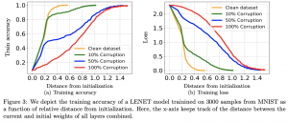

**כלים מתמטיים המשמשים להוכחות:**

המאמר משתמש ביקוביען J של מיפוי הממודל באמצעות הרשת (עבור דאטהסט נתון) בשביל לנתח את מטריצת קווריאנס של הרשת. המחברים הציגו את השארית הרועשת (הפרש בין פלט של רשת לבין לייבל רועש) כסכום של השארית הנקיה והרעש באותו לייבל רועש. לאחר מכן הם הוכיחו שהשארית הנקיה ״מכוסה״ ע״י תת-מרחב של מרחב העמודות של J המתאים לערכים סינגולריים גדולים של J. זה למעשה מאפשר לרשת ללמוד את הלייבלים הנקיים במהירות (גרדיאנטים חזקים). לעומת זאת ״הרעש בלייבל״ עצמו מכוסה עי״ תת-מרחב המתאים לערכים סינגולריים קטנים ששמקשה על האימון של הלייבלים הרועשים (גרדיאנטים חלשים). לדעתי זו מסקנה מאוד חזקה.

**דאטהסטים:**

MNIST, CIFAR10

**נ.ב.**

מאמר מאוד חשוב העוזר להבין את האופן שבו רשתות ״לומדות״ את הדאטה.

## Review 59: Unsupervised Discovery of Interpretable Directions in the GAN Latent Space

**פינת הסוקר:**

**המלצת קריאה ממייק**: מומלץ לעוסקים ב-GANs לשאר רק אם יש זמן פנוי.

**בהירות כתיבה**: גבוהה.

**רמת היכרות עם כלים מתמטיים וטכניקות של ML/DL הנדרשים להבנת מאמר**: היכרות עם עקרונות של GANs מספיקה.

**יישומים פרקטיים אפשריים**: מציאת כיוונים במרחב הלטנטי הגורמים לשינוי של מאפיין ויזואלי בודד של התמונה המגונרטת.

**פרטי מאמר:**

**לינק למאמר:** [זמין כאן](https://arxiv.org/pdf/2002.03754.pdf)

**לינק לקוד:**[זמין כאן](https://github.com/anvoynov/GanLatentDiscovery)

**פורסם בתאריך**: 24.06.2020, בארקיב

**הוצג בכנס**: ICML 2020

**תחום מאמר:**

* GANs
* חקר של המרחב הלטנטי של GANs

**כלים מתמטיים, מושגים וסימונים:**

* וקטור (כיוון) בר פירוש (interpretable direction).

**תמצית מאמר:**

המאמר הנסקר מציע שיטה למציאה של וקטורי (כיוונים) ״ברי פירוש״ (interpretable directions) במרחב לטנטי של GAN מאומן. וקטור בר פירוש **v_int** מוגדר ככזה שהוספתו לכל וקטור **v** מהמרחב הלטנטי של GAN מאומן, שהשינוי בין התמונות המגונרטות באמצעות וקטורים אלה (**v** ו- **v + v_int**), יהיה במאפיין ויזואלי אחד בלבד של כגון צבע גוון עור, צורת גבות, רקע וכדומה. השיטה המוצעת לא תלויה בארכיטקטורה של GAN ולא דורשת שום supervision (!!).

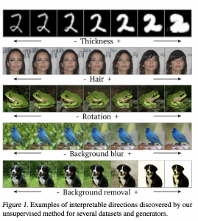

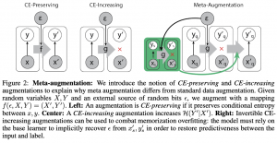

**רעיון בסיסי:**

הנחת יסוד של המאמר אומרת שכיוונים ברי פירוש שונים גורמים לטרנספורמציות בעלות שוני רב של התמונה, כלומר כאלו שניתן להבחין בין טרנבפטרמציה אחת לאחרת בקלות. לכן בתהליך הלמידה המחברים מנסים לאתר (ללמוד) כיוונים במרחב הלטנטי הגורמים לטרנספורמציות שונות מאוד בתמונות הנוצרות.

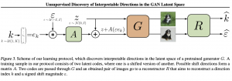

**תקציר מאמר:**

כפי שצוין במאמר מחקרים המתמקדים בחיפוש כיוונים ברי פירוש במרחב לטנטי של GAN מערבים supervision כלשהו בתהליך החיפוש. מה שנהוג לעשות הוא לבצע טרנספורמציות ברות פירוש לתמונות (סיבוב, הקטנה, הוספת משקפיים וכדומה) ולראות איזה כיוונים במרחב הלטנטי גורמים לשינויים האלו. קו נוסף של מחקר בנושא זה מתמקד בבנייה של גאנים בעלי פיצ'רים לא מעורבבים (disentangled) שמהם ניתן להפיק כיוונים ברי פירוש יחסית בקלות. המאמר מציין אימון גאן עם פיצ'רים לא מעורבב זו משימה קשה (שזה נכון) וגם טוען שהתוצאות של מודלים כאלו לא מרשימות במיוחד יחסית ל-SOTA ונותן דוגמאות של InfoGAN, OoGAN, ID-GAN אבל משום מה לא מתייחס למשל ל-StyleGAN2 שיצא כמה חודשים לפני פרסום המאמר הנסקר. דרך נוספת לנתח כיווני ברי פירוש בגאנים היא לחקור ו"ע של מטריצת יקוביען של הגנרטור.

המאמר מציע שיטה ״ישירה״ יותר לפתרון של בעיית חיפוש כיוונים ברי פירוש במרחב לטנטי של GAN. השיטה המוצעת לוקחת רשת גנרטור מאומנת ומנסה למצוא K (שווה בדרך כלל זה מימד של הקלט של הגנרטור) וקטורים ברי פירוש במרחב הלטנטי. החיפוש נעשה בדרך מאוד פשוטה האינטואיטיבית. מאמנים רשת כאשר וקטורים ברי פירוש הם חלק מהמשקלים שלה. למעשה המחברים לא עושים שום טרנספורמציה מפורשת לתמונה כמו שנהוג לעשות במאמרים הקודמים אלא רק "משחקים" עם המרחב הלטנטי. בגדול המאמר מציע להגריל וקטור **z** מהמרחב הלטנטי של הגאן המאומן ולחבר לוקטור הזה וקטורי בר פירוש **מאומן v**. לאחר מכן מגנרטים שתי תמונות באמצעות הזנתם **z** ו- **z** + **v** לגנרטור מאומן. בשלב האחרון מזינים את התמונות הללו לרשת שמנסה לשערך מהו הכיוון של וקטור **v** המוסף **ל-z.**

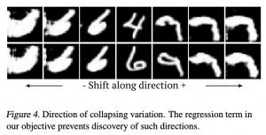

כעת ניתן תיאור יותר מפורט של השיטה המוצעת:

**אימון הרשת למציאת וקטורי ברי פירוש:**

1. מגרילים את מספר הכיוון k (בין 1 ל-K) ויוצרים מזה וקטור **h** 1hot.
2. מגרילים גודל (אורך) a של וקטור זה (מהתפלגות יוניפורמית סימטרית סביב 0).
3. מכפילים הוקטור **v** = a**h** במטריצה A עם משקלים מאומנים (A למעשה מכילה וקטורי בר פירוש שאנחנו מנסים לשערך/ללמוד (בדומה לבנייה של וקטור ייצוג למילה ממילון נתון ב-word2vec).
4. מגרילים וקטור **z** מהמרחב הלטנטי שך גאן מהתפלגות גאוסית סטנדרטית.
5. מגנרטים שתי תמונות, הראשונה מ-**z** והשנייה מ-**z**+**v** באמצעות הזנתם לגנרוטור המאומן.
6. מעבירים שתי תמונות אלו דרך רשת עם משקלים מאומנים R כאשר מטרתה לשערך את מספר הכיוון k ואת הגודל שלו a (ז״א הפלט של R הוא וקטור הסתברויות K-מימדי ומספר ממשי).

חשוב להבין שהמשקלים של R והמשקלים של מטריצת הכיוונים A מאומנים ביחד. עקב כך תוך כדי תהליך האימון העמודות של מטריצה A מנסות ״לפשט״ את בעיית הסיווג שהרשת R מנסה לפתור,״באמצעות התכנסות" לכיוונים קלים יותר להבחנה.

**פונקציית לוס:** פונקציית לוס מורכבת משני מחוברים: הראשון הוא איבר קרוס-אנטרופי סנדרטי על השערוך של מספר הכיוון k והשני הוא הלוס הריבועי על השערוך של a. האיבר השני מהווה רגולריזציה המיועדת לכפות על אורך של וקטור הכיוון להשפיע באופן רציף על התמונה המגונרטת במטרה למנוע מיפוי של כל הכיוונים לקבוצה קטנה של תמונות.

**הערה לגבי מטריצת הכיוונים:** המחברים ניסו לבחור מטריצת כיוונים משתי צורות - בעלת עמודות עם אורך 1 ומטריצה אורתונורמלית (עמודות אורתוגונליות בעלות אורך 1). עבור דאטהסטים שונים צורות שונות של מטריצת כיוונים הציגו ביצועים יותר טובים מהשתיים שנבדקו, אך לא מצאתי התייחסות או דיון בסוגייה זו במאמר.

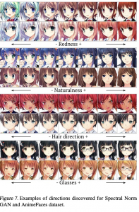

**הישגי מאמר:**

בסופו של דבר חלק הכיוונים (לא מצאתי מה האחוז) שהתקבלו כתוצאה מהתהליך הזה אכן נמצאו כגורמים לשינויים במאפיין אחד של התמונה. שינויים אלו ניתנים להבחנה עי״ עין אנושית (כגון צבע שער, סיבוב של תמונה, גוון עור, אודם וכדומה). דבר מעניין שהמחברים הצליחו לגלות הוא שאחד הכיוונים שהם מצאו הוא אחראי על הרקע של התמונה שאיפשר להם לטעון שהם מצאו דרך לעשות אוגמנטציה טובה לדאטהסטים למגוון משימות. מעניין שהמאפיינים הויזואליים שמתאימים לכיוונים ברי פירוש שנמצאו, משתנים (!!) בין מודלי GAN שונים ובין דאטהסטים שונים. אציין כי בנוסף להבחנה האנושית, מטריקה נוספת לשערוך ביצועים שהמאמר השתמש בה היא דיוק שחזור (RCA) הכיוון k ברשת R. כמובן ש-RCA גבוה לא מעיד על כך שמצאנו כיוון בר פירוש חזק כי קיימים שילובים של כמה מאפיינים בתמונה קלים להבחנה.

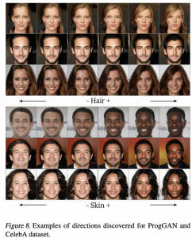

**דאטהסטים:** MNIST, AnimeFaces, Imagenet and CelebA-HQ

**סוגי GAN שנבדקו:** Spectral Norm GAN, ProGAN, BigGAN

**נ.ב.** מאמר עם רעיון נחמד, אך קצת לא מבושל. מעבר לאינטואיציה הבסיסית לא מצאתי הסברים למה הרעיון שלהם עבד. גם הייתי רוצה לראות דיון מעמיק יותר בתלות בין הכיווני ברי פירוש שנמצאו לבין הדאטהסט שעליו אומן GAN ובארכיטקטורה של GAN. בקיצור נראה שהכיוון הזה רק בתחילת דרכו ומקווה לראות את ההמשך.

## Review 60: Diffusion Models Beat GANs on Image Synthesis

**פינת הסוקר:**

**המלצת קריאה ממייק**: חובה למי שרוצה ללמוד מודלים גנרטיביים פרט לגאנים ול-VAE.

**בהירות כתיבה**: בינונית.

**רמת היכרות עם כלים מתמטיים וטכניקות של ML/DL הנדרשים להבנת מאמר**: הבנה טובה של עקרונות VAE, הבנה של שיטות דגימה מתקדמות כמו [דינמיקה של לנגבין](https://towardsdatascience.com/langevin-dynamics-29bbb9407b47).

**יישומים פרקטיים אפשריים**: יצירת תמונות יותר "איכותיות" מהגישות המתחרות, קרי גאנים ו-VAE.

**פרטי מאמר:**

**לינק למאמר:** [זמין להורדה](https://arxiv.org/abs/2105.05233).

**לינק לקוד**: [זמין כאן](https://github.com/openai/guided-diffusion)

**פורסם בתאריך**: 01.06.21, בארקיב.

**הוצג בכנס**: טרם ידוע.

**תחומי מאמר:**

* מודלים דיפוזיוניים כלומר Diffusion Denoising Probabilistic Models - DDPM לגנרוט של דאטה ויזואלי.

**ידע מוקדם:**

* הבנה טובה בטכניקות מבוססות -variational inference לניתוח פונקציות נראות מירבית (כמו ב- VAE).
* רקע טוב בהסתברות לא יזיק :)

**מבוא:**

מודלים גנרטיביים מבוססי רשתות נוירונים ליצירת דאטה ויזואלי רשמו התקדמות מרשימה בשנים האחרונות. מודלים כמו [StyleGAN2](https://arxiv.org/abs/1912.04958) ו- [VQ-VAE2](https://arxiv.org/abs/1906.00446) מסוגלים לגנרט תמונות מגוונות באיכות מרשימה בדומיינים שונים. כרגע רוב המודלים הגנרטיביים עם תוצאות SOTA הם מסוג גאן ו-VAE (עם יתרון ניכר לגאנים). מלבד גאנים ו- VAEs קיימים סוגים נוספים של מודלים גנרטיביים שמבוססים על גישות אחרות כמו מודלים דיפוזיאוניים ומודלים מבוססי זרימה (flow). עד כה מודלים אלו לא הצליחו (לפחות מבחינת המדדים המקובלים כמו FID ו-Inception Score - IS) להציג ביצועים ברי השוואה עם תוצאות SOTA. נציין כי לפחות מבחינה ויזואלית איכות התמונות הנוצרות באמצעות מודלים דיפוזיוניים ומבוססי זרימה לא נופלת מזו של אלו הנוצרות באמצעות גאנים ו-VAE-ים המתקדמים ביותר (דעה אישית).

המאמר הנסקר הוא הראשון (למיטב ידיעתי) שבו הצליח מודל דיפוזיאני להגיע לביצועים טובים יותר ממודלים גנרטיביים, אשר נותנים כיום את התוצאות הטובות ביותר.. זו בשורה משמעותית עד כדי כך שמחברי המאמר ציינו אותה ישירות בכותרת :)

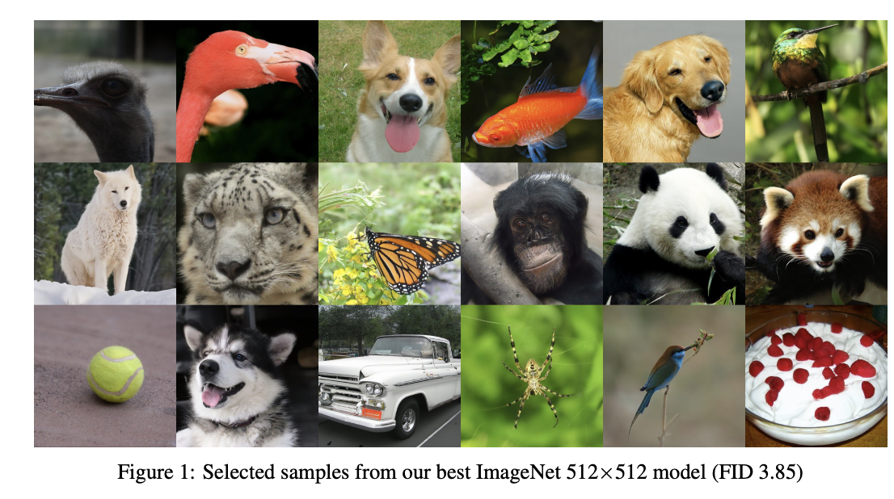

**תמצית מאמר:**

המאמר הנסקר מתבסס על שני מאמרים קודמים ומציע שורת שיפורים שהצליחו ״להרים את הביצועים של DDPM" לרמה של גאנים ומעבר לכך:

* [מאמר רקע 1](https://arxiv.org/abs/2006.11239) למעשה הציע את מה שנקרא Denoising Diffusion Probabilistic Model או בקיצור DDPM. מעניין כי מודלים דיפוזיאוניים לגנרוט דאטה הומצאו עוד ב-2015 ב- [מאמר רקע 0](https://arxiv.org/abs/1503.03585).
* [מאמר רקע 2](https://arxiv.org/pdf/2102.09672.pdf) הציע רפרמטריזציה של פונקציית הלוס, שינוי של תהליך האימון (יפורט בהמשך) וכמה טריקים נחמדים נוספים שבפועל שיפרו את איכות התמונות המגונרוטות באמצעות המודל.
* המאמר הנסקר מציע דרך לנצל דאטה מתויג לאימון מודל דיפוזיאוני לצד כמה שיפורי ארכיטקטורה של רשתות נוירונים המעורבות בתהליך הגנרוט.

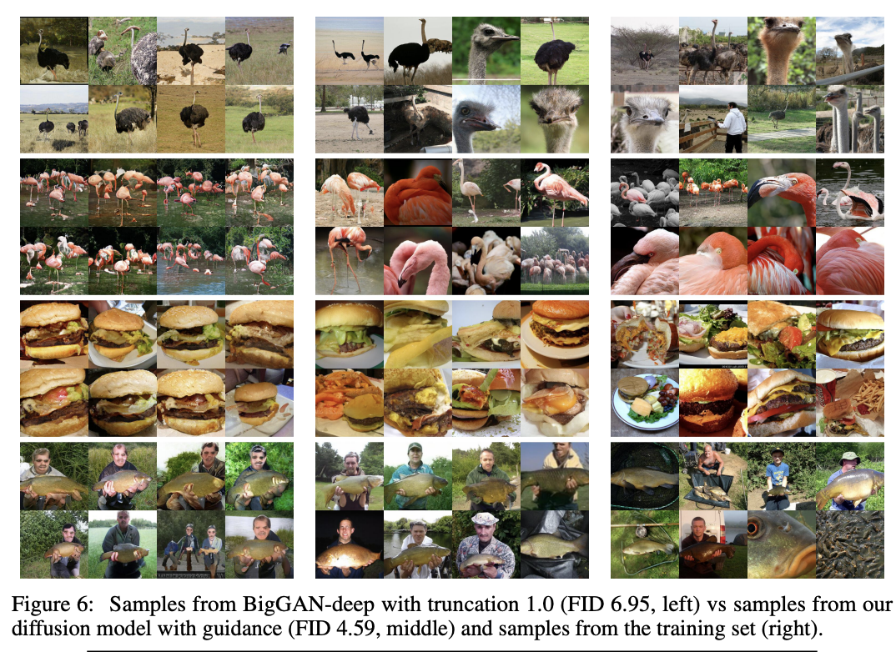

כאמור, המאמר הנסקר מציג שורת שיפורים ל[מאמר רקע 2](https://arxiv.org/abs/2102.09672) שבעצמו מהווה גרסה משודרגת של [מאמר רקע 1](https://arxiv.org/abs/2006.11239). עקב כך אתחיל מסקירה מפורטת ומעמיקה של מודל דיפוזיאוני שהוצג ב[מאמר רקע 1](https://arxiv.org/abs/2006.11239), לאחר מכן אסקור את השדרוגים של [מאמר רקע 2](https://arxiv.org/abs/2102.09672) של המאמר הנסקר.

**תקציר** [**מאמר רקע 1**](https://arxiv.org/abs/2006.11239)**:**

**מודל דיפוזיאוני DDPM לגינרוט דאטה:** הרעיון של DDPM הוא די פשוט. לוקחים תמונה, מוסיפים אליה רעש גאוסי במשך כמה איטרציות (מאות או אלפים) עד שהתמונה הופכת להיות לרעש גאוסי איזוטרופי (N(0, I - זה נקרא תהליך קדמי (forward process). המטרה של מודל דיפוזיאוני הוא למדל (ללמוד) את התהליך ההפוך (reverse process) - כלומר לגנרט תמונה מרעש גאוסי איזוטרופי צעד אחרי צעד.

**מטרת אימון DDPM:** המטרה היא למדל את ההתפלגות כאשרהיא התמונה המתקבלת באיטרציה t של התהליך הקדמי המתואר לעיל. באופן פורמלי, אם נסמן את התפלגות התמונות מהדאטהסט ב- , אז התהליך הקדמי יתואר באופן הבא:

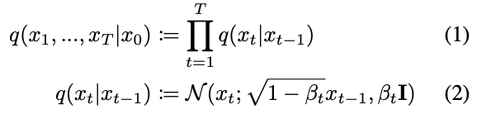

כאשר -הם סדרה של קבועים דטרמיניסטיים ו- T מסמן את מספר האיטרציות של התהליך.

**חיזוי:** כמו שכנראה כבר ניחשתם זמן החיזוי הוא עקב האכילס של מודלים דיפוזיוניים. כדי לבנות תמונה מרעש אנו צריכים לשחזר את כל הצעדים של התהליך ההפוך. המאמר הנסקר מדבר על בערך 4000 איטרציות המצריכים הרצה של 4K רשתות אחת אחרי השנייה שזה כמובן מאוד בעייתי.

**פרטים על הרעש המוסף:** תוחלת (פר פיקסל) של רעש גאוסי המוסף בכל איטרציה תלויה בערך של הפיקסל. רעש המוסף עבור פיקסל {i, j} באיטרציה t מוגדר באמצעות התפלגות נורמלית , כאשר= ו- הינו ערך הפיקסל {i, j} בתמונה מורעשת מאיטרציה t-1.

**נקודה חשובה: מידול של התהליך ההפוך** עשוי להיראות פשוט לאור העובדה שהתהליך הקדמי (המתואר באמצעות התפלגות) מתפלג גאוסית. אולם השערוך של **אינו משימה פשוטה** והתפלגות זאת **אינה גאוסית**. הסיבה לכך היא שלהבדיל מהתהליך הקדמי שהוא הוספה של רעש גאוסי בעל תוחלת ושונות ידועות לתמונה, התהליך ההפוך הוא למעשה ניקוי של תמונה מורעשת מחלק של הרעש שיש בה (מכאן באה המילה denoising בשם של המודל). כדי לבצע denoising כזה נדרשות ״הבנות״ של ההתפלגויות של תמונות המתקבלות בשלבים השונים של תהליך דיפוזיוני.

עקב המורכבות הטמונה במידול של , משערכים אותה באמצעות התפלגות גאוסית פרמטרית הממודלת ע״י , מי היה מנחש, רשת נוירונית. פורמלית:

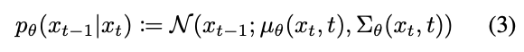

כאן (כלומר הרשת חוזה רק את סקלר ).

**נקודה חשובה:** למה ניתן לקרב באמצעות  **גאוסי** בדיוק טוב?

הרי כבר אמרנו ש- **q** "טומנת בה ידע על התפלגות התמונות" של הדאטהסט עליו מאומן DDPM. מתברר כי קירוב זה עובד טוב כאשר הרעש המוסף בכל שלב של תהליך קדמי הוא בעל תוחלות ושונויות נמוכות מספיק (אחד מהמאמרי רקע מציין כי קיימת הוכחה של גאוסיות תחת תנאים מסוימים על התפלגות של אך לא ראיתי אותה).

**DDPM מול מודלים גנרטיביים אחרים:** ברמת העיקרון DDPM די דומה למודלים גנרטיביים אחרים כמו גאן, VAE או מודלי זרימה שגם יוצרים תמונה מרעש. אבל כאן הדמיון בין גישות אלו נגמר כי הדרכים בהן הן ממדלות מיפוי מרעש לתמונה הן מאוד שונות (למרות ש-VAE ו-DDPM משתמשים ב-ELBO לבנייה של פונקציית המטרה שלו).

**איך מאמנים מודל דיפוזיוני?** מטרת האימון של מודל דיפוזיוני היא מיקסום לוג של נראות מירבית (log likelihood) של הדאטהסט ביחס לוקטור פרמטרים . כמובן לוג של נראות מירבית של דאטהסט נתון הוא סכום של עבור כל התמונות מהדאטהסט. בדומה ל- VAE (אך עם קצת סיבוך עקב איטרציות מרובות המעורבות בתהליך), משתמשים בחסם תחתון ([ELBO](https://mbernste.github.io/posts/elbo/)) כדי לקבל את פונקציית מטרה של בעיית אופטימיזציה עבור מודל דיפוזיאוני:

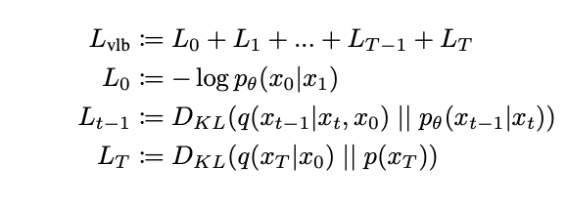

כאן הוא רעש גאוסי איזוטרופי.

**הסבר על האיברים של :**

* - מודד עד כמה "סביר" לקבל את התמונה המקורית מתמונה שהתקבלה בשלב לפני האחרון של התהליך ההופכי**.**
* - מודד דמיון בין ההתפלגות המשערכת לבין ״ההתפלגות האמיתית״ הנדגמת לתמונה מהדאטהסט .
* - מודד עד כמה , המתקבל בשלב האחרון של התהליך הקדמי', "קרובה" (במונחי התפלגות) לרעש גאוסי איזוטרופי.

**תהליך אימון של DDPM בגדול:** פונקציית הלוס שלנו היא סכום של T מחוברים אי שליליים. כדי למזער אותה, דוגמים ומבצעים איטרציה של gradient descent על האיבר ה-t של הסכום. כאמור אנו מאמנים רשת כדי לחזות את התפלגות לכל **.** בכל איטרציה מאפטמים את הפרמטרים של כדי למזער את הלוס עבור t הנדגם (t מוזן לתוך הרשת).

**פלט של הרשת:** הדרך הטבעית היא לאמן את הרשת לחזות את ו- תוחלת ומטריצת הקווריאנס של . אך ניתן גם לאמן לחזות עוד פרמטרים המעורבים בתהליך (כמו התפלגות של התמונה המקורית ) מהם (יחד עם ) ניתן לגזור את ו- .

**הערה:** לא נחזה באמצעות רשת נוירונים ב[מאמר רקע 1](https://arxiv.org/abs/2006.11239) אלא משתמשים בקירוב שלו - הסיבות לכך יפורטו בהמשך.

[מאמר רקע 1](https://arxiv.org/abs/2006.11239) בחר לאמן כדי לחזות **פרמטר אחר** שניתן לגזור ממנו את תוך שימוש בתכונות של התהליך הקדמי. כעת נרחיב איך ניתן לעשות זאת. ניתן לבצע את רפרמטריזציה הבאה להתפלגות q:

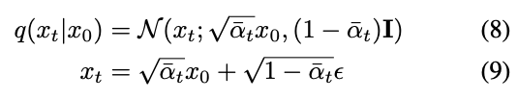

כאשר ו- הוא רעש גאוסי סטנדרטי (N(0,I. אינטואיטיבית די ברור כי מתפלג גאוסית כי נבנה מ- באמצעות הוספת רעשים גאוסיים בעלי תוחלות ושונויות ידועות. בנוסף מתקיים:

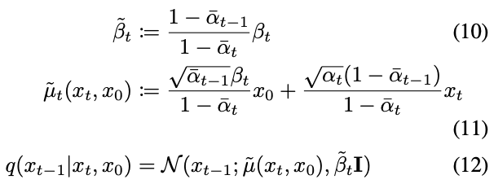

ב[מאמר רקע 1](https://arxiv.org/abs/2006.11239)מאמנים לחזות את רעש המוסף בפועל בשלב t (המחברים טוענים שזה משפר את איכות התמונות המיוצרות) שממנו ניתן לגזור באופן הבא:

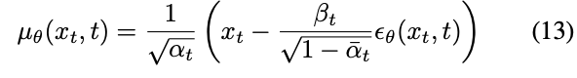

למעשה פונקציית לוס שהרשת מאומנת למזער היא:

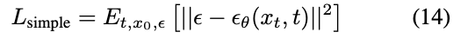

**הערה:** כמו שכבר ציינתי המאמר לא משערך אלא משתמש רק בקירובו (שונות של ). למעשה ניתן לראות כי (ערכים דטרמיניסטיים) אך בפועל שימוש בכל אחד חסמים אלו הוביל לתוצאות מאוד דומות. צריך לציין שימוש ב- שקול למשקול של המחוברים בפונקצית המטרה המקורית (זה נובע מהצורה של מרחק KL בין התפלגויות גאוסיות).

**ארכיטקטורת רשת:**

מבוססת על זו של [PixelCNN++](https://arxiv.org/pdf/1701.05517.pdf) שהיא שילוב [U-Net](https://arxiv.org/abs/1505.04597) ו- [Wide ResNet](https://arxiv.org/abs/1605.07146). כדי לקודד את מספר איטרציה t משתמשים בקידוד מיקומי (positional encoding) מהמאמר המקורי על הטרמספורמרים (Attention is All You Need, זוכרים?). המחברים גם משתמשים במנגנון self-attention בין שכבות קונבולוציה ברזולוציות שונות.

בכך סיימנו לתאר את DDPM כמו שהוצג ב[מאמר רקע 1](https://arxiv.org/abs/2006.11239). כעת נעבור לשינויים שהוצעו למודל זה ב[מאמר רקע 2](https://arxiv.org/abs/2102.09672) ובמאמר הנסקר.

**תקציר שיפורים/שינויים של DDPM:**

למעשה יש ארבעה סוגים של שיפורים שבזכותם DDPM הצליח להכות את הגאנים:

**שינויים בפרמטרים של התהליך הקדמי:**

* [מאמר רקע 2](https://arxiv.org/abs/2102.09672) (פרק 3.2): קבועי נקבעים באופן שונה. המחברים שמו לב כי השלבים האחרונים של התהליך הקדמי יוצרים תמונות רועשות מדי ולא תורמים לאיכות התמונה המגונרטת. עקב כך הוצע לקבוע קבועים אלו כדי "להאט הפיכתה של תמונה לרעש".

**שינויים בפונקציית לוס ובתהליך אימון של :**

* [מאמר רקע 2](https://arxiv.org/abs/2102.09672) (פרק 3.1): כאמור בגרסה המקורית של DDPM המחברים החליטו לא לשערך שונות של והסתפקו בשערוך של תוחלתו (באופן עקיף דרך ). ההסבר שלהם לגבי למה זה עובד מספיק טוב היה טמון בעובדה כי אך ו- הם מאוד קרובים עבור רוב ערכי t. [מאמר רקע 2](https://arxiv.org/abs/2102.09672) נקט בגישה אחרת והציע רפרמטריזציה קמורה של , כאשר ואימנו רשת לשערוך של . נציין כי פונקצית הלוס הקודמת לא מכילה את אז המחברים השתמשו צירוף לינארי של ו- בתור פונקציית לוס חדשה.
* [מאמר רקע 2](https://arxiv.org/abs/2102.09672) (פרק 3.3) מחליף דגימה יוניפורמית ב- t ב- importance sampling. ההסתברות של בחירת ערך t פרופורציאונלית לערך הממוצע. לטענת המחברים זה מקטין את התנודתיות של הגרדיאנטים שלהם.
* **המאמר הנסקר** משתמש בדאטה מתויג לאימון של DDPM. הרעיון הוא לנצל תמונות מתויגות ל״ניווט של מודל דיפוזיוני לכיוון״ שבו תמונות שהוא מייצר בתהליך הופכי, יסווגו עם הקטגוריה נכונה בוודאות גבוהה באמצעות מסווג מאומן מראש. כלומר לכל ערך של t מאמנים רשת מסווגת שהפלט שלה עבור תמונה (מאיטרציה t) הוא עבור קטגוריה y. במהלך האימון לתמונה בעלת קטגוריה y, ״מתקנים״ את ההתפלגות באופן כזה שהתמונות תקבלנה ערך גבוהה של. במקום לשערך אנו משערכים (דוגמים מ-): . כמו שאתם יכולים לנחש שערוך כזה לא לגמרי קל ומערב מתמטיקה לא טריוויאלית (זה מבוסס על [score-based generative models](https://yang-song.github.io/blog/2021/score/) הקשורים [לדינמיקה של לנגבין](https://towardsdatascience.com/langevin-dynamics-29bbb9407b47)). יותר פרטים נמצאים בפרק 4 של המאמר הנסקר.

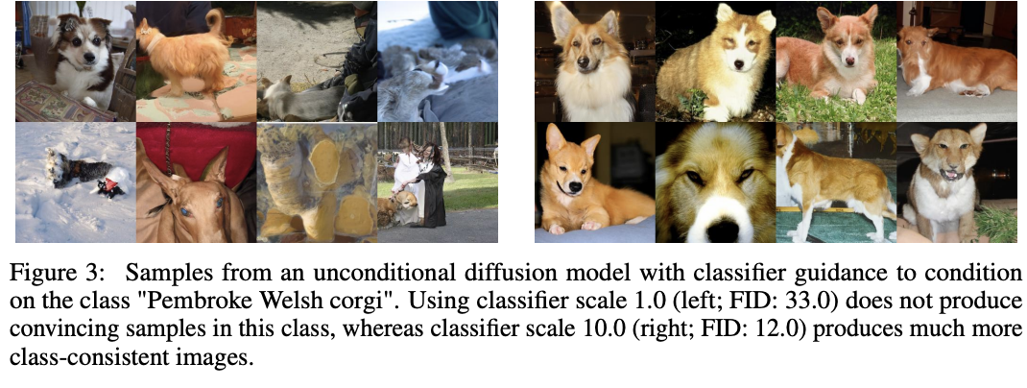

**שיפורים בארכיטקטורה של** (המעניינים ביניהם)

* מנגנון attention בעל רזולוציות מרובות (multi-resolution).
* שימוש בבלוקים residual של BigGAN ל- up/downsampling.
* (Adaptive group normalization (AdaGN.

**זירוז תהליך החיזוי:** שינוי בהגדרת תהליך הופכי שמאפשר חיזוי מדויק של מ- עבור m>0. שינוי זה מאפשר לדגום את כל m צעדים ול-m גדול מקטין את זמן החיזוי באופן משמעותי. המתמטיקה העומדת מאחורי ההגדרה החדשה הזו די לא טריוויאלית ובנוסף התהליך הקדמי מאבד את המרקוביות שלו כי תלוי באופן מפורש גם ב- וגם ב-.

**הישגי המאמר:**

כאמור המודל הדיפוזיאוני המוצע הצליח להכות את הגאנים המובילים מבחינת FID. זמן החיזוי עדיין נותר די גבוה יחסית לגאן אבל יש שיפור ניכר יחסית למודלים דיפוזיאוניים קודמים.

**נ.ב.**

מאמר ממש מגניב המצריך הבנה מעמיקה של 3 מאמרים שקדמו לו בנושא של מודלים דיפוזיוניים (ועוד שניים בנושאים סמוכים). המתמטיקה לא טריוויאלית אבל היה שווה את המאמץ.

1. איכות ייצוג דאטה נקבעת לרוב על ידי מידת ההפרדה הליניארית של קלאסטרים המורכבים על ידי דוגמאות מקטגוריות שונות. קלאסטרים מופרדים היטב מצביעים על כך שהייצוגים הנלמדים תפסו את התוכן הסמנטי של הנתונים.